**UNIVERSIDADE DO VALE DO RIO DOS SINOS - UNISINOS**

**UNIDADE ACADÊMICA DE PESQUISA E PÓS-GRADUAÇÃO**

**PROGRAMA DE PÓS-GRADUAÇÃO EM ENGENHARIA DE PRODUÇÃO E SISTEMAS**

**NÍVEL MESTRADO**

**PEDRO NASCIMENTO DE LIMA**

**ROBUST DECISION MAKING (RDM) e MODELAGEM EXPLORATÓRIA (EMA): Novas Abordagens para Avaliação de Decisões Estratégicas sob Incerteza**

**SÃO LEOPOLDO**

**2017**

Pedro Nascimento de Lima

ROBUST DECISION MAKING (RDM) e MODELAGEM EXPLORATÓRIA (EMA): Novas Abordagens para Avaliação de Decisões Estratégicas sob Incerteza

Projeto de Qualificação apresentado como requisito parcial para obtenção do título de Mestre em Engenharia de Produção e Sistemas, pelo Programa de Pós-Graduação em Engenharia de Produção e Sistemas da Universidade do Vale do Rio dos Sinos - UNISINOS

Orientador: Prof. Dr. Daniel Pacheco Lacerda

São Leopoldo

2017

**LISTA DE QUADROS**

Quadro 1 – Buscas Realizadas durante a Revisão da Literatura e Relação com Questões de Interesse 21

Quadro 2 – RDM e Abordagens Relacionadas 28

Quadro 3 – Características de Decisões Estratégicas 35

Quadro 4 – Framework XLRM 49

Quadro 5 – Scenario Ensemble 50

Quadro 6 – Decisões Metodológicas em uma aplicação do RDM 72

Quadro 7 – Protocolo da Revisão Sistemática da Literatura 83

Quadro 8 – Literatura Analisada sobre a Avaliação de Decisões Estratégicas sob Incerteza 86

Quadro 9 – Shortlist de Trabalhos em RDM e EMA 89

Quadro 10 – Lista de Aplicações do RDM 92

Quadro 11 – Protocolo da Pesquisa 95

Quadro 12 – Equações para Aplicação do RDM e Fontes 97

Quadro 13 – Quadro completo de Métodos Relacionados ao RDM 99

**LISTA DE FIGURAS**

Figura 1 – Processo Formal para Suporte à Decisões Estratégicas 7

Figura 2 – Previsões e Comportamento real da demanda de petróleo 10

Figura 3 – Um Modelo Genérico do Processo de Decisão Estratégica 12

Figura 4 – Desenho da Pesquisa 15

Figura 5 – Tipos de Estratégias 17

Figura 6 – Posicionamento da Contribuição desta Pesquisa 20

Figura 7 – Evolução de Publicações sobre o Tema 22

Figura 8 – Um Mapa de Co-Citação de Trabalhos relacionados ao RDM 23

Figura 9 – 10 Autores mais Citados em RDM e Instituições 24

Figura 10 – Em que Contextos o RDM foi aplicado 25

Figura 11 – Uso de Ferramentas para Suporte ao Desenvolvimento da Estratégia 30

Figura 12 – Estrutura do Trabalho. 33

Figura 13 – Processo de Desenvolvimento da Estratégia 37

Figura 14 – Níveis de Incerteza e Deep Uncertainty 39

Figura 15 – Robust Decision Making 46

Figura 16 – Princípios, Etapas, Técnicas e Ferramentas associadas ao RDM 48

Figura 17 – Comparação de Estratégias Utilizando o Arrependimento Relativo 53

Figura 18 – Visualização de Vulnerabilidades de uma Estratégia 54

Figura 19 – Passos da Descoberta de Cenários 55

Figura 20 – Exemplo de Cenários “Descobertos” 57

Figura 21 – Curvas de Tradeoff entre Densidade e Cobertura 59

Figura 22 – Cenários Obtidos com o Algoritmo PRIM 60

Figura 23 – Um Cenário definido por 5 Incertezas 60

Figura 24 – Curva de Tradeoffs Entre Estratégias 62

Figura 25 – Arrependimento Esperado das Estratégias sobre a Curva de Tradeoff 63

Figura 26 – Quando usar o RDM – Uma versão simplificada 65

Figura 27 – Quando usar o RDM – Outra Alternativa 66

Figura 28 – Método de Trabalho – Visão Geral 68

Figura 29 – Método de Trabalho: Detalhamento do RDM 69

Figura 30 – Detalhamento – Instanciação do RDM – Etapas e Outputs 71

**LISTA DE SIGLAS**

|  |  |
| --- | --- |
| ABNT | Associação Brasileira de Normas Técnicas |
| NBR | Normas Brasileiras de Regulação |
| RDM | Robust Decision Making |
| EMA | Exploratory Modeling and Analysis |
| ESDMA | Exploratory System Dynamics Modeling and Analysis |
| SD | System Dynamics |
| PRIM | Patient Rule Indutcion Method |

**SUMÁRIO**

1. INTRODUÇÃO 7

1.1 Objeto e Questão de Pesquisa 12

1.2 Objetivos 18

1.2.1 Objetivo Geral 18

1.2.2 Objetivos Específicos 18

1.3 Justificativa 18

1.4 Estrutura do Trabalho 31

2. FUNDAMENTAÇÃO TÉORICA 33

2.1 Avaliação de Decisões Estratégicas Sob Incerteza Profunda 33

2.1.1 Avaliação de Decisões Estratégias 33

2.1.2 Níveis de Incerteza e Incerteza Profunda 37

2.2 RDM – Robust Decision Making 39

2.2.1 Elementos Analíticos 40

2.2.2 Modelagem e Análise Exploratória 41

2.2.3 Visão Geral das Etapas do RDM 45

2.2.4 Estruturação da Decisão 48

2.2.5 Geração de Casos 49

2.2.6 Descoberta de Cenários para Análise de Vulnerabilidade 52

2.2.7 Análise de Tradeoffs 60

2.2.8 Quando usar o RDM 64

3. PROCEDIMENTOS METODOLÓGICOS 66

3.1 Delineamento da Pesquisa 66

3.2 Método de Trabalho 66

3.3 Coleta de Dados 66

3.4 Análise dos Dados 66

4. APLICAÇÃO E AVALIAÇÂO DO RDM 67

4.1 O Contexto de Aplicação 67

4.2 Aplicação do RDM 67

4.2.1 Estruturação da Situação: XLRM 67

4.2.2 Projetando o Modelo 67

4.2.3 Geração de Casos 67

4.2.4 Análise de Robustez das Decisões 67

4.2.5 Análise de Tradeoffs 67

4.3 Avaliação da Aplicação 67

4.3.1 Síntese da Avaliação 67

5. CONCLUSÃO 67

REFERÊNCIAS 68

APÊNDICE A – Protocolo da Revisão Sistemática da Literatura 76

APÊNDICE B – Literatura Analisada sobre Decisões Estratégicas sob Incerteza 79

APÊNDICE C – Literatura Analisada sobre RDM e EMA 82

APÊNDICE D – Contextos de Aplicação do RDM 85

APÊNDICE E – Protocolo da Pesquisa 88

APÊNDICE F – Equações relacionadas ao RDM e Fontes 90

APÊNDICE G – Quadro Completo de Métodos 92

# INTRODUÇÃO

Uma decisão representa um comprometimento de recursos que não é reversível, exceto por uma outra decisão futura. (ROSENHEAD; ELTON; GUPTA, 1973). As Decisões Estratégicas (*Strategic Decision Making – SDM*) podem ser consideradas como um aspecto central da estratégia de uma empresa, pois moldam o seu futuro. (EISENHARDT; ZBARACKI, 1992). Mintzberg, Raisinghani e Theoret (1976, p. 246), caracterizam as decisões estratégicas como importantes em termos das ações realizadas, recursos comprometidos ou pelos precedentes que define. Eisenhardt e Zbaracki (1992, p. 17) adicionam que decisões estratégicas são decisões infrequentes, tomadas pelos líderes de uma organização, que afetam criticamente a saúde da organização e sua sobrevivência.

Dada a criticidade das decisões estratégicas sobre o futuro das empresas, espera-se que as mesmas procurem suportar tais decisões da melhor maneira disponível, possivelmente usando processos formais. Esta necessidade manifestou-se no surgimento do planejamento estratégico formal, considerado a partir dos anos 60 como *a* melhor alternativa para o suporte à estratégia. (MINTZBERG, 1994). Neste sentido, seria necessário “um processo explícito que determine os objetivos de longo prazo da firma, procedimentos para gerar e *avaliar estratégias alternativas* e um sistema para monitorar os resultados do plano quando implementado”. (ARMSTRONG, 1982, p. 1998 grifo do autor). Tal processo foi caracterizado como indicado na Figura 1. Destacada nesta figura está o foco de discussão deste trabalho, a etapa “Avaliar Estratégias”, entendida como a fase na qual estratégias são comparadas e ranqueadas de acordo com alguma métrica de sucesso para a sua escolha .(ARMSTRONG, 1982).

Figura 1 – Processo Formal para Suporte à Decisões Estratégicas

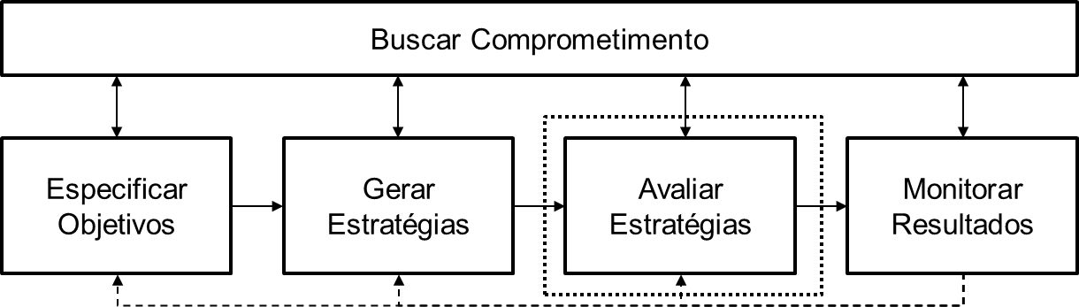

Fonte: Adaptado de Armstrong (ARMSTRONG, 1982, p. 198).

Embora haja concessões quanto às contribuições do planejamento estratégico formal para suportar decisões estratégicas, o mesmo foi duramente criticado. Mintzberg (1994) condena o Planejamento estratégico formal por depender de pressupostos falaciosos, a saber: (i) a necessidade da predição; (ii) o pressuposto da formalização, e; (iii) o pressuposto do desligamento (entre a formulação e implementação). (MINTZBERG, 1994). A falácia da predição, especificamente, se refere à necessidade de que o mundo não mude enquanto o planejamento está sendo executado, e continue assim enquanto o plano está sendo implementado. Deste modo, Mintzberg (1994) sugere que o planejamento formal subestima o impacto da incerteza sobre as decisões estratégicas.

Ainda que sejam atribuídas todas estas falhas ao Planejamento Estratégico formal, a Avaliação das Decisões estratégicas mantém um papel relevante. Mesmo em um modelo empírico, não normativo, como o de Mintzberg, Raisinghani e Theoret (1976) a “Rotina de Avaliação e Escolha” é detalhadamente discutida. (MINTZBERG; RAISINGHANI; THEORET, 1976).

Duas observações de Mintzberg, Raisinghani e Theoret (1976, p. 246) ressaltam a importância desta etapa crítica. Primeiro, foi observado que as etapas de “avaliação-escolha” estão intrinsecamente relacionadas. Portanto, deve-se notar que toda a importância dada à *escolha* das decisões estratégicas também deve ser lançada à forma de *avaliação* das decisões estratégicas. Em outras palavras, é importante que a empresa saiba como “Decidir como Decidir”. (COURTNEY; LOVALLO; CLARKE, 2013).

Segundo, durante a Rotina de Avaliação e Escolha, Mintzberg, Raisinghani e Theoret (1976) observaram três modos de tomada de decisão: Julgamento, Barganha e Análise. No modo “julgamento” (judgment), um indivíduo realiza a escolha com base em procedimentos que o mesmo não explicita (e talvez não sabe explicitar). No modo “barganha”, a seleção da decisão é realizada por um grupo de decisores que possuem sistemas de metas conflitantes, cada um utilizando seu próprio julgamento. Finalmente, na análise, a avaliação formal é realizada geralmente por tecnocratas, seguida de escolha gerencial por meio da barganha ou julgamento. Mintzberg, Raisinghani e Theoret (1976, p. 246) observam que a maior parte das decisões não são realizadas em um processo analítico (como apregoado pela então literatura normativa), mas sim em julgamento e barganha.

No entanto, esta constatação não significa que “Julgamento” e “Barganha” sejam alternativas *melhores* do que a “Análise Formal” para a avaliação de decisões estratégicas. Ao contrário, evidências apontam que o uso de procedimentos racionais para o suporte à tomada de decisão estratégica traz benefícios às empresas.

O “julgamento” e a “barganha” são modos de avaliação sujeitos a viés, cujo impacto negativo sobre as decisões estratégicas foi reconhecido há pelo menos 3 décadas. Barnes (1984) observa que o viés da confiança em excesso (overconfidence) é particularmente pernicioso para as decisões estratégicas pois dificulta o reconhecimento da fragilidade de pressupostos. Como consequência, não é surpreendente que este viés esteja associado negativamente ao tempo de sobrevivência das empresas.(GUDMUNDSSON; LECHNER, 2013).

Se a presença de vieses no julgamento humano pode ser prejudicial para a qualidade de decisões estratégica, resta saber se a alternativa analítica pode trazer benefícios. De fato, a relação entre o uso de processos de decisão estratégica racionais (*procedural racionality)* e a qualidade de decisões estratégicas foi testada pela literatura empírica. Dean e Sharfman (1996) encontraram uma relação positiva entre o uso de processos de decisão estratégica racionais e a efetividade das decisões estratégica, mesmo controlando fatores externos como a favorabilidade do ambiente e a qualidade da implementação. Brews e Hunt (1999) procuraram “resolver o dilema entre as escolas do aprendizado e planejamento”, sugerindo que os benefícios do planejamento formal são realizados conforme a empresa “aprende a planejar”, e utiliza o “planejamento para aprender”.

Um fator crítico e controverso em relação ao uso de artefatos analíticos para suporte à avaliação de decisões estratégicas é a incerteza. Incerteza pode ser definida como conhecimento limitado sobre eventos futuros, passados ou atuais. Ainda que a definição de Incerteza possa ter começado desde os gregos, uma definição na história moderna começou no trabalho seminal de Knight (WALKER; LEMPERT; KWAKKEL, 2013). Nesta definição, o risco denota a parte calculável e controlável de tudo que é desconhecido. A parcela do que não é conhecido e que não é controlável é a incerteza (KNIGHT, 1921). Enquanto os defensores do planejamento formal indicam que tais processos sejam mais importantes ainda em situações de incerteza (ARMSTRONG, 1982), e haja evidências empíricas que suportem esta proposição (DEAN; SHARFMAN, 1996), há também argumentos contrários. Hough e White (2003) encontraram evidências controversas no nível da decisão, de modo que o “dinamismo do ambiente” foi apontado como um fator que limitou a utilidade dos processos racionais de decisão.

Em todo caso, considerar a incerteza de modo inapropriado em decisões estratégicas pode ter resultados indesejáveis para as empresas. (SCHOEMAKER, 1995; WACK, 1985). Ainda assim, é possível observar que empresas e governos subestimam o impacto de incertezas em momentos de crise ou transição. Um exemplo foi a crise do petróleo. Previsões realizadas em 1973 até o início de 1974 não visualizaram incialmente a agressiva queda de demanda de petróleo, e em seguida interpretaram incorretamente a severa recessão que viria após tal evento. (WACK, 1985). Como mostra a Figura 1, esta situação demonstra que a demanda real de petróleo em uma situação de crise posicionou-se fora dos limites de previsão estimados. Considerando este contexto, utilizar previsões para a tomada de decisão que afetam o longo prazo em situações de incerteza, pode levar a decisões equivocadas. (WACK, 1985).

Figura 2 – Previsões e Comportamento real da demanda de petróleo

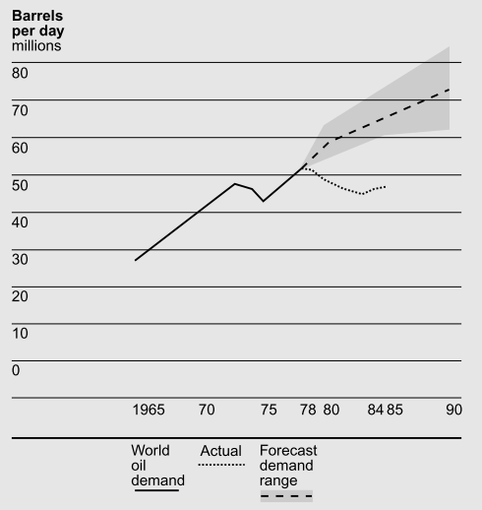

Fonte: (WACK, 1985, p. 75)

Outro exemplo conhecido e paradoxal é o caso da Kodak. Este exemplo adiciona a sutileza que a incerteza, normalmente imaginada como um fator externo à empresa também está *dentro* da empresa. Em um artigo publicado na *Harvard Business Review* em 1997, o investimento anual da Kodak de 500 milhões de dólares em tecnologia foi citado como uma grande aposta com o objetivo de mudar a maneira pela qual as pessoas criam, armazenam e compartilham fotos. (COURTNEY; KIRKLAND; VIGUERIE, 1997). Mais tarde, a falência da Kodak mostrou que uma tecnologia criada na própria empresa (a fotografia digital) foi capaz de destruir seu modelo de negócio. (MUI, 2012). Atualmente, a Kodak é citada como um caso de falha estratégica em reconhecer oportunidades em situações de disrupção e incerteza. Uma prova de que o desfecho trágico da Kodak poderia ter sido diferente é a trajetória da Fuji Film, a qual explorou novos negócios, levando-a a faturar mais de 20 bilhões de dólares anualmente. (ANTHONY, 2016).

Ambos estes exemplos, bem como as tensões entre os defensores do planejamento formal (ex.: (ARMSTRONG, 1982; DEAN; SHARFMAN, 1996)) e seus críticos (MINTZBERG, 1994) apontam para a relevância da temática da avaliação de decisões estratégicas, especialmente em condições de incerteza. Explicitada a relevância deste tema, a seção seguinte discutirá os problemas relacionados à avaliação de decisões estratégicas, e os elementos que a circundam. A questão de pesquisa deste trabalho será definida.

## Objeto e Questão de Pesquisa

Considerando o contexto apresentado, esta seção detalhará a problemática da decisão estratégica sob incerteza. Inicialmente o objeto de pesquisa será localizado em seu contexto. Em seguida, os problemas centrais da decisão estratégicas serão discutidos, culminando na questão de pesquisa do trabalho.

A pesquisa em decisão estratégica frequentemente foi dividida entre duas categorias: pesquisa sobre o conteúdo das decisões, e pesquisa sobre o processo das decisões. (ELBANNA, 2006; HUTZSCHENREUTER, THOMAS; KLEINDIENST, 2006). Este trabalho posiciona-se próximo à segunda vertente indicada.

Mintzberg, Raisinghani e Theoret (1976) propuseram um modelo genérico, revelando a estrutura em processos de decisão estratégica (Figura 4). O modelo sugere que toda decisão estratégica possui ao menos duas etapas em sua linha principal: Reconhecimento e Avaliação/Escolha. Algumas decisões, no entanto, parecem precisar de etapas adicionais, incluindo diagnóstico, busca-screening (para a localização de uma solução pronta a decisão), projeto (para o desenvolvimento de uma solução customizada para a decisão). Ainda assim, em um dado momento as opções indicadas serão avaliadas (seja usando apenas “julgamento” ou “barganha”, ou “análise” seguida de “julgamento” ou “barganha”). Após a etapa de avaliação, o ciclo pode voltar para as etapas anteriores, ou prosseguir ser finalizado (com ou sem autorização). O objeto de pesquisa deste trabalho trata-se da etapa destacada na figura: “Análise:Avaliação”.

Figura 3 – Um Modelo Genérico do Processo de Decisão Estratégica

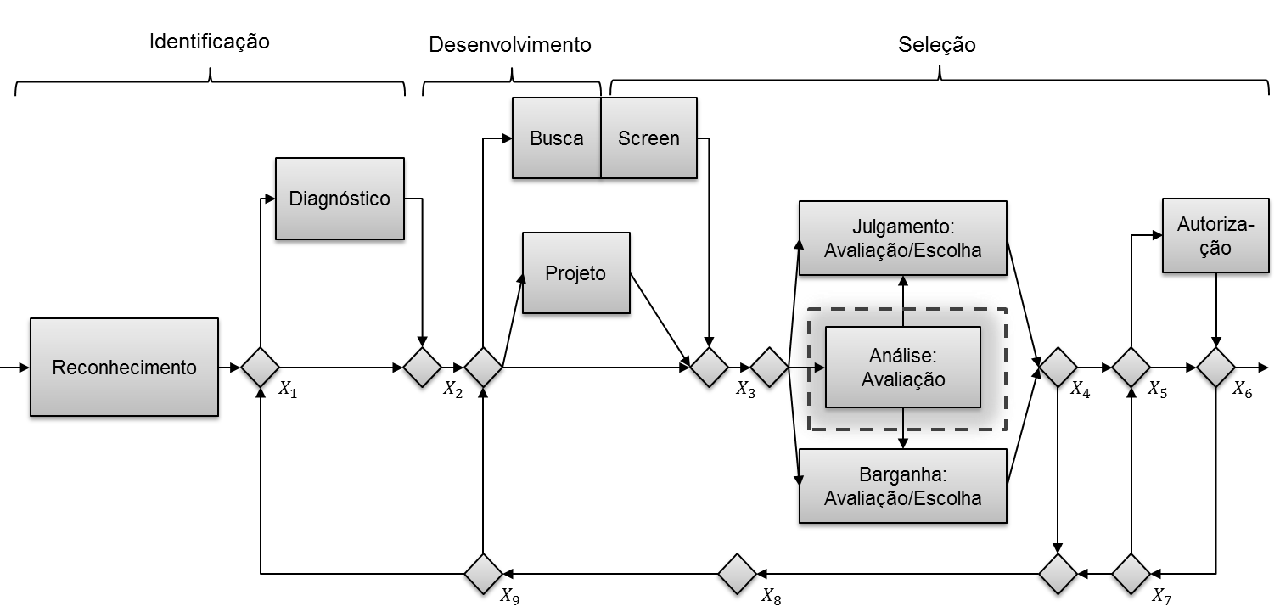

Fonte: Mintzberg, Raisinghani e Theoret (1976, p. 266).

Dois grupos de elementos são inevitavelmente importantes para qualquer decisão estratégica: O Ambiente Externo e o Ambiente Interno. O ambiente externo, o qual recebeu importância significativa na escola do Design, Planejamento e Posicionamento inclui fatores como mudanças na sociedade, mudanças governamentais, mudanças econômicas, mudanças na competição, fornecedores e mercado. (MINTZBERG; AHLSTRAND; LAMPEL, 2005). O Ambiente Interno, por sua vez recebeu atenção na análise das forças e fraquezas da organização, porém é melhor representado pela Visão Baseada em Recursos. Segundo esta perspectiva, novas opções estratégicas podem emergir naturalmente conforme a empresa analisa seus recursos. (WERNERFELT, 1984).

Mesmo considerando estes dois grupos de fatores como essenciais para a decisão estratégica, um problema ainda persiste: A incerteza. Se o ambiente interno ou externo é incerto, qualquer recomendação realizada a partir de uma análise do ambiente interno ou externo atual será falível ao pressupor que esta relação permanecerá igual durante a implementação da decisão estratégica até os desdobramentos de suas consequências. Decisões estratégicas terão sucesso ou falharão eu um mundo dinâmico.

O impacto da incerteza sobre as decisões estratégicas é resultado da necessidade de antecipação por parte da empresa. Em outras palavras, é necessário que o estrategista olhe para o presente e o futuro (tanto em relação ao ambiente externo quanto ao ambiente interno), identifique as mudanças que deseja (ou não) impor ao jogo e decida mudar (ou não) seu curso de ação, prospectando o impacto desta decisão no ambiente interno e externo. Uma empresa avaliando uma decisão de investimento precisa tomar esta decisão antecipando-se ao futuro, portanto comprometendo recursos antes de observar seu retorno. Em se tratando de decisões estratégicas, o tempo entre a decisão e suas consequências pode significar meses, anos ou até décadas.

Como as decisões estratégicas tendem a “ser as mais importantes”, segue-se que seus custos tendem a ser expressivos e/ou irrecuperáveis. Por este motivo, o impacto das decisões estratégicas geralmente será pervasivo e duradouro. Pervasivo, pois as consequências das decisões estratégicas tendem a permear toda a organização, e duradouro, visto que o custo de voltar atrás pode ser expressivo, tornando esta opção inviável.

O uso de previsões é a maneira convencional de antecipação ao futuro para o suporte à decisão. (MAKRIDAKIS; HOGARTH; GABA, 2009). O processo pode tomar diversas formas, porém em geral avalia-se como o futuro deve ser e como as decisões candidatas se comportarão neste futuro previsto. A partir desta avaliação, escolhe-se a melhor decisão racional possível, com base em suas consequências esperadas.(LEMPERT; POPPER; BANKES, 2003).

Previsões são eminentemente sujeitas à falhar.(MAKRIDAKIS; HOGARTH; GABA, 2009) .Por mais que previsões sejam por algum tempo razoavelmente precisas enquanto o ambiente está estável, isto é o que as torna mais perigosas: Elas falharão no momento de mudanças significativas. (WACK, 1985):

“A forma de resolver este problema não é procurar por previsões melhores, melhorando técnicas ou contratando mais analistas de previsão. Muitas forças atuam contra a possibilidade de alcançar *a* previsão correta. O futuro não é mais estável; ele se tornou um alvo móvel. Nenhuma projeção “certa” pode ser deduzida do comportamento passado.

A abordagem melhor, eu acredito, é aceitar a incerteza, tentar entende-la, e torna-la parte de nosso raciocínio. Incerteza atualmente não é apenas um desvio temporário de uma previsão razoável; é a estrutura básica do ambiente de negócios. ” (WACK, 1985, p. 73).

Por este motivo, previsões são perigosas para as decisões estratégicas. Uma decisão será tão boa quanto os pressupostos que a subsidiam. Se estes pressupostos falham, a previsão falha e com ela, falha também a decisão estratégica.

Falsos pressupostos podem ter diversas fontes. Uma fonte primária é o pressuposto de que o futuro repetirá o passado, mesmo a partir de um intervalo de confiança. (MAKRIDAKIS; HOGARTH; GABA, 2009). Outra fonte abundante de pressupostos falsos são os vieses cognitivos. Tomadores de decisão são excessivamente sujeitos a tratar problemas como únicos, tanto negligenciando dados sobre o passado, bem como múltiplas oportunidades do futuro. (KAHNEMAN D. LOVALLO, 1993). Um viés importante para a decisão estratégica é o da confiança em excesso (overconfidence) (BARNES, 1984), sendo associado negativamente ao tempo de sobrevivênvia das empresas. (GUDMUNDSSON; LECHNER, 2013).

Considerando estes elementos, propõe-se o desenho desta pesquisa na Figura 5. A figura sugere que o passado e o futuro são estruturalmente idênticos (com a excessão que o último é desconhecido). No entanto, reconhece-se o caráter sequencial e repetitivo das decisões estratégicas.

Diante da relevância da incerteza para as decisões estratégicas, Courtney (1997) sugere que a incerteza residual (aquela que permanece após a melhor análise possível) pode ser definida em quatro níveis. No primeiro nível de incerteza, “Um futuro Suficientemente Claro”, é possível desenvolver uma previsão do futuro que é precisa o suficiente para a decisão estratégica. Neste nível de incerteza, ferramentas tradicionais de decisão estratégicas podem ser utilizadas. (COURTNEY; KIRKLAND; VIGUERIE, 1997). No segundo nível de incerteza, “Futuros Alternativos”, o futuro pode ser descrito como um de alguns cenários “discretos”. Neste nível de incerteza, Courtney (1997) sugere o uso da “Análise de Decisão” (Decision Analysis (HILLIER; LIEBERMAN, 2010)), Avaliação de Opções Reais e Teoria dos Jogos.

Figura 4 – Desenho da Pesquisa

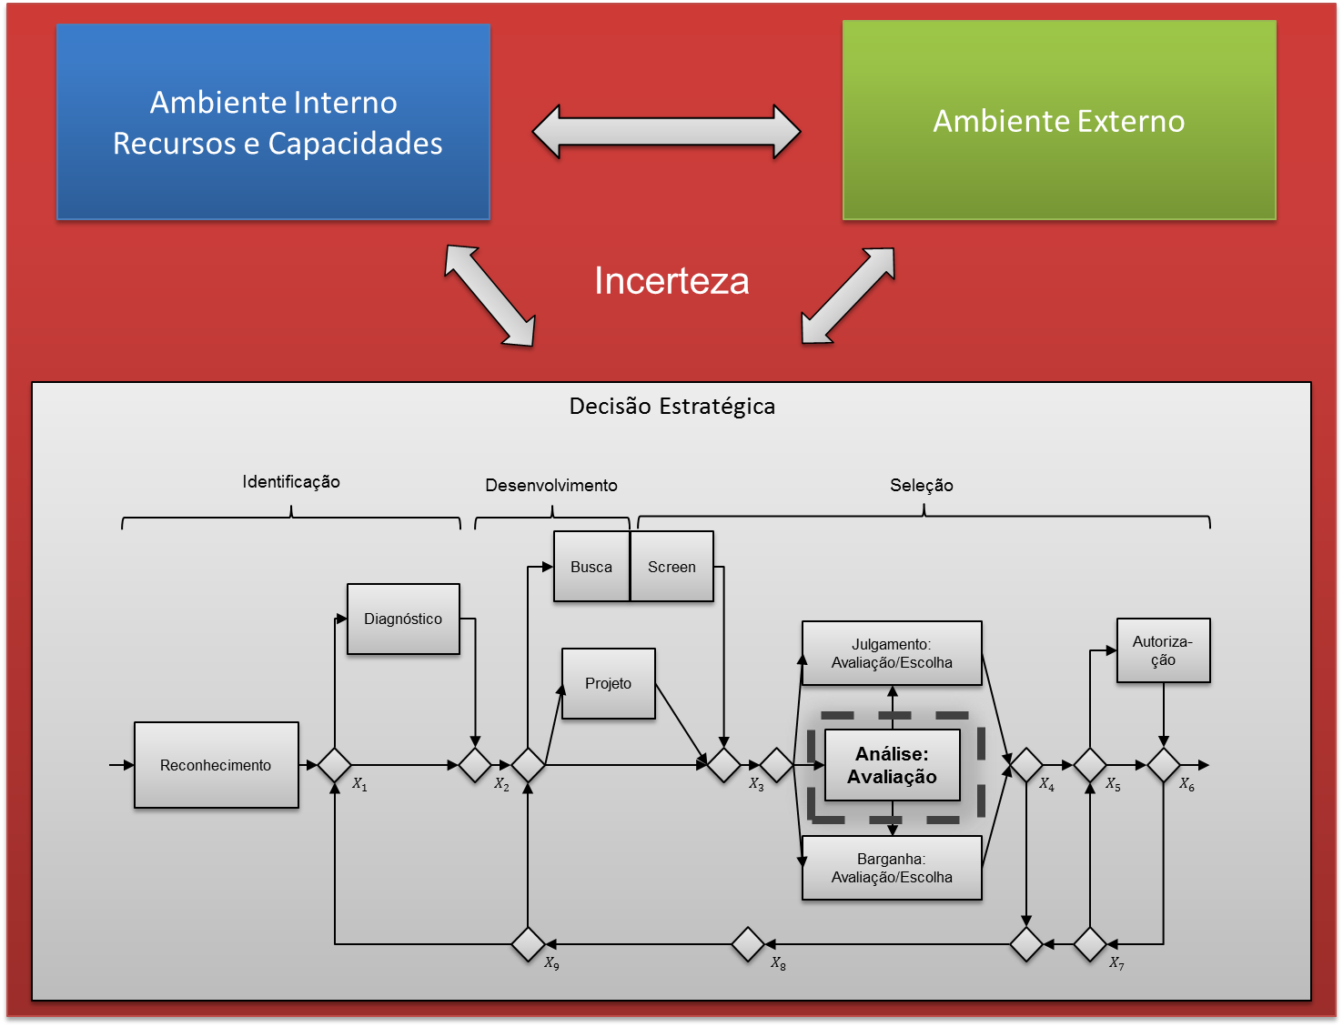

Fonte: Elaborado pelo autor, com base em Mintzberg, Raisinghani e Theoret (1976, p. 266).

No terceiro nível de incerteza, “Um Range de Futuros”, uma faixa de possíveis *outcomes* pode ser visualizada, porém não são delineados cenários “discretos”. Neste nível de incerteza, Courtney (1997) sugere o uso de pesquisas de demanda latente, “technology forecasting”, e planejamento por cenários. No último nível de incerteza, “Ambiguidade” completa, não há base para prever o futuro. Nestas situações, Courtney (1997) recomenda o uso de analogias e reconhecimento de padrões, e o uso de Dinâmica de Sistemas. Courtney, Lovallo e Clarke (2013) atualizam esta lista de recomendações, incluindo explicitamente ferramentas de agregação de informação, reforçando seu argumento a favor das ferramentas de decisão baseadas em caso.

Walker, Lempert e Kwakkel (2013), tratando do contexto de políticas públicas, utilizam o conceito de níveis de incerteza. Nos últimos dois níveis de incerteza está a “incerteza profunda”, a qual pode ser definida como as situações nos quais as partes de uma decisão não conhecem ou não concordam sobre (i) os modelos apropriados para descrever as interações entre as variáveis de um sistema; (ii) as distribuições de probabilidades que representam a incerteza sobre parâmetros chave do modelo, e/ou; (iii) como valorizar a utilidade de diferentes resultados. (LEMPERT; POPPER; BANKES, 2003). Decisão neste nível de incerteza é denominada “Decision Making Under Deep Uncertainty” (DMDU). (WALKER; LEMPERT; KWAKKEL, 2013).

Para este nível de incerteza, Walker, Lempert e Kwakkel (2013) não indicam as ferramentas indicadas por Courtney, Lovallo e Clarke (2013). Ao contrário, indicam o RDM (Robust Decision Making - (LEMPERT et al., 2006)) e o DAP (Dynamic Adaptive Policy Making - (WALKER; RAHMAN; CAVE, 2001)). Apesar da crescente adoção destas abordagens no ambiente de decisões relacionadas a políticas públicas em situações de incerteza (HERMAN et al., 2015), tais abordagens não foram da mesma maneira testadas no ambiente das estratégias organizacionais.

Considerando a decisão estratégica como o objeto de pesquisa, a incerteza como fator relevante para o sucesso da decisão, e o estado do conhecimento atual, propõe-se a questão de pesquisa: “Como avaliar decisões estratégicas organizacionais em situações de incerteza profunda”?

Considerando esta questão, a seção seguinte definirá os objetivos deste trabalho. Em seguida a Justificativa acadêmica do trabalho será delineada, indicando o estado atual da literatura relevante em relação aos objetivos propostos.

### Tentativa de Definição do Objeto de Pesquisa com as Estratégias Emergentes

Observando como estratégias são formadas nas empresas, Mintzberg e Waters (1985) sustentam que estratégias emergentes e estratégias deliberadas podem ser concebidas como dois extremos de um espectro no qual estratégias do mundo real estão. Para que uma estratégia realizada seja puramente deliberada é necessário que seja fruto de uma intenção explícita, executada exatamente como pretendida, sem interferência de fatores externos. Neste sentido, o ambiente deveria ser perfeitamente previsível. Para que uma estratégia seja perfeitamente emergente, é necessário que haja ação consistente ao longo do tempo, porém sem intenção. A relação entre estes conceitos é ilustrada na Figura 3.

Figura 5 – Tipos de Estratégias

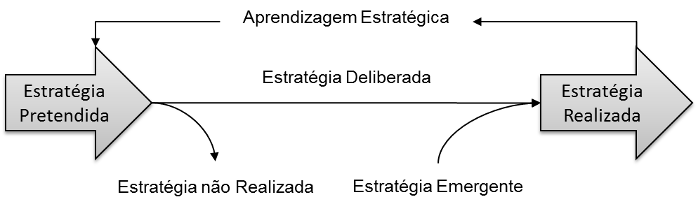

Fonte: Mintzberg e Waters (MINTZBERG; WATERS, 1985, p. 271).

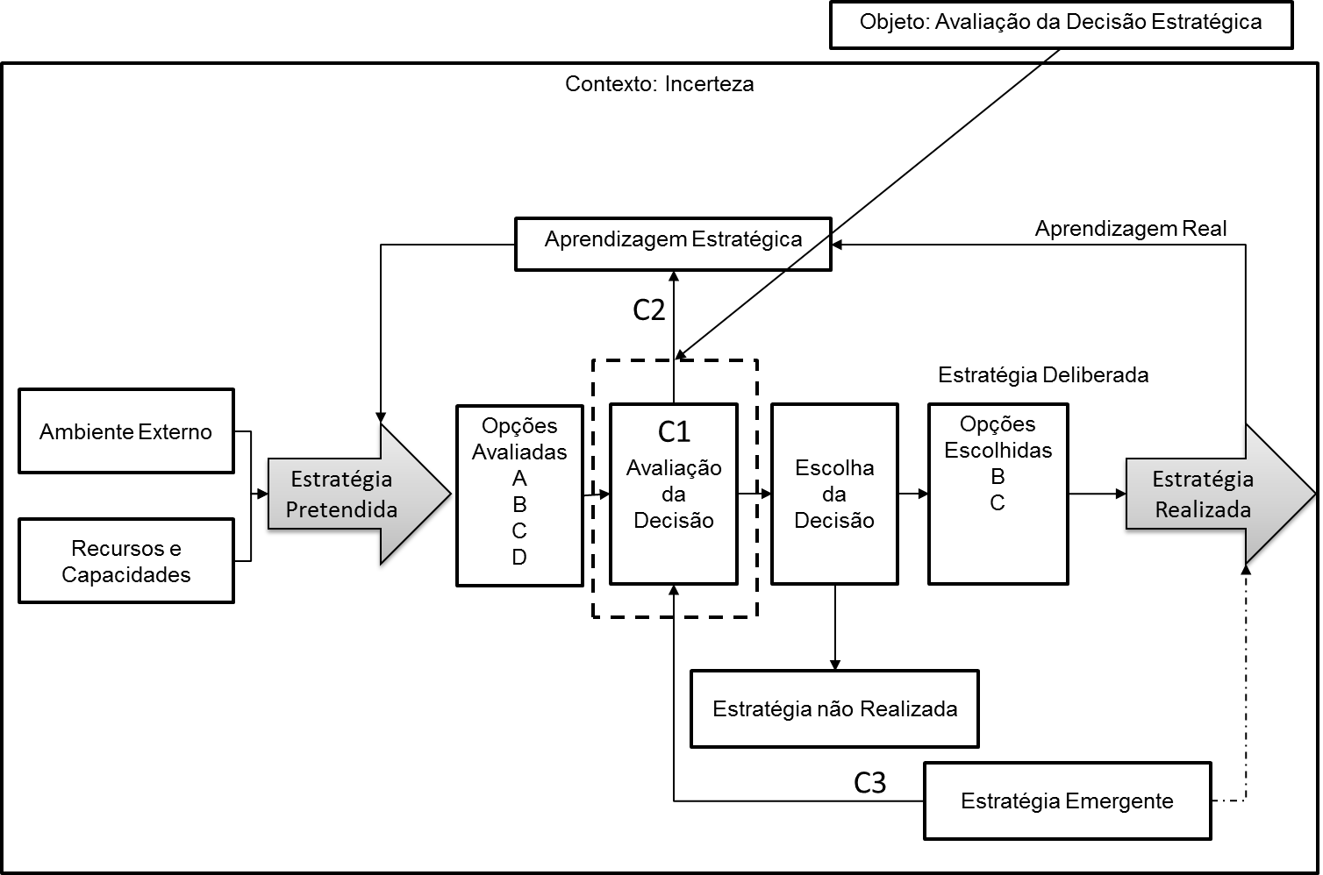

Problema conceitual: A decisão não está entre a estratégia pretendida e a estratégia deliberada, mas sim antes da estratégia pretendida. Lendo o texto do mintzberg, ficou claro que a estratégia emergente é “Não-deliberada” por definição, e portanto não pode ser de análise formal. Além disso, a decisão estratégica está antes da “estratégia pretendida”.

“Note the distinction here between unrealized strategy-that is, intentions not successfully realized-and realized strategy that is unsuccessful in its consequences. The intention to escalate was realized, in fact from Johnson’s point of view, over-realized; it just did not achieve its objective. In contrast, John F. Kennedy’s earlier intention to provide advisers to the Vietnam army was not realized to the extent that those advisers became combatants. It should be noted, however, that the degree of deliberateness is not a measure of the potential success of a strategy. In our research, we have come across rather emergent strategies as well as rather deliberate ones that have been highly successful (see the discussion of the experimental film strategy later in the text for an example of the former) and others of both types that have been dramatic failures.)” - Isso Sugere que a decisão estratégia precede a estratégia pretendida E a estratégia emergente também. Ou seja, a decisão estratégica não é consistente com este frame!

## Objetivos

Estão descritos nesta seção o objetivo geral (1.2.1) e específicos (1.2.2) deste trabalho.

### Objetivo Geral

O objetivo deste trabalho é avaliar a robustez de decisões estratégicas em uma empresa do utilizando a abordagem RDM.

### Objetivos Específicos

1. identificar incertezas, estratégias e objetivos da empresa X;
2. projetar um modelo para a geração e análise dos casos;
3. gerar casos para a avaliação das estratégias propostas pela empresa;
4. identificar cenários nos quais as estratégias da empresa tem performance ruim;
5. analisar tradeoffs existentes entre as estratégias identificadas para a empresa;
6. avaliar a aplicação do método RDM.

## Justificativa

A contribuição deste trabalho para o corpo de conhecimento atual pode ser compreendida por meio do framework de contribuição para o conhecimento em Design Science proposto por Gregor e Hevner (2013). Segundo este framework há três maneiras possíveis de contribuição ao conhecimento, considerando a maturidade do campo de aplicação e a maturidade da solução: Invenção (Novas Soluções para Novos Problemas), Melhoria (Novas Soluções para Problemas Conhecidos) e Exaptação (Soluções conhecidas estendidas a novos problemas). Conforme ilustra a Figura 3, este trabalho posiciona-se como uma “exaptação”, visto que busca estender soluções existentes a uma nova área de aplicação. O restante desta seção tratará de sintetizar as evidências coletadas em uma revisão sistemática da literatura, as quais sustentam esta afirmação.

[Em algum lugar, colocar o favorecimento de estratégias adaptativas. Existe o desejo de usar estratégias adaptativas (Evidências.

Mas não existem formas de comprar a performance delas... até o RDM...

O propósito desta revisão foi responder a cinco questões-chave: (i) o que é o RDM; (ii) qual é / como se configura o interesse acadêmico a respeito do RDM; (iii) em que contextos o RDM foi aplicado; (iv) que artefatos foram comparados ao RDM; e (v) que artefatos a literatura em estratégia empresarial sugere para a avaliação de decisões estratégicas. Com o objetivo de gerar subsídios para responder a estas questões, foi conduzida uma Revisão Sistemática da Literatura, conforme os procedimentos sugeridos por Morandi e Camargo (2015a). Além disso, foram utilizadas técnicas bibliométricas para sintetizar informações a partir do padrão de citações destes trabalhos. O Apêndice I contém o protocolo de pesquisa utilizado para esta revisão, no qual constam detalhes sobre as decisões tomadas, critérios de busca, e outras informações relevantes para a replicação da revisão.

Figura 6 – Posicionamento da Contribuição desta Pesquisa

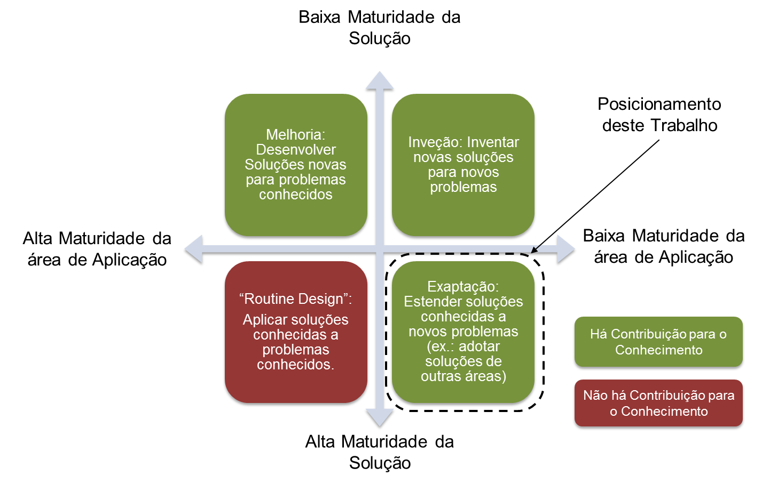

Fonte: Elaborado pelo autor a partir de Gregor e Hevner (2013, p. 345)

Com o objetivo de identificar os trabalhos mais relevantes para o trabalho atual, foi adotado como critério a seleção de trabalhos que tratam do método RDM – Robust Decision Making, visto a existência de outras abordagens similares à esta (DITTRICH; WREFORD; MORAN, 2016; WALKER; HAASNOOT; KWAKKEL, 2013). Dentre tais trabalhos que de fato tratam do RDM, foram selecionados os trabalhos seminais bem como aplicações completas do RDM. Foram selecionados para leitura completa os trabalhos que aparentavam responder ao menos uma das perguntas indicadas anteriormente.

.

Quadro 1 – Buscas Realizadas durante a Revisão da Literatura e Relação com Questões de Interesse

|  |  |  |  |  |  |  |  |
| --- | --- | --- | --- | --- | --- | --- | --- |
| **Questão** | **Fonte** | **String de Busca** | **Resultados** | **Duplicados** | **Títulos** | **Abstract** | **Selecionados** |
| iii | Banco de Teses e Dissertações CAPES | "Robust Decision Making" | 1 | 0 | 1 | 1 | 1 |
| iii | "Exploratory Modeling" | 2 | 0 | 2 | 2 | 0 |
| iii | "Scenario Discovery" | 1 | 0 | 1 | 1 | 0 |
| i-iv | Scopus | "Exploratory Modeling" OR "Robust Decision Making" OR "Scenario Discovery" | 512 | 7 | 505 | 25 | 3 |
| i-iv | RAND RDMLab | Todo o Conteúdo | 88 | 18 | 70 | 85 | 17 |
| v | Scopus | TITLE ( "strategy under uncertainty" ) | 46 | 1 | 45 | 3 | 2 |
| v | TITLE ( "strategic development" OR "strategy process" OR "strategic planning" OR "strategic decision" OR "strategic options evaluation" ) AND TITLE-ABS-KEY ( "tools" OR "method*" OR "approach" OR "methodology" OR "technique" ) AND ( LIMIT-TO ( DOCTYPE , "re " ) ) | 128 | 1 | 127 | 17 | 0 |
| v | TITLE-ABS-KEY("strategic decision evaluation") AND TITLE-ABS-KEY ( "tools" OR "method*" OR "approach" OR "methodology" OR "technique") | 2 | 0 | 2 | 1 | 1 |
| v | Trabalhos que Citam o artigo "Strategy Under Uncertainty". | 253 | 0 | 253 | 1 | 1 |
| v | Trabalhos que citam o "What to do next? The case for non-predictive strategy" | 149 | 0 | 149 | 0 | 0 |
| v | Trabalhos de O'Brien, Frances A. (autora da revisão mais recentes sobre técnicas utilizadas para suporte à estratégia) | 15 | 0 | 15 | 6 | 4 |
| v | Trabalhos de Courtney, Hugh G. (autora da revisão mais recentes sobre técnicas utilizadas para suporte à estratégia) | 6 | 0 | 6 | 4 | 3 |
| i-v | Bola de Neve | Artigos citados pelos demais artigos. | 10 | 1 | 9 | 8 | 8 |
| Total | | | 1213 | 28 | 1185 | 154 | 40 |

Fonte: Elaborado pelo autor.

A primeira questão será detalhadamente tratada na seção 2.2. No entanto, ressalta-se que respondê-la foi o passo inicial da etapa de conscientização desta pesquisa. Quanto a segunda questão, o recente interesse pelo tema em questão (métodos para decisão em situações de incerteza profunda) (HALL et al., 2012) é evidenciado na Figura 4. Esta figura apresenta a evolução do número de páginas em trabalhos publicados relacionados à EMA ou ao RDM, retornados pela busca realizada na literatura. Tal gráfico começa em 1993 com o trabalho seminal de Bankes (1993), e até o ano 2006 cresce timidamente. A partir de 2006, o crescimento das publicações se intensifica visivelmente após as primeiras publicações que formalizaram o método RDM (GROVES; LEMPERT, 2007; LEMPERT et al., 2006). A partir de então, outras publicações começaram a utilizar tais termos e a adoção de métodos relacionados à Análise Exploratória e ao RDM começou a crescer exponencialmente.

Figura 7 – Evolução de Publicações sobre o Tema

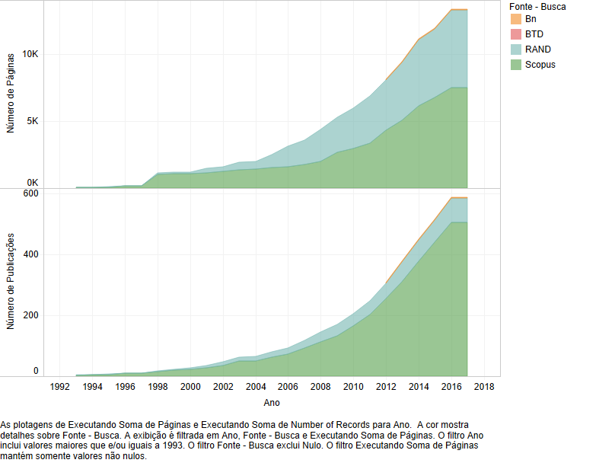

Fonte: Elaborado Pelo Autor.

Este crescimento no interesse pelo tema pode ser melhor compreendido ao observar a fundação de um programa do NSF (Fundação Nacional de Ciência Americana) que investiu 24 milhões de dólares em centros de pesquisa para a tomada de decisão sob incerteza. (NSF, 2004). De fato, a produção de conhecimento relacionado ao RDM foi financiada por este programa de pesquisa. (RAND, 2012).

Para responder à questão “como se configura o interesse acadêmico” sobre o tema, uma análise bibliométrica de Co-Citação foi realizada sobre os resultados da busca realizada na base Scopus. Tal técnica é adequada para a identificação de autores influentes em uma determinada, analisando as referências contidas em cada um dos trabalhos selecionados. (ZUPIC; CATER, 2014). Dentre os 26801 autores identificados pelo software VOSViewer (VAN ECK; WALTMAN, 2010), foram selecionados aqueles que foram referenciados mais de 20 vezes dentre os 512 trabalhos selecionados. Com estes parâmetros foi produzido o mapa exibido na Figura 5 e o gráfico exibido na Figura 6.

Figura 8 – Um Mapa de Co-Citação de Trabalhos relacionados ao RDM

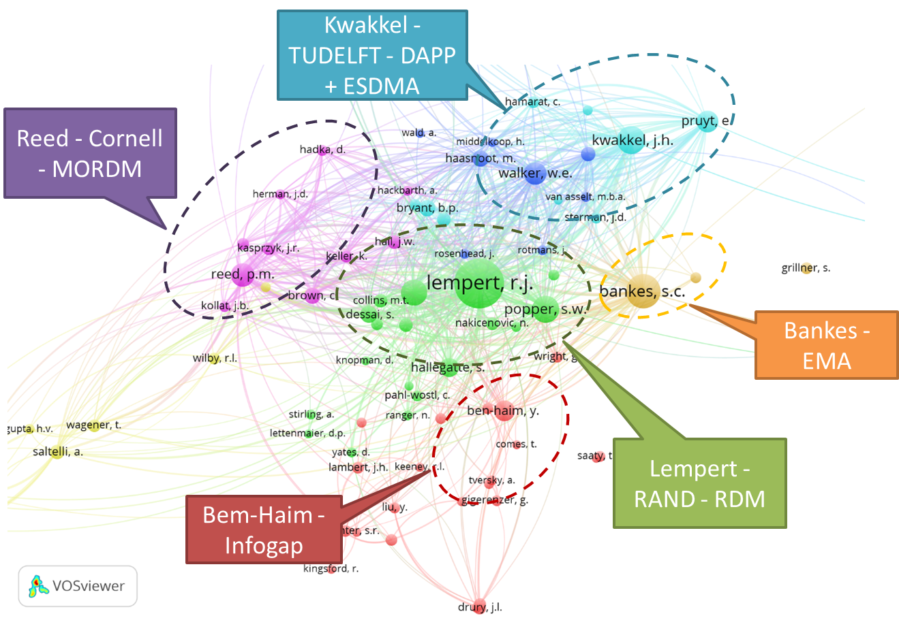

Fonte: Elaborado pelo Autor.

A análise do mapa de Co-Citação e a contagem de citações dos autores forneceram algumas informações importantes para esta pesquisa. Primeiramente, o mapa evidenciou que o trabalho produzido por Robert J. Lempert e outros pesquisadores associados à RAND literalmente “mediam” a pesquisa nesta área, e devem ser primariamente considerados.

Não obstante, outros autores não notados inicialmente merecem destaque. Deve-se notar, por exemplo, o trabalho realizado por Kwakkel e Pruyt (2013) relacionado à integração entre a abordagem de modelagem exploratória e a dinâmica de sistemas, e a construção do EMA Workbench, uma biblioteca escrita em python que implementa algoritmos úteis para análises exploratórias (KWAKKEL, 2013). Um segundo cluster identificado relaciona-se aos trabalhos de Patrick M. Reed relacionados à integração de algoritmos MOEAS (Many Objective Evolutionary Algorithms) à abordagem RDM, formando o MORDM (Many Objective Robust Decision Making) (KASPRZYK et al., 2013), e a construção de bibliotecas para suporte à estas análises (HADKA et al., 2015).

Figura 9 – 10 Autores mais Citados em RDM e Instituições

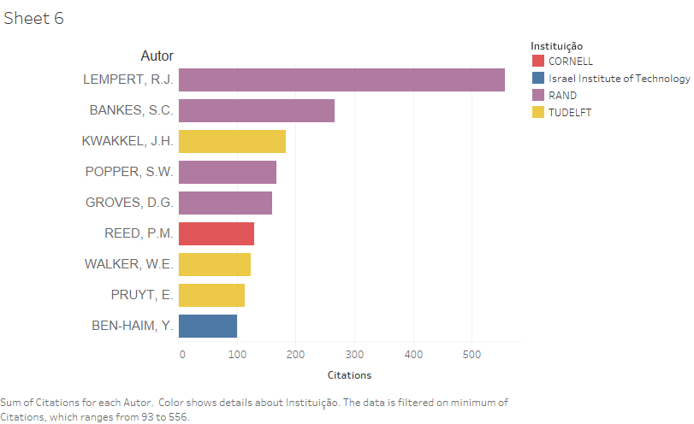

Fonte: Elaborado pelo Autor.

Além desses trabalhos, emerge na literatura um cluster representado por Bem-Haim devido à abordagem Info-Gap (BEN-HAIM, 2006), também voltado à avaliação de decisões sob incerteza. Ainda que não exaustivos, os indícios apresentados acima serviram como referência para a compreensão desta área de pesquisa, suportando a escolha do RDM como ponto de partida, bem como suportando a identificação de trabalhos que o relacionem com outras abordagens concorrentes.

A próxima questão de interesse trata-se da identificação dos contextos nos quais o RDM foi aplicado. Tal questão é crucial para compreender seu grau de generalização. Se o RDM é uma abordagem generalizável para diversos tipos de problemas como foi previsto inicialmente (LEMPERT et al., 2006), logo se espera que o número de contextos no qual o mesmo seja aplicado cresça ao longo do tempo.

Uma pesquisa focada nas aplicações da abordagem RDM[1] identificou 32 documentos contendo aplicações desta abordagem, como pode ser verificado na Figura 7 (a lista identificada pode ser observada no Apêndice D). Como é possível notar, este gráfico exibe o movimento de generalização prospectado por Lempert et al. (2006). Apenas considerando o RDM, seria necessário ler mais de 3 mil páginas para estar a par de todos os casos de aplicação promovidos. Como observa-se no gráfico, as aplicações do RDM começaram pela área de Mudanças Climáticas, partindo para outros contextos como Recursos Hídricos, Investimento em Novas Tecnologias, Terrorismo, Energia, Infraestrutura e Desastres Naturais, Transporte e Emissões de Poluentes e Política Tributária / Econômica. À luz destas evidências, é insustentável afirmar que esta área de pesquisa é “incipiente”. A questão que se coloca, no entanto, é: “para quais outros contextos este artefato pode migrar? ”.

Figura 10 – Em que Contextos o RDM foi aplicado

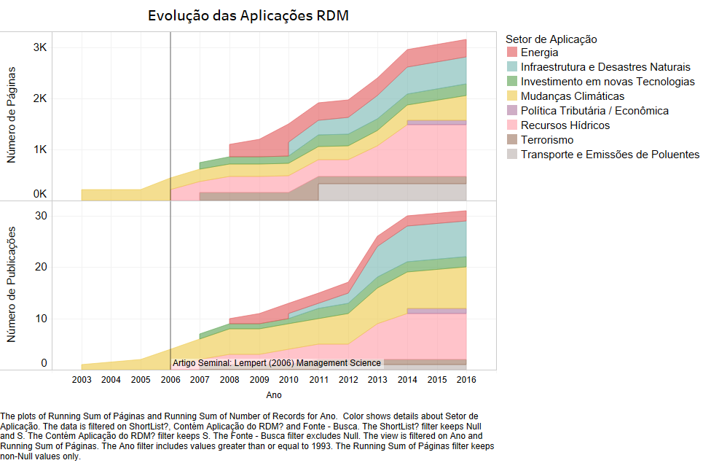

Fonte: Elaborado Pelo Autor.

As próximas duas questões tratam de responder quais abordagens foram comparadas ao RDM e que abordagens são sugeridas pela literatura em estratégia organizacional para suporte à avaliação de decisões estratégicas. Quanto à pergunta (iv), diversas abordagens foram comparadas ao RDM. O mapeamento entre os resultados desta avaliação e os autores são exibidos nas cinco primeiras colunas do Quadro 2. Nota-se que os trabalhos seminais que propuseram o RDM o compararam às seguintes abordagens: Planejamento por Cenários, Delphi, Foresight, Decision Analysis, Simulação Computacional (LEMPERT; POPPER; BANKES, 2003) e à Risk Analysis (LEMPERT et al., 2006).

Diante das implicações da incerteza para a decisão estratégica, diversos acadêmicos procuraram argumentar pela adoção do critério de robustez para a tomada de decisões estratégicas (ROSENHEAD; ELTON; GUPTA, 1973) bem como pela flexibilidade das decisões estratégicas (SHIMIZU; HITT, 2004). Tal demanda por parte das empresas tornou-se evidente pela capilaridade da adoção das abordagens de cenários (BRADFIELD et al., 2005).

Lempert, Popper e Bankes (2003, p. 11–37) apresentam uma “história do pensamento sobre o futuro”, argumentando que há um rico arsenal de abordagens para o planejamento de longo prazo. No entanto, tais abordagens possuem limitações importantes para o planejamento de longo prazo. Em geral, tais limitações estão relacionadas à incapacidade de considerar adequadamente a “multiplicidade de futuros plausíveis”. (LEMPERT; POPPER; BANKES, 2003).

Para as abordagens baseadas em Narrativas (Planejamento por Cenários, Delphi e Foresight), tal incapacidade reside no fato de que um conjunto de narrativas sobre o futuro dificilmente representam adequadamente detalhes importantes sobre o futuro. Além disso, a escolha de qualquer pequeno número de cenários para representar um futuro altamente complexo será arbitrária. Outro ponto de fragilidade destas abordagens é a sua reticência quanto a definição de uma maneira sistemática de avaliação das decisões disponíveis. (LEMPERT; POPPER; BANKES, 2003).

Quanto à abordagem tradicional de simulação, sua limitação apontada está em como a análise trata os pressupostos utilizados na construção do modelo (ou seja, sua estrutura) e posteriormente em sua execução (ou seja, em seus parâmetros). O argumento central reside no fato de que o modelo é frequentemente usado para predizer o futuro, mesmo que não seja possível validá-lo. (LEMPERT; POPPER; BANKES, 2003). Tal crítica é fundamentada sobre o argumento pela “Modelagem Exploratória” (BANKES, 1993), a qual será tratada em maior profundidade no tópico 2.3.2.

Quanto às abordagens baseadas na Análise Formal de Decisão (Decision Analysis), sua principal limitação reside na necessidade de atribuição de probabilidades aos possíveis eventos relacionados à situação. Se diferentes stakeholders possuem diferentes expectativas sobre o futuro, segue-se que os stakeholders escolherão a probabilidade que melhor suporte sua posição. (LEMPERT; POPPER; BANKES, 2003).

Quadro 2 – RDM e Abordagens Relacionadas

| **Macro-Contexto** | **Avaliação de Decisões Estratégias / Decisões Públicas** | | | | **Suporte à Estratégia Empresarial** | | | |
| --- | --- | --- | --- | --- | --- | --- | --- | --- |
| **Referência** | **(LEMPERT; POPPER; BANKES, 2003)** | **(LEMPERT et al., 2006)** | **(HALLEGATTE et al., 2012)** | **(HERMAN et al., 2015)** | **(COURTNEY; KIRKLAND; VIGUERIE, 1997)** | **(DYSON et al., 2007)** | **(COURTNEY; LOVALLO; CLARKE, 2013)** | **(O’BRIEN, 2011)** |
| **Contexto Delimitado pelo Trabalho** | Long Term Policy Analysis | Decision Making Under Deep Uncertainty | Investment Decision Making Under Climate Uncertainty | Water Systems Planning under Change | Business Strategy Under Uncertainty | Strategic Development Process | Business Strategy Under Uncertainty | Supporting the Strategy Process** |
| Scenario Planning | x | x |  |  | x | X | x | x |
| Delphi | x |  |  |  |  |  | x | x |
| Foresight | x |  |  |  |  |  |  |  |
| Decision Analysis | x | x |  |  | x | X |  | x |
| Computer Simulation | x |  |  |  |  |  | * | x |
| Robust Decision Making | x | x | x | x |  |  |  |  |
| Risk Analysis |  | x |  |  |  | X |  | x |
| Info-Gap |  |  |  | x |  |  |  |  |
| Cost Benefit Analysis (CBA) |  |  | x |  |  |  |  | x |
| CBA Under Uncertainty |  |  | x |  |  |  |  | x |
| Real Options |  |  | x |  | x | x | x | x |
| Climate Informed Decision Analysis |  |  | x |  |  |  |  |  |
| MORDM |  |  |  | x |  |  |  |  |
| Decision Scaling |  |  |  | x |  |  |  |  |
| Robust Optimization |  |  |  | x |  |  |  | * |
| "Traditional Strategy Toolkit" |  |  |  |  |  |  |  | * |
| Game Theory |  |  |  |  | x |  |  | x |
| Technology Forecasting |  |  |  |  | x |  |  |  |
| System Dynamics Modeling |  |  |  |  | x | x |  | x |
| Agent-Based Modeling |  |  |  |  | x | x |  | x |
| Latent-demand Research |  |  |  |  | x |  |  |  |
| Conventional Capital-Budgeting |  |  |  |  |  | * | x | * |
| Monte Carlo Methods |  |  |  |  |  |  | x | * |
| Case-based Decision Analysis |  |  |  |  | x |  | x |  |
| Prediction Markets |  |  |  |  |  |  | x |  |
| Incentivized Estimate Approaches |  |  |  |  |  |  | x |  |

Fonte: Elaborado pelo Autor.

Outros autores posteriormente compararam o RDM a outras abordagens, porém apresentam poucas contribuições específicas. Hallegatte et al. (2012) compara o RDM a outras abordagens utilizadas para avaliar decisões investimento sob incerteza climática. As críticas e limitações das abordagens Cost Benefit Analysis e Opções Reais de Hallegatte (2012) são similares às críticas anteriormente discutidas relacionadas à análise formal de decisão, visto que tais abordagens compartilham o pressuposto de conhecimento sobre probabilidades. Herman et al. (2015), porém, realiza uma síntese das abordagens similares ao RDM (“robustness frameworks”) ressaltando as diferenças metodológicas entre as abordagens. Nesta comparação, visto que as abordagens são similares, o objetivo é identificar as implicações destas diferenças. Outros trabalhos foram omitidos desta tabela (HALL et al., 2012; KALRA et al., 2014; KASPRZYK et al., 2013; LEMPERT, 2013) por não acrescentarem novas abordagens. O Apêndice G contém o quadro completo.

Considerando o interesse acadêmico demonstrado a respeito do RDM, os contextos nos quais o RDM foi aplicado, os artefatos aos quais ele foi comparado, resta a questão: A literatura em estratégia está “em dia” com estes novos desenvolvimentos?

Como indicado no Quadro 2, os trabalhos localizados que recomendam explicitamente abordagens para suporte a estratégia (COURTNEY; KIRKLAND; VIGUERIE, 1997; COURTNEY; LOVALLO; CLARKE, 2013; DYSON et al., 2007; O’BRIEN, 2011) não mencionamo RDM, nem as abordagens relacionadas a ele. Considerando as datas de publicação dos primeiros trabalhos (COURTNEY; KIRKLAND; VIGUERIE, 1997; DYSON et al., 2007), ainda seria plausível sua omissão devido à recente proposição deste conjunto de métodos. No entanto, tais trabalhos citam as mesmas abordagens criticadas pelo RDM, aproximadamente 20 anos após o início da discussão relacionada à Modelagem Exploratória (BANKES, 1993). Ao desconsiderar o desenvolvimento destes novos artefatos, a literatura em estratégia empresarial ignora a oportunidade de explorar a contribuição destes artefatos para a avaliação de decisões estratégicas. Esta é precisamente a limitação existente no conhecimento em avaliação de decisões estratégicas em negócios que este trabalho procura endereçar aplicando e avaliando a aplicação do RDM em um ambiente de negócios.

**[Dúvida: Inserir aqui a parte da literatura que trata de suporte à estratégia com modelagem, mas não menciona o RDM Ex (Morecroft, Schoemaker, etc.) e os que falam em “Estratégias Adaptativas” sem dizer como avaliar? ]**

Figura 11 – Uso de Ferramentas para Suporte ao Desenvolvimento da Estratégia

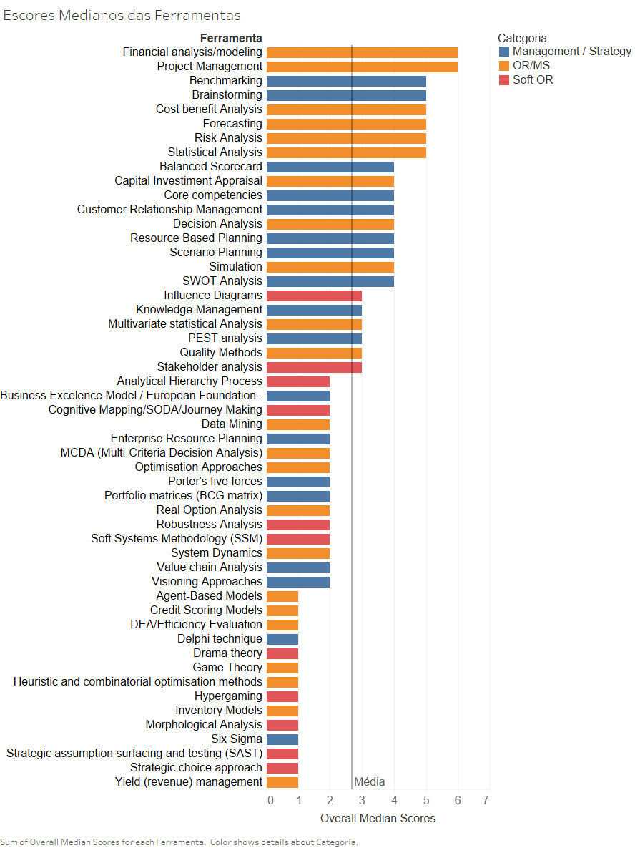

Fonte: Elaborado pelo autor a partir dos dados de O’Brien (2011, p. 919–920).

Em termos práticos, a superação destas restrições relacionadas à falta de conhecimento tem o potencial de elevar a qualidade das decisões das empresas que a usarem. Uma survey conduzida junto a associados da Sociedade de Pesquisa Operacional inglesa identificou as ferramentas mais utilizadas para o suporte à estratégia, corroborando esta proposição. (O’BRIEN, 2011). A Figura 8 sintetiza os resultados da pesquisa de O’Brien (2011), a qual categorizou ferramentas para suporte a estratégia em três grupos: Ferramentas “Gerenciais / Estratégicas” (Grupo Management/Strategy); ferramentas da Pesquisa Operacional (OR/MS), e ferramentas da Pesquisa Operacional “Soft”, ou “Problem Structuring Methods”. Como é possível observar, mesmo que a pesquisa tenha sido realizada junto a associados da Sociedade de Pesquisa Operacional, o grupo de ferramentas que liderou os índices de utilização foram as ferramentas de Gestão/Estratégia. Em segundo lugar, pode-se observar que as ferramentas mais utilizadas são as de avaliação financeira dos projetos, seguidas de ferramentas simples. Deve-se notar que estas ferramentas são baseadas no paradigma “Predizer e Agir”, susceptíveis às limitações indicadas anteriormente. (LEMPERT; POPPER; BANKES, 2003).

Quanto à empresa na qual o método será aplicado, este trabalho contribui por explicitar as Incertezas, Objetivos e Opções relacionadas às suas decisões estratégicas. Tais elementos serão relacionados por meio de um modelo computacional de modo a ligar possíveis decisões às suas consequências previstas. Tal nível de formulação e explicitação quantitativa das opções estratégicas da empresa é uma contribuição *per se*. Em segundo lugar, o trabalho irá explorar os impactos de incertezas críticas em relação às decisões estratégicas da empresa. Utilizando um framework de análise baseado em predições, a empresa atualmente não realiza tal tipo de análise, mantendo-se ignorante em relação ao impacto de tais incertezas em seus resultados no longo prazo. Finalmente, o trabalho busca contribuir para a tomada de decisões estratégicas nas empresas em geral, permitindo que decisões que afetam o longo prazo sejam tomadas com base quantitativa. Espera-se, portanto, que tal trabalho eleve a capacidade da empresa em questão a tomar decisões robustas, e ainda sirva como um primeiro modelo que pode ser replicado em outras circunstâncias.

## Estrutura do Trabalho

A Figura 9 ilustra a Estrutura proposta para este trabalho. No capítulo 2, serão expostos os principais conceitos pertinentes para a execução deste trabalho, incluindo a Avaliação de Decisões Estratégicas, Incerteza Profunda, e o RDM.

Em seguida, serão detalhados no capítulo 3 o delineamento da pesquisa bem como o método de trabalho. Esta pesquisa utilizará como abordagem a Design Science Research (DRESCH et al., 2015), visto que o objetivo principal do trabalho é a aplicação, avaliação e possível adaptação de um método a um contexto novo.

No capítulo 4, propõe-se que os resultados do trabalho sejam particionados em três partes distintas. Na primeira parte, a aplicação do RDM será descrita, de modo a explicitar as decisões tomadas no processo de aplicação do RDM. Tal etapa contribuirá especificamente com a empresa em questão por propor uma análise da robustez de sua estratégia. Na segunda parte, a aplicação realizada será discutida, de modo a explicitar heurísticas contingenciais e construtivas (DRESCH et al., 2015) utilizadas durante o processo de formulação e aplicação do modelo em questão. Tal etapa busca explicitar conhecimentos obtidos na construção do modelo, contribuindo especificamente à academia, e à questão de “como aplicar o RDM” em um novo contexto.

Figura 12 – Estrutura do Trabalho.

Fonte: Elaborado pelo autor.

Finalmente, a terceira parte tratará de avaliar a aplicação do RDM. Propõe-se a utilização de entrevistas semiestruturadas junto a profissionais envolvidos no processo de decisão, de modo que estes explicitem sua opinião sobre a abordagem RDM. Neste sentido, procura-se finalmente avaliar a aplicabilidade do RDM e suas limitações no novo contexto de aplicação.

Após a explicitação dos resultados da pesquisa o trabalho será concluído no capítulo 5 com a explicitação de suas contribuições, limitações e sugestões de trabalhos futuros.

# FUNDAMENTAÇÃO TÉORICA

Esta seção introduz o objeto de estudo desta dissertação, bem como os conceitos necessários para a aplicação do RDM. Incialmente, o conceito de “incerteza profunda” (deep uncertainty) é analisado, visto que esta é a característica das situações para as quais o método é direcionado. Em seguida, o método RDM é abordado.

## Avaliação de Decisões Estratégicas Sob Incerteza Profunda

A Avaliação de Decisões Estratégicas em organizações é o objeto de estudo deste trabalho, servindo o termo “sob incerteza profunda” (traduzido de deep uncertainty) como uma condição de delimitação. A seguinte subseção indica o que este trabalho considera como uma “decisão estratégica” e introduz um framework normativo que contextualiza este tipo de decisão dentro do “processo de desenvolvimento da estratégia”. Neste sentido, espera-se definir o contexto ao qual propõe-se que a ferramenta apresentada sirva. Em seguida, apresenta-se o conceito de “incerteza profunda” e suas origens. Tal conceito é valioso no sentido de indicar porque um novo tipo de ferramenta é necessário.

### Avaliação de Decisões Estratégias

[Começar aqui pelas definições mais formais]

Mintzberg, Raisinghani e Theoret (1976, p. 246), caracterizaram decisões estratégicas como importantes em termos das ações realizadas, recursos comprometidos ou de seus precedentes. Eisenhardt e Zbaracki (1992, p. 17) adicionam que decisões estratégicas são decisões infrequentes, tomadas pelos líderes de uma organização, que afetam criticamente a saúde da organização e sua sobrevivência.

A Avaliação de decisões estratégicas será considerada neste trabalho como parte do processo de desenvolvimento da estratégia, assim como proposto por Dyson et al. (2007), explicitado a seguir. Dyson et. al (2007) adotam o termo “desenvolvimento da estratégia” por considerar que a formulação e implementação da estratégia como atividades indissociáveis. De fato, tal visão encontra respaldo na literatura crítica em relação à escola do “Design” estratégico (MINTZBERG; AHLSTRAND; LAMPEL, 2005), a qual critica a separação da formulação e implementação de iniciativas estratégicas. Dyson et. al (2007) também evitam os termos “planejamento estratégico” pela sua associação com a criação de planos rígidos de longo prazo, e não utilizam o termo “gerenciamento estratégico” visto que o mesmo não evidencia o processo proativo e reflexivo prescrito por Dyson et. al (2007).

Decisões estratégicas são o foco do processo de desenvolvimento de estratégia, porém não devem ser entendidas como uma categoria distinta em um extremo de um espectro de decisões operacionais, táticas e estratégicas. Ao invés disto, as decisões estratégicas podem ser definidas pela presença de um conjunto de características, como indica o Quadro 3. Este conjunto inclui as seguintes características: i) Amplitude de Implicações; ii) Durabilidade e Irreversibilidade; iii) Incerteza e Delay; iv) Ausência de consenso; v) Mudança/ Ambiente Politizado (DYSON et al., 2007).

Quadro 3 – Características de Decisões Estratégicas

|  |  |
| --- | --- |
| **Característica** | **Definição** |
| Amplitude das Implicações | A decisão em questão possui implicações de larga amplitude e escopo. |
| Complexidade | O contexto da tomada de decisão é caracterizado por complexidade e alta interconectividade, demandando um tratamento integrado. |
| Durabilidade e Irreversibilidade | Os efeitos da decisão têm impacto perene, possivelmente irreversível, com baixa possibilidade aprendizagem por tentativa e erro. |
| Incerteza e Delay | Há um delay entre a decisão e seu impacto, com incerteza crescente de acordo com o tempo. |
| Não-Consenso | Não há consenso sobre a motivação e a direção da decisão |
| Ambiente de Mudança | Desafiam o Status Quo, e criam um ambiente politizado onde a mudança é contestada. |

Fonte: Elaborado pelo autor com base em Dyson et al. (2007).

Considerando estas características das decisões estratégicas, Dyson et al (2007) concebem o processo de desenvolvimento da estratégia (Figura 10) como um conjunto de “ciclos”, ou “loops” de aprendizagem. O primeiro, e mais visível, trata-se de um loop de aprendizagem que envolve a Definição de Direção e Objetivos Estratégicos, Implementação de Mudanças Estratégicas, sujeitas aos recursos disponíveis, gestão da organização, sujeita a inputs incontroláveis, e a aprendizagem a partir da performance *real* do sistema. Neste loop, a empresa desenvolve sua estratégia aplicando seus planos ao mundo real e ajustando sua estratégia de acordo com os seus resultados. (DYSON et al., 2007).

Tal loop de aprendizagem é definitivamente necessário, porém igualmente insuficiente. Senge (1995) identifica este problema como um dilema:

“Aqui está o grande dilema que confronta as organizações: nós aprendemos melhor a partir da experiência, mas nunca diretamente experimentamos as consequências de muitas das nossas mais importantes decisões. As decisões mais críticas realizadas nas organizações têm consequências amplas que se propagam por anos ou décadas”. (SENGE et al., 1995, p. 23).

O dilema identificado por Senge (1995) implica que alterar uma estratégia apenas após a constatação de um efeito indesejável observado pode levar a organização a apenas mudar quando a mesma se encontra em um rumo irrecuperável. Por este motivo, um processo de desenvolvimento da estratégia efetivo necessita de um mecanismo de aprendizagem proativo, o qual envolverá antecipar possíveis futuros, desenvolver opções estratégicas e testar o seu possível impacto. Este processo é indicado como a caixa central da Figura 10, ou seja, o “Ensaio da Estratégia” (Strategy Rehearsal). (DYSON et al., 2007).

Figura 13 – Processo de Desenvolvimento da Estratégia

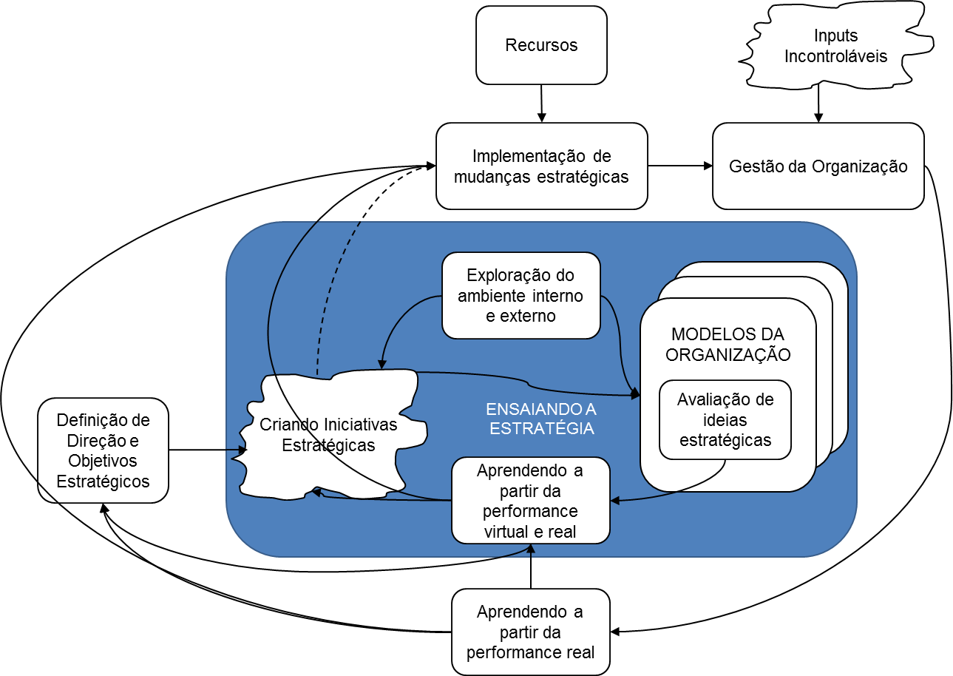

Fonte: Dyson et al. (2007, p. 12).

Considerando a necessidade de antecipação, Dyson et al. (2007) nomeiam o processo de “ensaio da estratégia” compreendendo o uso de modelos que exploram a performance futura da organização e são usados para testar e avaliar opções estratégicas alternativas. Esta performance futura “virtual” pode então ser comparada em relação à direção pretendida para a organização. Como a performance da organização também será influenciada por incertezas externas, esta avaliação necessita de uma maneira de capturar tal incerteza. A razão pela qual realizar esta avaliação reside no pressuposto de que é necessário adotar uma atitude crítica em relação às iniciativas estratégicas, de modo que, quanto melhor for o “teste” da estratégia, maior será que a sua chance de sucesso. (DYSON et al., 2007).

Dyson et al. (2007, p. 21) propõe atributos de efetividade de um processo de desenvolvimento da estratégia. Dentre estes atributos, propõe-se que a etapa de avaliação estratégica será efetiva caso não apenas realize uma avaliação financeira, mas sim comtemple uma “avaliação multidimensional incorporando risco e incerteza”. (DYSON et al., 2007, p. 21).

Esta seção apresentou conceitos e diretrizes gerais para o desenvolvimento da estratégia, indicando que este processo deve levar em consideração a incerteza inerente às decisões estratégicas. No entanto, ainda é necessária uma definição sobre o que é “incerteza”, para então poder endereçá-la de maneira adequada. Este é o papel da seção seguinte.

### Níveis de Incerteza e Incerteza Profunda

A tomada de decisão em situações de incerteza (conhecida como *Decision Making Under Deep Uncertainty*) é um tipo particular de problemas complexos (ou, *wicked problems*). (KWAKKEL; WALKER; HAASNOOT, 2016). Conforme ilustrado na Figura 11, a incerteza pode ser caracterizada em relação ao conhecimento presumido sobre diversos aspectos de uma situação (WALKER; LEMPERT; KWAKKEL, 2013): i) o contexto futuro. ii) O modelo do sistema que representa este futuro, iii) os outcomes presentes neste sistema (variáveis de resposta / resultados), e iv) os pesos que os diversos stakeholders envolvidos na situação atribuem a estes outcomes.

Uma situação de certeza completa aconteceria quando todos os aspectos de uma situação são conhecidos precisamente. Tal situação não ocorre na realidade, e apenas atua como o limite do espectro de incertezas. No outro extremo, está a ignorância completa. (WALKER; LEMPERT; KWAKKEL, 2013).

O nível 1 de incerteza (um futuro claro), representa uma situação na qual admite-se que não há absoluta certeza, mas não se procura avaliar ou medir o grau de incerteza de maneira explícita. Neste nível, a incerteza normalmente é tratada por uma análise de sensibilidade simples dos parâmetros do modelo. No nível 2 de incerteza (futuros alternativos com probabilidades), estão as incertezas passíveis de descrever adequadamente em termos estatísticos. Nesta situação, a incerteza é usualmente capturada por meio de uma previsão com um intervalo de confiança, ou múltiplas previsões com probabilidades associadas. (WALKER; LEMPERT; KWAKKEL, 2013). No nível 3 de incerteza (futuros alternativos ranqueados) estão as situações nas quais é possível listar futuros alternativos, e é possível ordenar tais futuros em termos de probabilidade percebida.

Figura 14 – Níveis de Incerteza e Deep Uncertainty

|  |  |  |  |  |  |  |  |
| --- | --- | --- | --- | --- | --- | --- | --- |
| **Localização** | **Nível de Incerteza** | | | | | | |
| **Certeza Completa** | **Nível 1** | **Nível 2** | **Nível 3** | **Nível 4** | **Nível 5** | **Ignorância Completa** |
| **Contexto Futuro** | Um futuro claro | Futuros Alternativos com probabilidades | Futuros alternativos ranqueados | Diversos futuros plausíveis | Um futuro desconhecido |
| **Modelo** | Um único modelo determinístico | Um único modelo estocástico | Diversos modelos, um deles é o mais provável | Diversos modelos com diferentes estruturas | Modelo desconhecido; sabe-se que não se sabe |
| **Outcomes do Sistema** | Uma estimativa para cada outcome | Um intervalo de confiança para cada outcome | Diversos conjuntos de estimativas ranqueados pela sua probabilidade percebida | Um range conhecido de outcomes | Outcomes desconhecidos |
| **Pesos de Outcomes** | Um único conjunto de pesos | Diversos conjuntos de pesos, com uma probabilidade relacionada a cada um deles | Diversos conjuntos de pesos, ranqueados de acordo com a sua probabilidade percebida | Um range conhecido de pesos | Pesos desconhecidos |

Fonte: Adaptado de (WALKER; LEMPERT; KWAKKEL, 2013).

No nível 4 de incerteza (diversos futuros plausíveis), é possível enumerar múltiplos futuros alternativos, porém sem ordenar tais alternativas em termos de probabilidade percebida. Isto pode ocorrer devido à falta de conhecimento e/ou concordância sobre dados sobre ou relações entre as entidades do sistema. No nível 5 de incerteza (futuro desconhecido), representa o nível mais profundo de incerteza reconhecida. Apenas se sabe que nada é conhecido. (WALKER; LEMPERT; KWAKKEL, 2013).

O termo *Deep Uncertainty* refere-se aos níveis 4 e 5 destacados anteriormente (WALKER; LEMPERT; KWAKKEL, 2013), e é definido como uma situação na qual analistas não sabem, ou *stakeholders* não conseguem concordar sobre: i) os modelos que descrevem as relações entre as principais relações que irão moldar o futuro, ii) as distribuições de probabilidade utilizadas para representar incertezas de variáveis chave e parâmetros destes modelos, e/ou iii) como avaliar a utilidade (traduzido de *desirability*) de diferentes *outcomes*. (LEMPERT; POPPER; BANKES, 2003, p. xii).

### Deficiências das Abordagens para Decisão em condições de Incerteza Profunda

### Abordagens para Decisão sob Incerteza Profunda

## RDM – Robust Decision Making

O RDM (Robust Decision Making) é uma abordagem quantitativa que busca endereçar o desafio de tomar decisões em condições de incerteza profunda (ou *deep* uncertainty). (LEMPERT et al., 2006; LEMPERT; POPPER; BANKES, 2003). Embora possa ser de difícil implementação, o RDM opera sob um princípio simples. Ao invés de usar modelos computacionais e dados para descrever ou prever o futuro que mais provavelmente acontecerá, o RDM executa modelos computacionais para descobrir como estratégias se comportariam em centenas ou milhares de diferentes futuros plausíveis.(RAND, 2013). Em situações nas quais há uma quantidade extensa de possíveis estratégias, o RDM propõe-se como uma abordagem sistemática para explorar e encontrar aquelas que provavelmente serão robustas. (GROVES, 2006).

Para tanto, o RDM requer a construção de um gerador de cenários (em outras palavras, um ou mais modelos que possam calcular consequências de um conjunto de estratégias e pressupostos), e o utiliza para: i) sugerir que estratégias são mais robustas, ou seja, cuja performance é relativamente insensível às incertezas em comparação às demais estratégias; ii) identificar vulnerabilidades destas estratégias presentes, ou seja, cenários nos quais esta estratégia tem baixa performance relativa; iii) sugerir novas estratégias ou melhorias que sirvam como blindagem à estas incertezas; e iv) caracterizar os tradeoffs presentes na escolha das melhores estratégias identificadas. (LEMPERT et al., 2006).

Tal abordagem busca aliar as forças da abordagem de planejamento por cenários (como a consideração de uma ampla gama de futuros plausíveis) com as vantagens da análise quantitativa computacional (como a possibilidade de calcular os *outcomes* de um conjunto de estratégias em milhares de cenários assumindo diferentes pressupostos plausíveis). (GROVES; LEMPERT, 2007). Neste sentido, o RDM busca utilizar as capabilidades de humanos e algoritmos computacionais de maneira complementar (LEMPERT; POPPER; BANKES, 2003), propondo-se como uma síntese entre o uso de cenários narrativos e o uso de métodos quantitativos para tomada de decisão. (LEMPERT et al., 2006).

Uma característica do RDM que o alinha com a abordagem de cenários e o separa de outras abordagens tradicionais é o fato de que o RDM evita que stakeholders precisem atribuir probabilidades a incertezas críticas que podem moldar o futuro no início da análise. Apenas no fim da análise, o RDM propõe a apresentação da incerteza residual em relação às estratégias robustas identificadas para que os stakeholders decidam com base em seus valores e suas expectativas sobre o futuro. (GROVES, 2006).

### Elementos Analíticos

A abordagem do RDM é composta por quatro elementos principais. (LEMPERT; POPPER; BANKES, 2003). O primeiro deles é a *consideração de um grande conjunto de cenários*. Tal conjunto de cenários considera uma ampla gama de futuros plausíveis de modo a desafiar estratégias alternativas. Este aspecto é importante para absorver diferentes informações e expectativas que *stakeholders* possam ter sobre o que o futuro poderá ser. (LEMPERT; POPPER; BANKES, 2003).

Este elemento é executado em uma análise RDM por meio do uso da Análise Exploratória. Tal análise utiliza modelos computacionais para executar experimentos sobre como estratégias podem se comportar em uma ampla gama de futuros plausíveis. (GROVES, 2006). Uma seção específica deste trabalho discutirá o paradigma da modelagem exploratória.

O segundo elemento é a *procura de estratégias robustas ao invés de “ótimas”*. (LEMPERT; POPPER; BANKES, 2003). A robustez é um critério usualmente utilizado intuitivamente por tomadores de decisão em situações reais de incerteza. Tomadores de decisão tendem a avaliar sua decisão como ruim (ou seja, expressam arrependimento) se o seu resultado é substancialmente pior do que o resultado da sua melhor escolha possível. (GROVES, 2006).

O terceiro elemento é o *emprego de estratégias adaptativas*, as quais evoluem ao longo do tempo, para atingir robustez. (LEMPERT; POPPER; BANKES, 2003). O RDM parte da premissa de que um conjunto inicial de estratégias sob consideração não irá incluir todas as estratégias possíveis. Por este motivo, a identificação de cenários que evidenciam as vulnerabilidades das estratégias candidatas pode contribuir para a proposição de estratégias adaptativas (ou ainda, *hedging actions*), que expandam a análise considerando estratégias mais robustas. (GROVES, 2006).

Hallegatte et. al (2012, p. 16) sugerem quatro classes de estratégias que podem ser usadas para alcançar a robustez: i) Estratégias de baixo arrependimento (estratégias que funcionam bem em qualquer cenário); ii) Estratégias Reversíveis ou Flexíveis (estratégias mais flexíveis do que as demais opções); iii) Estratégias que adotam margens de segurança (estratégias que reduzem a vulnerabilidade da decisão a um baixo custo) e ; iv) Estratégias que reduzem o horizonte de tempo da decisão.

O quarto elemento é projetar a análise para a exploração interativa de diversos futuros plausíveis. (LEMPERT; POPPER; BANKES, 2003). Considerando os elementos anteriores, a abordagem RDM propõe-se como interativa (à medida que propõe a deliberação por parte dos stakeholders utilizando os outputs de suas análises) e iterativa (à medida que requer a repetição dos passos do método em ciclos de identificação e avaliação da vulnerabilidade das estratégias). (GROVES, 2006; LEMPERT et al., 2006; LEMPERT; POPPER; BANKES, 2003).

### Modelagem e Análise Exploratória

A criação do termo “modelagem exploratória”, é atribuída à discussão promovida por Bankes (1993, 1992) (BANKES; WALKER; KWAKKEL, 2013; KWAKKEL; PRUYT, 2013), a qual distingue duas abordagens de modelagem: a “Modelagem Exploratória” a “Modelagem Consolidativa”. Bankes (1993) discute dificuldades no uso de modelos computacionais em situações onde uma validação experimental não é possível. A existência de tais situações e o desejo de utilizar modelos de simulação computacional para suportar o processo de decisão entram em conflito com a metodologia tradicional de simulação computacional. Este conflito pode ser observado no texto clássico em simulação computacional de Law e Kelton (1991):

“Um dos problemas mais difíceis quem um analista de simulação enfrenta é tentar determinar se um modelo de simulação é uma *representação precisa* do sistema real sendo estudado, ou seja, se o modelo é *válido*. Se o modelo não é válido, então qualquer conclusão derivada do modelo será de valor duvidoso”. (LAW; KELTON, 1991, p. 298, tradução livre, grifo meu).

Como argumentado anteriormente, situações de Incerteza Extrema são caracterizadas por não haver conhecimento suficiente sobre o sistema sob consideração. Portanto, não há conhecimento suficiente para construir *uma representação precisa* do sistema sob consideração. Além disso, ainda que houvesse conhecimento para tanto, Bankes (1993, 1992) ressalta que a validação *pode não ser possível*. Dado este conflito, Bankes (1993, 1992) sugere a distinção entre a abordagem de modelagem consolidativa e a abordagem exploratória.

Modelagem Consolidativa é compreendida como a consolidação de conhecimento existente sobre a realidade em um modelo e o uso deste modelo como *representação* fiel do sistema real. (BANKES, 1993). A Modelagem Consolidativa, quando aplicada em um contexto correto, pode levar a excelentes resultados. No entanto, o uso de uma abordagem consolidativa nem sempre é possível. De fato, quando a abordagem consolidativa é usada nestas situações, o resultado principal não é a melhoria no processo decisório, mas uma maior sensibilidade às fragilidades dos modelos. (BANKES, 1993).

Bankes (1993) sugere que projetos de modelagem tipicamente tornam-se atribulados quando envolvem modelos que não podem ser validados experimentalmente, porém a abordagem consolidativa é mesmo assim empregada. Nestes casos, a validação pode não ser possível porque os experimentos necessários não podem ser executados, dados históricos são inadequados, ou ainda, a teoria não é madura o suficiente para sugerir modelos capazes de realizar predições.

Bankes (1993) aponta que nestas situações os analistas responsáveis pela modelagem procuram erroneamente sustentar a validade do modelo adicionando complexidade e detalhamento ao mesmo. Tal atitude é baseada no pressuposto de que ao adicionar mais detalhes à um modelo, maior será a sua precisão. Bankes (1993) argumenta que este pressuposto é falso, visto que nenhuma quantidade de detalhes pode validar o modelo, mas apenas adiciona uma ilusão de realismo. Sem a possibilidade de uma validação experimental adequada, analistas acabam defendendo a qualidade do modelo por seu realismo e detalhamento.

Nestas situações, ao projetar um modelo sem uma estratégia analítica apropriada, os analistas permitem-se levar por um processo sem fim de adicionar mais detalhes ao modelo, porém sem um critério de parada oferecido por uma validação experimental rigorosa. (BANKES, 1993). Por estes motivos, Bankes (1993) considera o uso de um modelo consolidativo em uma situação que não permite validação experimental como “fingir fazer o que não pode ser feito”.

Bankes (1993) argumenta que avanços tecnológicos, sozinhos, não serão capazes de resolver os problemas da modelagem consolidativa. Nenhuma melhoria tecnológica pode eliminar o problema inerente à validação de modelos exploratórios. Ao mesmo tempo, abandonar o uso de modelos computacionais nestas situações pode impedir o uso de uma ferramenta potencialmente útil. (BANKES, 1993).

Em situações que são caracterizadas por conhecimento insuficiente ou por incertezas irredutíveis, os analistas que constroem o modelo precisam utilizar pressupostos sobre os detalhes e mecanismos do modelo. Mesmo que o modelo resultante não possa ser considerado uma representação fiel do sistema em análise, o modelo pode gerar experimentos computacionais que indicam como seria o comportamento do sistema em consideração se os diversos pressupostos estivessem corretos. Nestes contextos, a modelagem exploratória deve ser empregada para explorar as implicações de um conjunto diverso de pressupostos e variáveis. (BANKES, 1993).

Neste sentido, a modelagem e análise exploratória (EMA – Exploratory Modeling and Analysis) pode ser útil quando existe informação suficiente a qual pode ser explorada pela construção de modelos, porém tal informação é insuficiente para especificar *um* *único* *modelo* que precisamente descreve o comportamento do sistema sob consideração. (BANKES; WALKER; KWAKKEL, 2013). Ao invés de construir um único modelo e falsamente o tratar como uma imagem confiável do sistema sob consideração, a informação existente sobre a situação real é consistente com diversos modelos, cujas implicações para as decisões em consideração podem ser diversas. (BANKES; WALKER; KWAKKEL, 2013). Uma única simulação deste modelo não é uma previsão, mas sim é um experimento computacional que revela como o mundo seria se os diversos “chutes” (traduzido do original *guesses*) que um modelo faz sobre as incertezas estivesse correto. (BANKES; WALKER; KWAKKEL, 2013).

A EMA, portanto, envolve a representação explícita dos conjuntos de modelos plausíveis, o processo de explorar a informação contida neste conjunto por meio de um grande número de experimentos computacionais e a análise dos resultados destes experimentos. (BANKES; WALKER; KWAKKEL, 2013).

A EMA pode ser vista como uma forma de inferência realizada a partir das restrições de conhecimento que especifica um conjunto de modelos. (BANKES; WALKER; KWAKKEL, 2013). O resultado de apenas um experimento computacional é tipicamente não-informativo, apenas sugerindo a plausibilidade de um resultado. O invés disto, a EMA suporta o raciocínio e a inferência de conclusões gerais, a partir da avaliação de um conjunto de experimentos. (BANKES; WALKER; KWAKKEL, 2013).

#### [Geradores de Cenários versus Modelos]

A Análise Exploratória utiliza geralmente geradores de cenários (ou ainda, geradores de casos, ou modelos computacionais de baixa resolução) para avaliar a performance de estratégias em diversos futuros plausíveis. (LEMPERT; POPPER; BANKES, 2003). Geradores de Cenários não são utilizados para prever o futuro. Ao invés disto, eles são utilizados para representar diversas visões diferentes, porém plausíveis, do futuro. (GROVES, 2006). Geradores de Cenários (ou geradores de casos) e modelos podem ser parecidos, porém são usados para propósitos diferentes. O termo “Modelo” é usado com o pressuposto implícito de que o seu uso tem o objetivo de buscar uma representação o mais precisa possível do sistema sob consideração (LEMPERT; POPPER; BANKES, 2003).

Uma diferença decisiva entre um gerador de cenários e um modelo de previsão probabilístico está em como eles endereçam a incerteza. Um modelo de previsão tipicamente atribui uma distribuição de probabilidade para todos os parâmetros desconhecidos do modelo, representando, portanto, seus resultados com uma distribuição de probabilidade. (GROVES, 2006). O grau de incerteza do modelo pode ser reduzido melhorando-se a representação do modelo em relação ao processo real, pela utilização de dados de input mais precisos, ou aumentando a resolução espacial ou temporal do modelo. No entanto, tais estratégias tendem a aumentar a complexidade destes modelos, exigindo mais tempo para gerar e interpretar seus resultados. Além disto, fatores altamente incertos, como o comportamento humano geralmente são ignorados por tais modelos, pois não há informação suficiente para que uma distribuição de probabilidade seja assumida (GROVES, 2006). Ao contrário, geradores de cenários quantificam “histórias” individuais, internamente consistentes sobre o futuro, por representar explicitamente relações entre inputs, incertezas e outputs. (GROVES, 2006).

Existem padrões estabelecidos e ferramentas estatísticas adequadas para validar modelos que tem objetivo preditivo (ex.: é possível validar um modelo que tem como objetivo simular a performance de um avião). (LEMPERT; POPPER; BANKES, 2003). Apesar disto, não existem padrões rigorosos equivalentes amplamente aceitos para a avaliação de geradores de cenários (ex.: validação experimental). No entanto, sabe-se que tais padrões devem ser fundamentalmente diferentes daqueles empregados em modelos consolidativos. (LEMPERT; POPPER; BANKES, 2003, p. 50). Um gerador de cenários ideal deveria apenas produzir cenários plausíveis, porém os analistas devem errar no sentido de incluir futuros potencialmente não-plausíveis, e não o inverso. (LEMPERT; POPPER; BANKES, 2003, p. 50). Um teste da qualidade de um gerador de cenários trata-se de examinar o quão bem ele consegue replicar os resultados preditivos de um modelo mais detalhado, ou o quão bem ele pode representar um futuro arbitrário proposto por algum stakeholder. (GROVES, 2006).

### Visão Geral das Etapas do RDM

Tais elementos estão presentes nas principais etapas do método RDM (Figura 12). A Figura 13 apresenta as etapas do método, técnicas e ferramentas envolvidas no mesmo, de acordo com o framework de Mingers e Brocklesby (1997).

Figura 15 – Robust Decision Making

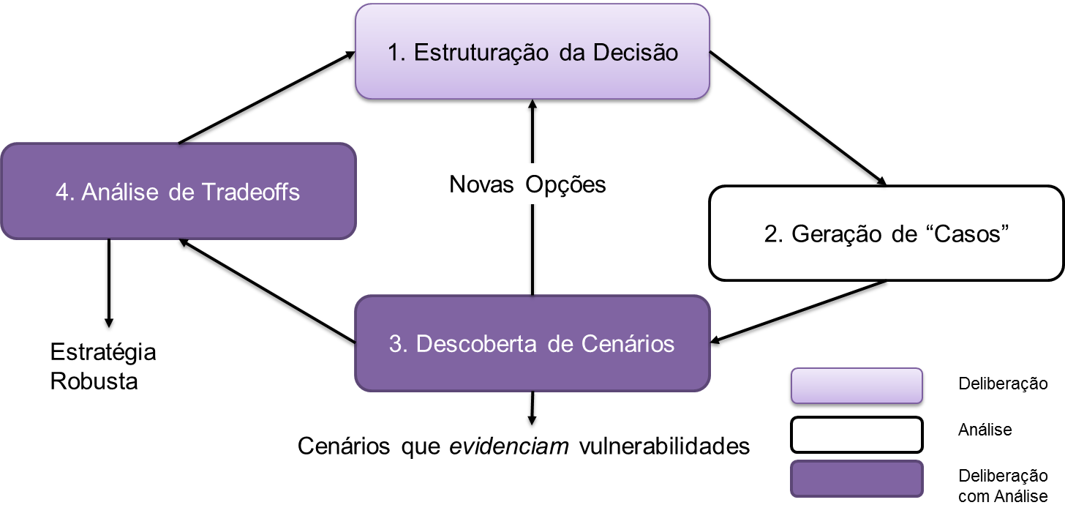

Fonte: Adaptado de (LEMPERT; GROVES; FISCHBACH, 2013, p. 4).

O processo tem início pela Estruturação da Decisão. Nesta etapa stakeholders envolvidos na situação definem em conjunto as estratégias, incertezas e objetivos a serem considerados pela análise. (RAND, 2013). A escolha dos dados a coletar é orientada pelo framework XLRM (X – Uncertainties/Incertezas, L – Levers/Estratégias, R – Relationships, M – Metrics/Objetivos). (LEMPERT; POPPER; BANKES, 2003).

Em seguida ocorre a Geração de “Casos”. Incertezas, Estratégias e Medidas de performance são relacionadas por meio de um ou mais modelos computacionais, e então é formada uma base de dados de “Casos”. (LEMPERT; GROVES; FISCHBACH, 2013). Um Caso corresponde ao resultado de uma instanciação do modelo computacional que corresponde à combinação de uma estratégia em um futuro. (RAND, 2016).

Utilizando a base de dados formada no passo anterior, a descoberta de cenários utiliza algoritmos estatísticos para identificar clusters que representem cenários que evidenciem vulnerabilidades das estratégias identificadas. (GROVES; LEMPERT, 2007). Tais cenários podem ajudar os stakeholders a identificar novas maneiras de endereçar tais vulnerabilidades, voltando ao passo 1, ou então avaliar os *tradeoffs* envolvidos na escolha das estratégias (passo 4).

Figura 16 – Princípios, Etapas, Técnicas e Ferramentas associadas ao RDM

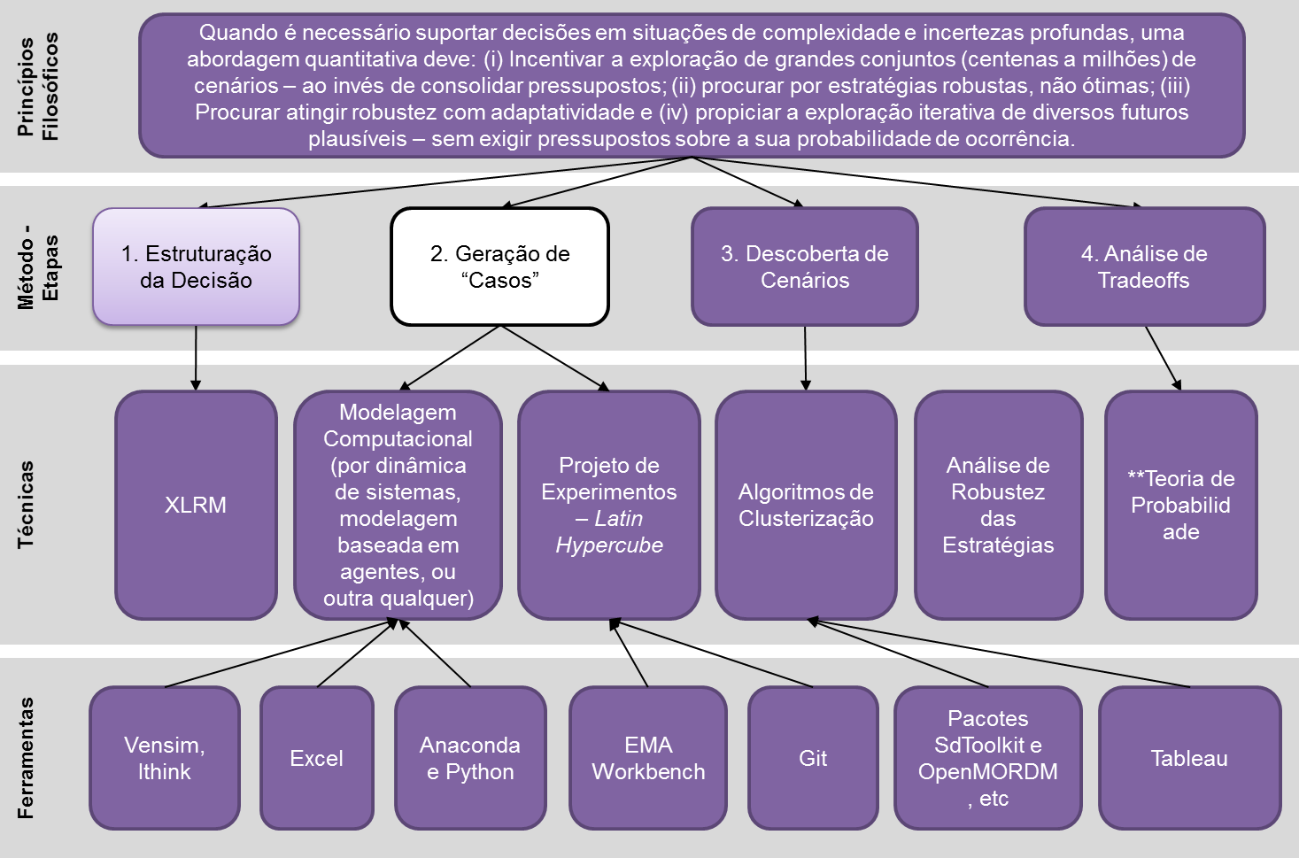

Fonte: Elaborado pelo autor.

### Estruturação da Decisão

Como em outras abordagens formais, é necessária uma maneira de organizar e consolidar as informações relevantes para a tomada de decisão. Na abordagem RDM, o framework XLRM (Quadro 4) é utilizado para este propósito. (LEMPERT; POPPER; BANKES, 2003).

Quadro 4 – Framework XLRM

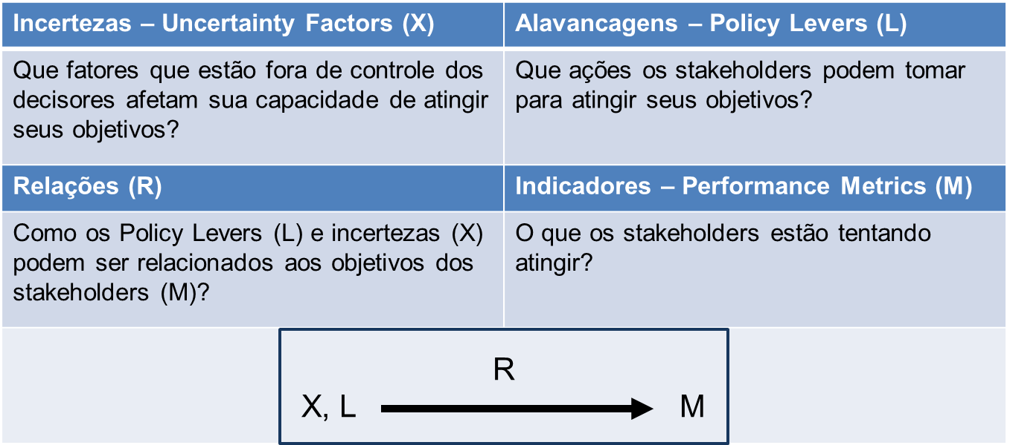

Fonte: Adaptado de Lempert (LEMPERT, 2015 min. 35)

Alavancagens*(Policy Levers - L)* são ações relacionadas ao curto prazo que, em diversas combinações, formam as possíveis estratégias que os tomadores de decisão querem explorar. (LEMPERT; POPPER; BANKES, 2003). Uma combinação alavancagens específica compõe uma estratégia . (LEMPERT et al., 2006, p. 517)

Incertezas Exógenas*(Exogenous Uncertainties - X)* são fatores fora do controle dos tomadores de decisão que podem tornar-se importantes para definir o sucesso das estratégias definidas. Uma combinação específica de incertezas configura um futuro . (LEMPERT et al., 2006, p. 517).

Indicadores *(Measures - M)* são as os indicadores de performance que os *stakeholders* da situação usariam para ordenar a utilidade de diversos cenários.

Relações *(Relationships - R)* descrevem as maneiras pelas quais os fatores anteriores relacionam-se um aos outros ao longo do tempo. Tais relações são representadas no gerador de cenários utilizado para simular o sistema sob consideração. (LEMPERT; POPPER; BANKES, 2003).

### Geração de Casos

Selecionar uma amostra finita de casos para análise a partir de um conjunto potencialmente infinito de possibilidades é um dos problemas em uma Análise Exploratória. (BANKES; WALKER; KWAKKEL, 2016). Quando uma Análise RDM é utilizada, os futuros neste conjunto de casos tipicamente não têm probabilidades conhecidas. (GROVES, 2006).

Nestas situações, as análises RDM usualmente extraem uma amostra uniforme das incertezas exógenas dentro de uma faixa de valores plausíveis, usando um procedimento de amostragem *Latin Hypercube Sampling*. (BRYANT; LEMPERT, 2010). Tal prática não deve ser entendida como a atribuição de uma distribuição de probabilidade uniforme aos fatores exógenos, visto que os resultados geralmente não são avaliados utilizando-se métricas que consideram a frequência relativa das observações. (GROVES, 2006).

A partir desta amostra, a Análise RDM testa cada estratégia em cada futuro plausível que faz parte da amostra obtida. Desta maneira, é necessário formar um conjunto de casos (conhecido como *scenario ensemble*). (LEMPERT et al., 2006, p. 517). O Quadro 5 ilustra um *scenario ensemble* formado por futuros , nos quais estratégias são testadas, formando casos .

Quadro 5 – Scenario Ensemble

|  |  |  |  |  |  |
| --- | --- | --- | --- | --- | --- |
|  |  |  |  |  |  |
|  |  |  |  |  |  |
|  |  |  |  |  |  |
|  |  |  |  |  |  |
|  |  |  |  |  |  |
|  |  |  |  |  |  |
|  |  |  |  |  |  |

Fonte: Adaptado de (GROVES, 2006, p. 133).

Quanto à construção do gerador de cenários, a abordagem RDM não impõe o uso de nenhum formalismo matemático de modelagem específico. (LEMPERT et al., 2006). É possível encontrar, por exemplo, estudos utilizando modelos de dinâmica de sistemas (LEMPERT; POPPER; BANKES, 2003), modelos de Opções Reais (MAHNOVSKI, 2007), ou ainda modelos matemáticos “puros”, sem um formalismo definido (GROVES, 2006). Independentemente da abordagem utilizada para a construção do gerador de cenários, cada caso gerado deveria ser considerado plausível pelos stakeholders. (LEMPERT; POPPER; BANKES, 2003).

Para cada um dos casos indicados, o modelo computacional é utilizado para calcular a performance de cada estratégia, utilizando-se uma ou mais métricas . Para avaliar a robustez de diferentes estratégias, o RDM usualmente emprega o conceito de *Regret* (traduzido aqui como Arrependimento, e pode ser entendido como Perda de Oportunidade). (LEMPERT; POPPER; BANKES, 2003).

O Arrependimento da estratégia em comparação às demais estratégias é definido como a diferença de performance que a melhor estratégia para o futuro teria e a performance que a estratégia teve (Eq. 1). (LEMPERT; POPPER; BANKES, 2003, p. 55).

|  |  |
| --- | --- |
|  | (1) |

Uma maneira alternativa de medir o Arrependimento é obter o Arrependimento Relativo em termos percentuais (Eq. 2). (LEMPERT; POPPER; BANKES, 2003, p. 56).

|  |  |
| --- | --- |
|  | (2) |

Uma Estratégia Robusta pode ser definida como uma que tem um arrependimento relativo pequeno comparado com as suas alternativas, em um amplo range de futuros plausíveis. (LEMPERT et al., 2006).

Uma vez definido o critério de avaliação das estratégias, é necessária uma definição sobre como escolher a estratégia definida. Em situações de incerteza, um possível critério de escolha da estratégia é o mini-max. Tal estratégia em princípio minimizaria o máximo Arrependimento (ou perda de oportunidade). No entanto, esta estratégia pode ser ruim para uma análise exploratória. Uma estratégia razoavelmente boa pode ter um péssimo valor em um cenário específico, distorcendo a análise realizada. (GROVES, 2006). Considerando tais fraquezas destes critérios de escolha, tais estratégias de classificação tradicionais não são desejáveis para um estudo utilizando o RDM. (GROVES, 2006; LEMPERT; POPPER; BANKES, 2003).

Maneiras alternativas de seleção procuram identificar estratégias que atinjam um certo grau de performance na maioria dos cenários avaliados. Em outras palavras, procura-se minimizar o número de “apostas ruins”. (GROVES, 2006). Uma maneira é escolher a estratégia utilizando a métrica de avaliação superior à um *threshold* de performance no maior número possível de futuros, ou seja, escolher uma estratégia para:

|  |  |
| --- | --- |
|  | (3) |

Uma outra alternativa é escolher a estratégia que possui a maior Mediana de uma métrica de avaliação métrica de avaliação , ou algum outro quartil (GROVES, 2006). A Figura 14 apresenta a comparação de 25 estratégias, exibindo o terceiro quartil como o limite superior do retângulo de cada estratégia. Nesta figura, a estratégia M12 possui o menor terceiro quartil em arrependimento relativo. Desta maneira, pode-se buscar uma estratégia que maximize este quartil:

|  |  |
| --- | --- |
|  | (4) |

Ao final desta etapa obtém-se uma lista de estratégias candidatas, e uma estratégia considerada como a mais robusta dentre o conjunto de estratégias identificadas. O próximo passo do método trata-se de identificar vulnerabilidades de tais estratégias.

Figura 17 – Comparação de Estratégias Utilizando o Arrependimento Relativo

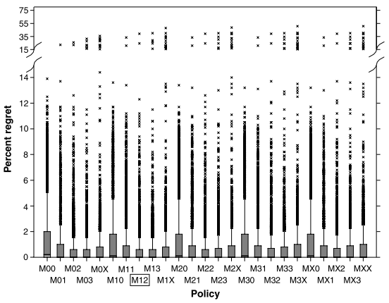

Fonte: (LEMPERT et al., 2006, p. 521).

### Descoberta de Cenários para Análise de Vulnerabilidade

No contexto da RDM, cenários são um conjunto de estados futuros que representam vulnerabilidades de estratégias propostas. (BRYANT; LEMPERT, 2010). Situações de vulnerabilidade podem ser entendidas como situações nas quais uma estratégia falha em atender seus objetivos de performance (performance absoluta) ou uma situação na qual a performance da estratégia se desvia significativamente da performance da melhor estratégia para um determinado futuro (performance relativa). (BRYANT; LEMPERT, 2010).

A descoberta de cenários faz uma pergunta focalizada: A que futuros as estratégias de uma organização são vulneráveis? (BRYANT; LEMPERT, 2010). Groves (2006) sugere que vulnerabilidades podem ser descobertas utilizando-se três conjuntos distintos de técnicas: i) análise exploratória; ii) métodos de Data Mining e iii) outros métodos estatísticos.

A descoberta de cenários distingue-se de uma análise de sensibilidade tradicional. Ao contrário de uma análise de sensibilidade tradicional, a descoberta de cenários não apenas indica os inputs mais importantes para a variação dos outputs, mas também identifica as combinações destes parâmetros e seus *thresholds* que mais predizem outcomes relevantes para uma decisão. (BRYANT; LEMPERT, 2010).

A Análise Exploratória é utilizada usualmente para identificar um pequeno número de fatores exógenos que revelam áreas nas quais uma determinada estratégia tem baixa performance. Na literatura em RDM, usualmente são utilizados gráficos conhecidos como “Landscapes of Plausible Futures” para visualizar a sensibilidade de diferentes estratégias em diferentes futuros. (LEMPERT; POPPER; BANKES, 2003).

Em um raro exemplo de aplicação do RDM em um contexto empresarial encontrado na literatura, a visualização de vulnerabilidades é exibida na Figura 15.

Figura 18 – Visualização de Vulnerabilidades de uma Estratégia

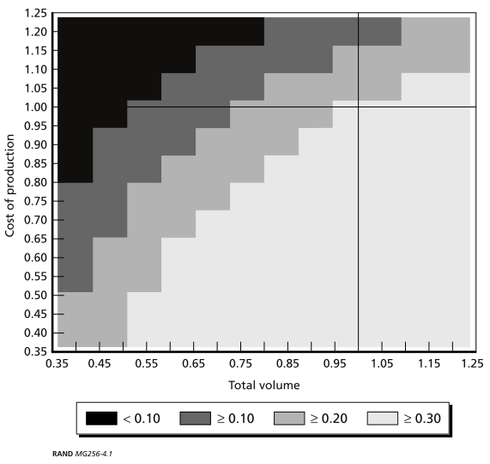

Fonte: (LEMPERT; POPPER, 2005, p. 127)

Neste gráfico, a tonalidade de cor representa a faixa de taxa interna de retorno (TIR) de um plano específico para a introdução de uma nova linha de produtos, a qual varia de acordo com duas incertezas críticas identificadas: o custo de produção e o volume total. Além disso, as linhas horizontais e verticais que cortam o gráfico representam os pressupostos existentes no início do projeto. Pode-se notar que a performance da estratégia sob consideração é sensível à pequenas variações tanto em custo quanto em volume de produção, o que motivaria a busca por estratégias mais robustas.

Ainda que a abordagem de Análise Exploratória seja útil para uma exploração intuitiva, não há garantia de que a mesma poderá oferecer uma boa caracterização das vulnerabilidades da estratégia em consideração. Em situações onde o modelo é mais complexo, torna-se difícil identificar regiões de vulnerabilidade usando apenas a análise exploratória. Nestes casos, algoritmos estatísticos podem ser usados para este propósito. (GROVES, 2006).

Bryant e Lempert (2010) sugerem uma abordagem para a descoberta de cenários utilizando algoritmos estatísticos, cujos passos são demonstrados na Figura 16. A abordagem começa com a Geração de Dados, à qual corresponde à geração de Casos do método RDM, o que foi abordado anteriormente neste trabalho.

Figura 19 – Passos da Descoberta de Cenários

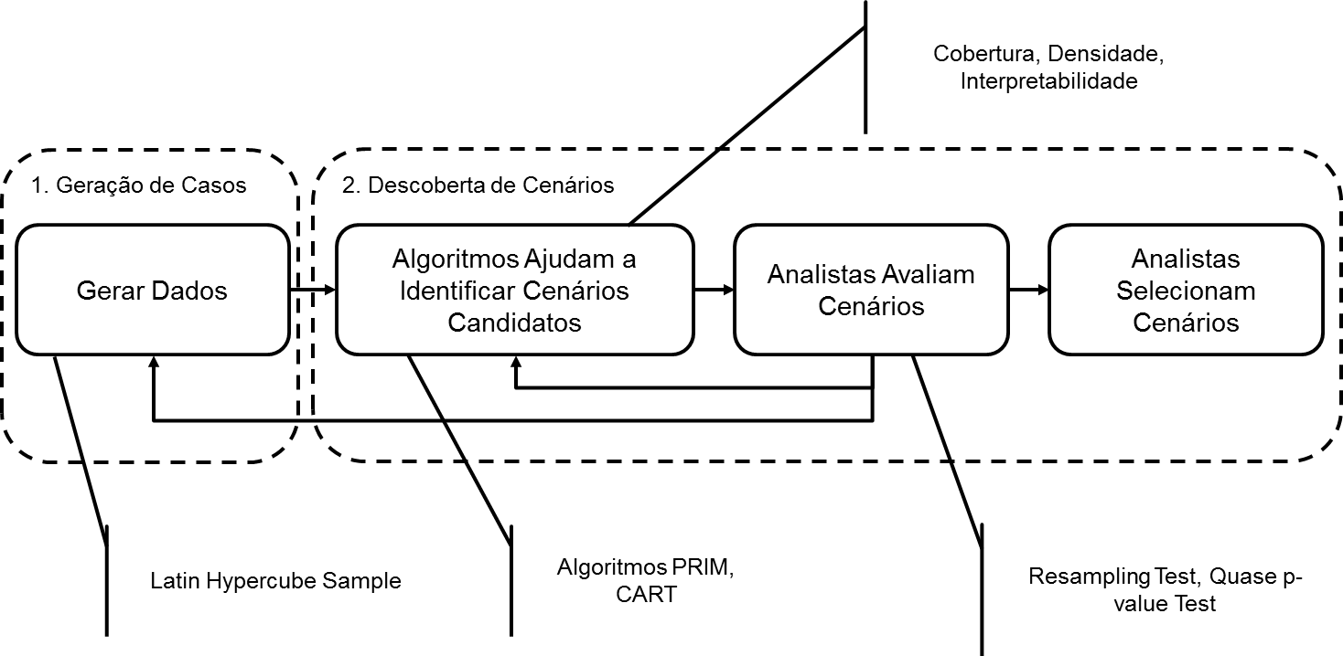

Fonte: Elaborada pelo autor com base em (BRYANT; LEMPERT, 2010).

Uma vez que se tenha uma base de dados incluindo informações sobre incertezas, estratégias e medidas de performance, são utilizados algoritmos para a identificação de cenários que explicitam as vulnerabilidades de uma estratégia candidata . É escolhido um *threshold* de performance , o qual separará os casos nos quais a estratégia teve sucesso dos casos onde a estratégia não teve sucesso. Desta maneira, o conjunto de casos de interesse é formado pelos futuros nos quais a estratégia tem performance superior ou inferior a este limiar (BRYANT; LEMPERT, 2010):

|  |  |
| --- | --- |
|  | (5) |

O objetivo da descoberta de cenários é encontrar conjuntos de restrições multidimensionais utilizando os parâmetros de incerteza que contenham uma boa parte dos casos de interesse com um subconjunto dos parâmetros de inputs . Tais conjuntos de restrições constituem uma “caixa” as quais formam um conjunto de caixas . Desta maneira, obtém-se um conjunto de “caixas” de descreve as vulnerabilidades de uma dada estratégia. (BRYANT; LEMPERT, 2010).

A Figura 17 apresenta um exemplo de um cenário descoberto (BRYANT; LEMPERT, 2010). Neste exemplo, os casos de interesse são marcados por círculos preenchidos, e os demais, não preenchidos. A figura apresenta um conjunto de restrições, os quais formam um cenário. Note-se que o cenário é formado, neste caso, por três variáveis, e não necessariamente abrange todo o espaço de incerteza, visto que busca caracterizar os casos no qual a estratégia não atende um nível de performance .

Figura 20 – Exemplo de Cenários “Descobertos”

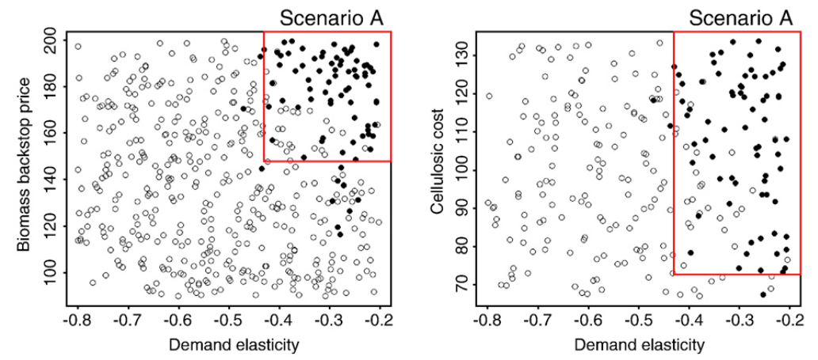

Fonte: (BRYANT; LEMPERT, 2010, p. 43).

Independentemente das técnicas de análise utilizadas, Groves (2006) propõe critérios para a identificação de cenários em uma análise de vulnerabilidade das estratégias. Os cenários identificados devem ser definidos utilizando-se faixas de valores adjacentes do menor número de incertezas possíveis. Além disso, o número de cenários considerados deve ser o menor possível. Se muitos cenários forem identificados, sua utilidade para a definição de estratégias alternativas é comprometida. Outro critério é que cada cenário deve ter uma alta concentração de futuros nos quais há baixa performance. Finalmente, os cenários identificados devem abranger coletivamente todas as vulnerabilidades evidenciadas no conjunto de simulações identificados. (GROVES, 2006).

Bryant e Lempert (2010) sintetizam tais critérios em três características que os cenários devem ter para suportarem a identificação de vulnerabilidades de uma estratégia: Cobertura, Densidade e “Interpretabilidade”.

Cobertura se refere à proporção de casos de interesse capturados pelo cenário (em outras palavras, “dentro da caixa”) em relação ao número total de casos de interesse. Para realizar este cálculo, usamos a variável para indicar se o futuro em questão pertence ou não ao conjunto de casos de interesse:

|  |  |
| --- | --- |
|  | (6) |

A partir desta variável, podemos calcular a Cobertura (BRYANT; LEMPERT, 2010) do Cenário :

|  |  |
| --- | --- |
|  | (7) |

Densidade se refere à proporção de casos de interesse capturados pelo cenário em comparação ao número total de casos capturado pelo cenário. A Densidade pode ser calculada por:

|  |  |
| --- | --- |
|  | (8) |

Por fim, a interpretabilidade refere-se à facilidade de interpretação dos cenários pelos decisores e stakeholders vinculados ao problema e é essencialmente subjetiva. No entanto, pode-se comparar a interpretabilidade quantitativamente considerando o número de “caixas” contidos no Cenário, e o número de incertezas que formam cada “caixa”. (BRYANT; LEMPERT, 2010). Bryant e Lempert (2010) sugerem que um cenário interpretável deveria ter na ordem de três ou quatro caixas, cada uma limitada pela ordem de dois ou três parâmetros.

Um cenário ideal combinaria alta densidade, cobertura e interpretabilidade. No entanto, estes três critérios usualmente competem entre si. Por exemplo, a cobertura e a densidade normalmente são usualmente inversamente proporcionais. Além disso, ao aumentar a interpretabilidade pode aumentar a cobertura, porém usualmente diminui a densidade do cenário. Para um determinado conjunto de dados, estas três medidas formam uma fronteira de eficiência. Por este motivo, o processo iterativo proposto na Figura 16 sugere que o analista descubra diversos cenários ao longo desta fronteira, para então escolher o cenário mais útil para a decisão em questão. A Figura 18 apresenta um gráfico exibindo a fronteira de eficiência da descoberta de cenários.

Figura 21 – Curvas de Tradeoff entre Densidade e Cobertura

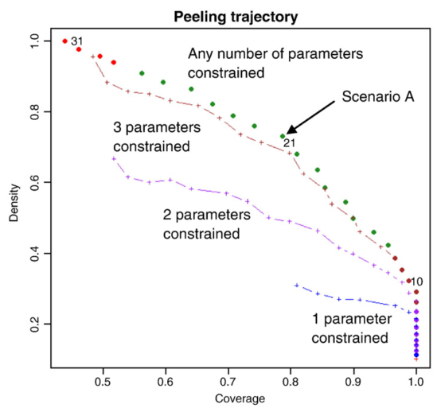

Fonte: (BRYANT; LEMPERT, 2010, p. 42).

Nesta figura, os três critérios para a escolha dos cenários são exibidos. Cada ponto no gráfico representa um cenário (um conjunto de “caixas”) que delimita faixas de incerteza na qual a uma estratégia sob consideração falha frequentemente. Deve-se escolher um cenário que tenha alta Cobertura, e Alta Densidade, com o mínimo de parâmetros considerados. (BRYANT; LEMPERT, 2010).

O Algoritmo PRIM é usualmente aplicado em estudos do RDM para gerar estes cenários (os pontos no gráfico), pois este algoritmo busca, ao mesmo tempo, maximizar a cobertura e densidade dos clusters identificados. Outro algoritmo que também pode ser utilizado é o CART. Uma comparação entre estes dois algoritmos demonstrou que ambos podem ser usados para os propósitos da descoberta de cenários. (LEMPERT; BRYANT; BANKES, 2008).

Utilizando o algoritmo PRIM, Groves e Lempert (2007) demonstram a localização de dois cenários ameaçadores para uma estratégia em questão (Figura 19). Cada um dos cenários recebem um nome (Ex.: Soft Landing e Rapid Growth), assim como nas abordagens de cenários da escola intuitive logics. (GROVES; LEMPERT, 2007).

Figura 22 – Cenários Obtidos com o Algoritmo PRIM

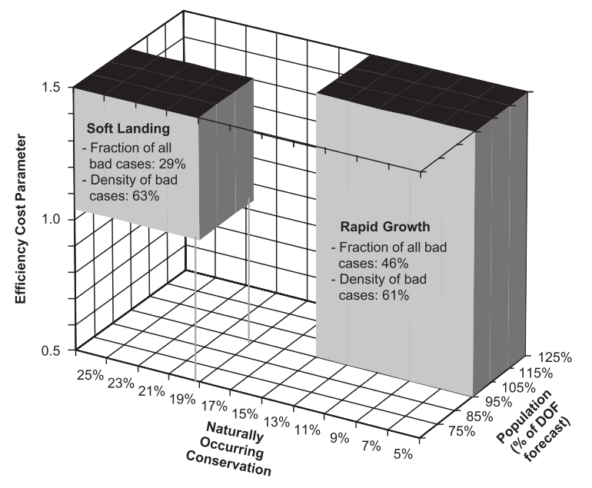

Fonte: (GROVES; LEMPERT, 2007, p. 80)

Quando o número de variáveis de incerteza que caracterizam os cenários é maior, usualmente as aplicações em RDM representam os cenários indicando “faixas” de valores nos quais a estratégia sob consideração falha. A Figura 20 apresenta um cenário definido por cinco incertezas. As linhas e os seus limites representam as faixas de valores plausíveis definidas para cada incerteza. As faixas de valores que caracterizam os cenários são marcadas pela linha mais grossa, e os valores de referência são marcados com um “X”. (LEMPERT et al., 2006).

Figura 23 – Um Cenário definido por 5 Incertezas

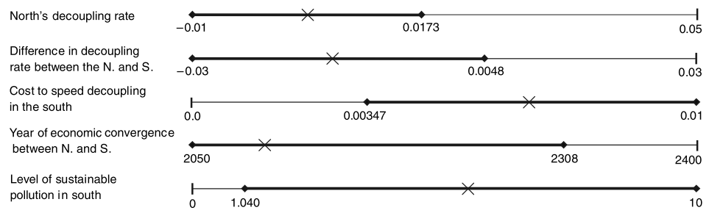

Fonte: (LEMPERT et al., 2006, p. 523)

Uma vez que o cenário foi definido, Bryant e Lempert (2010) sugerem a aplicação de dois testes. O primeiro, o Resampling Test, avalia a definição do cenário verificando se a mesma definição de cenário acontece se for coletada uma amostra diferente da base de dados. O segundo teste trata-se do Quasi-p-value Test. Este é um teste que estima a probabilidade que o algoritmo limite algum parâmetro somente ao acaso. Finalmente, parte-se para a escolha do cenário, a qual deve ser orientada pelos critérios e testes indicados anteriormente. (BRYANT; LEMPERT, 2010).

A descoberta de cenários tem suas limitações e custos. Em primeiro lugar, ela requer um modelo de simulação computacional para gerar a base de dados inicial de resultados. Tais modelos podem ser caros para construir, bem como podem restringir os fenômenos que podem ser analisados. Além disso, a descoberta de cenários gera resultados contingentes a uma estratégia definida. Em algumas situações, não há uma estratégia definida, e o melhor que se pode fazer é avaliar a vulnerabilidade do caso “business as usual”. (BRYANT; LEMPERT, 2010).

Independentemente desta questão, a descoberta de cenários termina com a caracterização das situações nas quais uma estratégia sob consideração tem performance ruim. Esta caracterização tem o objetivo de incentivar a proposição de outras estratégias ou melhorias que diminuam a sensibilidade da estratégia sob consideração a estas incertezas. Por este motivo, o RDM sugere o retorno ao primeiro passo, proponham-se novas estratégias e realize-se a análise novamente.

Após a um novo ciclo (ou diversos outros ciclos) os decisores podem chegar à conclusão de que a estratégia definida é boa o suficiente, e apenas então será realizada a análise de tradeoffs.

### Análise de Tradeoffs

Na abordagem Bayesiana, a análise começa com uma caracterização das probabilidades de diversos parâmetros incertos realizada por stakeholders e experts. A análise então determina a estratégia com a melhor performance, contingente a estas expectativas, de modo que a estratégia escolhida pode ser ruim em futuros considerados improváveis. (LEMPERT; POPPER; BANKES, 2003).

Ao invés de começar com esta definição de probabilidades, a abordagem RDM não realiza estimativas de probabilidades em seu início, porém procura identificar e aprimorar estratégias que tenham boa performance em diversos futuros. Em seguida, sugere-se a identificação e caracterização de cenários aos quais estas estratégias são vulneráveis. Em seu último passo, a análise de tradeoff realiza esta pergunta: O quão prováveis estes “cenários de vulnerabilidade” devem ser para que a escolha de outra estratégia seja justificável? (LEMPERT; POPPER; BANKES, 2003).

Para responder à esta questão, inicia-se identificando estratégias que estão em uma “fronteira de eficiência”. Lempert et al. (2006) exemplificam esta análise definindo uma curva de tradeoff que compara a performance de 425 estratégias (Figura 21).

Figura 24 – Curva de Tradeoffs Entre Estratégias

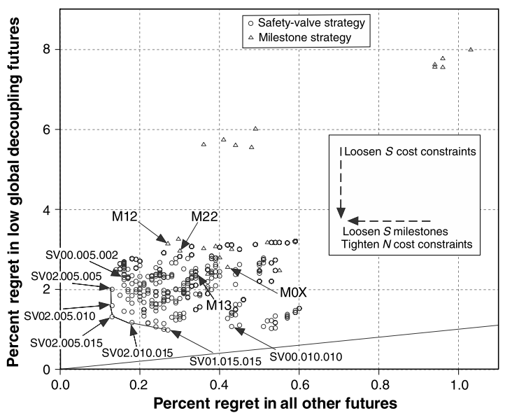

Fonte: (LEMPERT et al., 2006, p. 526).

O objetivo desta etapa é identificar estratégias que tem performance próxima à da estratégia selecionada utilizando o critério definido anteriormente. No exemplo utilizado por Lempert et al. (2006) a estratégia SV00.005.002 é a estratégia que tem o menor terceiro quartil em arrependimento relativo. Utilizando o algoritmo PRIM, o estudo identificou um cenário ao qual esta estratégia é vulnerável, identificado como “Low Global Decoupling”. Desta maneira, a Figura 21 apresenta o terceiro quartil em arrependimento relativo de cada uma das 425 estratégias consideradas dentro do cenário identificado (eixo y) e fora do cenário identificado (eixo x). As estratégias que estão na curva formada pelas estratégias que tem o menor arrependimento no eixo X e Y são, portanto, as estratégias cuja escolha é justificável pela análise RDM. (LEMPERT et al., 2006).

Selecionadas as estratégias que compõe a curva de tradeoff, a RDM finalmente reduz o problema original a uma escolha entre um pequeno conjunto de estratégias. A Figura 22 apresenta o Arrependimento Esperado de cada estratégia, contingente à expectativa dos stakeholders em relação às chances de concretização do cenário “Low Global Decoupling Rate” (LGD). (LEMPERT et al., 2006).

Figura 25 – Arrependimento Esperado das Estratégias sobre a Curva de Tradeoff

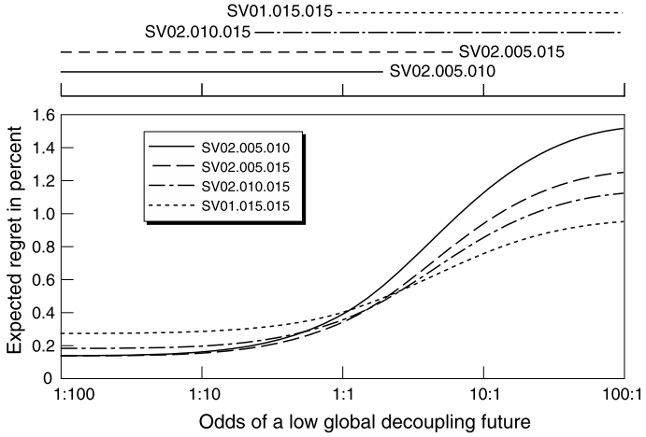

Fonte: (LEMPERT et al., 2006, p. 526).

A análise é então executada ponderando-se a escolha das estratégias pela expectativa dos stakeholders relacionada à ocorrência do cenário em questão. Exemplificando, se todos os futuros plausíveis fossem igualmente prováveis (1:1), a escolha da estratégia SV02.005.015 seria justificável. Se, porém, os stakeholders acreditam que as chances de o cenário LGD se concretizar são próximas a 100:1, logo a estratégia SV01.015.015 é a estratégia mais adequada, visto que possui menor arrependimento esperado. (LEMPERT et al., 2006).

Para calcular o Arrependimento Esperado, são utilizadas as fórmulas apresentadas a seguir. O Arrependimento Esperado da estratégia é calculado de acordo com o número de casos no qual a estratégia tem sucesso , e falha , o Arrependimento Esperado nos casos de Sucesso e falha , e das chances atribuídas ao cenário no qual a estratégia falha . (LEMPERT; POPPER; BANKES, 2003, p. 119).

|  |  |
| --- | --- |
|  | (8) |

A literatura em RDM sugere que se utilize o conceito de “chances” ao invés de probabilidade para a avaliação de tradeoffs, visto que há evidências de que esta maneira de raciocínio é melhor entendida pela maioria das pessoas. (LEMPERT; POPPER; BANKES, 2003, p. 119). A relação entre a probabilidade de um evento e as “chances” (traduzido de odds) de sua ocorrência é dada pela Equação 9. (LEMPERT; COLLINS, 2007).

|  |  |
| --- | --- |
|  | (9) |

|  |  |
| --- | --- |
|  | (8) |

Uma alternativa para o cálculo do arrependimento esperado é apresentada por Lempert e Collins (2007, p. 1018). A literatura em RDM sugere que se utilize o conceito de “chances” ao invés de probabilidade para a avaliação de tradeoffs, visto que há evidências de que esta maneira de raciocínio é melhor entendida pela maioria das pessoas.

|  |  |
| --- | --- |
|  | (8) |

Além desta informação, a análise ainda identifica as regiões nas quais a escolha de cada estratégia é robusta. Neste exemplo, as linhas apresentadas na parte superior do gráfico mostram as regiões nas quais a estratégia tem um arrependimento esperado até 20% distante da melhor estratégia. (LEMPERT et al., 2006).

Como é possível notar, a abordagem RDM não determina a melhor estratégia em uma determinada situação. Ao invés disso, a abordagem utiliza informações geradas por modelos computacionais para reduzir problemas multidimensionais e incertos a um pequeno número de tradeoffs a serem ponderados por decisores. (LEMPERT et al., 2006).

### Quando usar o RDM

Lempert et. al (2006) procuram delimitar o campo de aplicação do RDM sugerindo características genéricas de situações nas quais o RDM pode ser útil: i) a situação pode ser caracterizada como extremamente incerta (*deeply uncertain*); ii) há informação suficiente para representar a situação por meio de um modelo computacional; iii) há um conjunto rico de opções a escolher. Dadas estas condições, é possível utilizar o conhecimento existente sobre o sistema (representado na forma de um ou mais modelos computacionais) para descobrir estratégias que são robustas em um maior número de futuros plausíveis. (LEMPERT et al., 2006).

Para facilitar a visualização das situações nas quais o RDM pode ser uma abordagem útil, Lempert et al. (2013) sugere uma árvore de decisão, como mostra a Figura 23. Segundo esta definição, O RDM seria útil em situações onde há Incerteza “Profunda” (traduzido de *Deep Uncertainty*), caso contrário, as abordagens “Predizer-e-Agir” devem ser empregadas.

Figura 26 – Quando usar o RDM – Uma versão simplificada

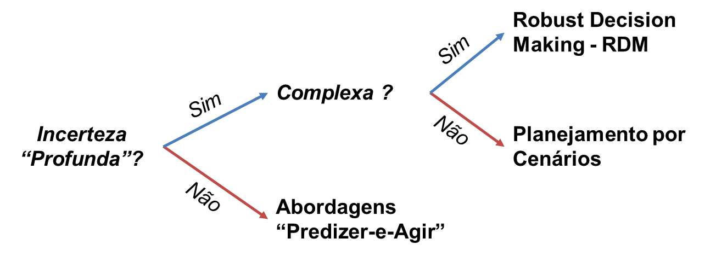

Fonte: (LEMPERT et al., 2013, p. 9).

Além disso, se os experts podem ter uma noção intuitiva dos futuros mais importantes para a tomada de decisão e das consequências destas decisões (situações menos complexas), o Planejamento por Cenários pode ser empregado. (LEMPERT et al., 2013).

Uma segunda maneira encontrada na literatura de delimitar o campo de aplicação do RDM e destas mesmas abordagens é exibida na Figura 24. Esta figura adiciona a variável “Opções de Decisão / Oportunidades de Hedging”, indicando que pode haver problemas que não ofereçam decisões robustas (LEMPERT et al., 2006; LEMPERT; COLLINS, 2007). Ou seja, se é sabido de antemão que não há decisão robusta em uma situação, não há porque procurar por estas soluções robustas. (RAND, 2010).

Figura 27 – Quando usar o RDM – Outra Alternativa

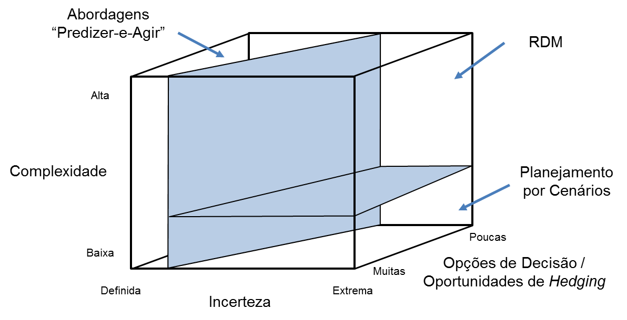

Fonte: (RAND, 2010).

Uma segunda maneira encontrada na literatura de delimitar o campo de aplicação do RDM e destas mesmas abordagens é exibida na Figura 24. Esta figura adiciona a variável “Opções de Decisão / Oportunidades de *Hedging*”. Tal variável é importante pois nem todos os problemas possuem um conjunto suficientemente rico de opções, o qual permita encontrar estratégias que tenham performance boa o suficiente em um conjunto amplo de possíveis futuros. Desta maneira, em algumas situações, nenhuma quantidade de esforço será suficiente para sugerir estratégias robustas. (LEMPERT et al., 2006, p. 527).

### Contextos de Aplicação do RDM

## Porque É plausível que o RDM ajude a avaliar decisões Estratégicas?

-------

Empresas em ambientes dinâmicos deveriam adotar planejamento compreensivo. (PRIEM, 1995)

Executivos que abandonam a preparação cuidadosa de planos de longo prazo e abandonam uma avaliação sistemática do ambiente e uma análise detalhada das alternativas podem sofrer resultados econômicos negativos. (PRIEM, 1995).

Racionalidade no processo de formação da estratégia (não necessáriamente na decisão), representada pelos níveis de scanning, análise e planejamento reportado pelos top managers em organizações de manufatura estão positivamente relacionadas à performance da empresa. (Justificativa) (PRIEM, 1995).

A incerteza existente em ambientes dinâmicos demandam a análise de um conjunto rico de alternativas. (PRIEM, 1995).

--------

Empresas Pequenas:

(BRINCKMANN; GRICHNIK; KAPSA, 2010)

O planejamento promete mais retorno para as empresas que estão estabelecidas do que para as que estão começando. Por este motivo o RDM pode ser ainda mais importante. RDM é uma forma de aprender sem experimentar a realidade!!!

Em contextos de alto grau de incerteza, é recomendável considerar planos de contingência e focar em controlar recursos que podem ser usados flexívelmente enquanto se executa atividades que permitem a aprendizagem e sense-making...

Conforme a qualidade da informação aumenta, aumenta o benefício de planejar, e se torna mais econômico colocar mais recursos para business planning.

Ou seja, em situações de incerteza (no início) não vale tanto apena gastar tanto tempo planejando...

Processos de planejamento longos e deslocados da interação do mercado e sem feedback parecem prejudiciais. Planejamento e execução podem ser atividades concorrentes e orquestradas para fornecer feedback loops..

Processos com maior formalização aparentam ter mais resultados do que processos com baixa sofisticação..

Planejamento sistemático aparenta ter mais efeito em performance do que planejamento aleatório.

------

# MÉTODO DE PESQUISA

A pesquisa deve buscar simultaneamente atender a dois requisitos: rigor e relevância. (DRESCH et al., 2015). Enquanto as seções anteriores do trabalho procuraram demonstrar sua relevância para a tomada de decisão estratégica, esta seção se ocupa de projetar seu rigor, o qual deve ser alcançado com a utilização de métodos de pesquisa adequados para as características do problema de pesquisa em questão. (HATCHUEL, 2009).

Esta seção apresenta os procedimentos metodológicos projetados para o avanço do conhecimento sobre “como avaliar avaliação de decisões estratégicas em situações de incerteza”. Primeiramente será explicitado o delineamento desta pesquisa. Em seguida, serão definidos os passos para a o atingimento dos objetivos do trabalho.

## Delineamento da Pesquisa

Dresch et al. (2015) ilustram a necessidade de alinhamento entre as razões para a realização de uma pesquisa, seus procedimentos e a confiabilidade dos resultados por meio de um pêndulo. Para que os resultados da pesquisa sejam confiáveis, os elementos contidos no pêndulo e as decisões realizadas em sua condução devem ser justificados.

Quanto às razões para realizar a pesquisa, este trabalho tem o objetivo de buscar a resposta para uma questão importante, a saber, “como avaliar decisões estratégicas sob incerteza profunda”. O objetivo do trabalho não é descrever como as empresas avaliam suas decisões em situações de incerteza, tampouco “predizer” como as empresas avaliarão tais decisões em um dado contexto. Baseando-se sobre o paradigma da Design Science, este trabalho tem o objetivo de *prescrever* “como” empresas devem avaliar decisões estratégicas sob incerteza profunda.

Quanto ao método científico empregado no trabalho, a abordagem da Modelagem Exploratória e o RDM são concebidos como abordagens predominantemente indutivas e abdutivas (Quadro 6).

Quadro 6 – Abordagem Científica do RDM e EMA

|  |  |  |
| --- | --- | --- |
| **Referência** | **Classificação** | **Texto** |
| (LEMPERT, 2002) | Indutivo | “New approaches, which use **inductive reasoning** over large ensembles of computational experiments, now make possible systematic comparison of alter- native policy options using models of complex systems.” (p.1)  “The key to this CAR approach is an **inductive**, rather than deductive, approach to quantitative reasoning.” (p.2) |
| (BANKES; WALKER; KWAKKEL, 2013) | Indutivo  Abdutivo | “Inferring global properties of a large or infinite set from a finite sample is not a deductive process but requires some combination of **inductive** and **abductive** inference along with effective data mining and visualization tools.” (p.532) |
| (LEMPERT; POPPER; BANKES, 2003) | Indutivo | “Rather than prove conclusively that one particular strategy is the best choice, the process generates **inductive** policy arguments based on a structured exploration over the multi- plicity of plausible futures.” (p. 67)  By its nature, such a robust-decision approach depends more on open-ended, **inductive reasoning** than on the conclusive, deductive argument appropriate for policy problems where prediction is feasible.” (p.143) |

Fonte: Elaborado pelo Autor.

Quanto ao paradigma epistemológico, este trabalho adota a Design Science. March e Smith (1995) fazem uma distinção entre as Ciências Naturais e a Design Science. Enquanto a ciência natural procura entender a realidade, a Design Science tenta criar artefatos que servem a propósitos humanos, sendo orientada a tecnologia. (MARCH; SMITH, 1995). Em outras palavras, enquanto o objetivo das Ciências Naturais é a verdade, o objetivo da Design Science é a utilidade. (HEVNER; MARCH; PARK, 2004). Neste sentido, este trabalho procurar contribuir em relação ao conhecimento existente sobre “como avaliar decisões estratégicas” (objetiva-se a utilidade das abordagens de avaliação de decisão), o que é distinto de procurar entender “como decisões estratégicas são avaliadas”.

Uma distinção realizada por Hevner et al. (2004) necessária para reconhecer o papel do método de pesquisa neste trabalho sob o paradigma da Design Science é a diferença entre “routine design” e a “design research”. A diferença entre ambos está na natureza dos problemas e das soluções. “Routine Design” é a aplicação do conhecimento existente a problemas organizacionais, como a construção de um sistema de informação utilizando artefatos encontrados na base atual de conhecimento. Diferente disto, a Design Science endereça problemas ainda não resolvidos de maneira única ou inovadora, ou problemas resolvidos de uma maneira mais eficiente ou efetiva. Neste sentido, o diferenciador principal da Design Science está em sua contribuição para o corpo de conhecimento em métodos. (HEVNER; MARCH; PARK, 2004). No presente caso, foi demonstrado que o problema da avaliação de decisões estratégicas sob incerteza em organizações foi resolvido de diversas formas, existindo um largo corpo de conhecimento pré-existente. No entanto, uma nova classe de artefatos desafia a utilidade deste corpo de abordagens. Neste sentido, a utilidade de abordagens para a avaliação de decisões estratégicas é o objetivo final desta pesquisa, e consequentemente, o que o método de trabalho deve objetivar.

Os produtos da Design Science podem ser classificados em quatro tipos (MARCH; SMITH, 1995): (i) Constructos; (ii) Modelos; (iii) Métodos, e (iv) Instanciações. Quanto ao produto deste trabalho, o mesmo caracteriza-se como uma instanciação. Instanciações “informam como implementar ou utilizar determinado artefato e seus possíveis resultados no ambiente real” .(DRESCH et al., 2015, p. 112). Instanciações são relevantes para a Design Science pois “demonstram a viabilidade e efetividade dos modelos e métodos que contém” (MARCH; SMITH, 1995, p. 258).

Considerando a questão de pesquisa deste trabalho, considera-se adequado adotar o paradigma epistemológico da Design Science, e o método de pesquisa, a Design Science Research (DSR) (DRESCH et al., 2015, p. 15). As etapas da DSR são representadas na Figura 28. O método inicia-se pela identificação do problema, passando pelas etapas de conscientização do problema, revisão da literatura, projeto, desenvolvimento e avaliação do artefato, explicitação das aprendizagens, conclusões, generalização para uma classe de problemas e comunicação dos resultados.

Figura 28 – Etapas da Design Science Research

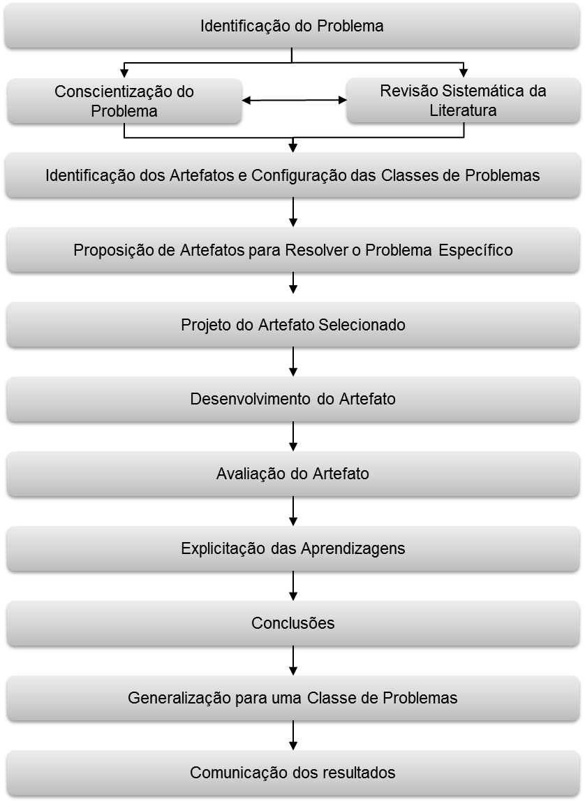

Fonte: Adaptado de (DRESCH et al., 2015, p. 125)

A seção seguinte tratará de apresentar a customização deste método, formando o método de trabalho desta pesquisa.

## Método de Trabalho

Dresch et al. (2015) argumenta que a validade de uma pesquisa em *design Science* deve ser obtida por meio de um conjunto de procedimentos sistemáticos, exigindo: (i) a explicitação do ambiente interno e externo do artefato e de seus objetivos; (ii) explicitação sobre os procedimentos para o teste do artefato, e; (iii) descrição dos mecanismos que gerarão os resultados da pesquisa.

Sob o paradigma da Design Science, o conhecimento é formado a partir de duas atividades elementares: (i) construir, e; (ii) avaliar. (MARCH; SMITH, 1995). Neste sentido, o conhecimento sobre uma classe de problemas e suas soluções são obtidos por meio da construção e aplicação de artefatos projetados. A avaliação de um artefato fornece informação necessária para um melhor entendimento sobre a qualidade do produto (artefato) e a qualidade do processo. O loop de construção e avaliação é tipicamente realizado diversas vezes antes que o projeto final de um artefato seja finalizado. (HEVNER; MARCH; PARK, 2004). Neste sentido, o método de trabalho desta pequisa foi projetado para viabilizar a avaliação da instanciação.

A Figura 29 apresenta as etapas do método de trabalho desta pesquisa. O método foi baseado nas etapas da DSR, adaptado para as necessidades desta situação específica. O método compreende as seguintes etapas: (i) Identificação do problema; (ii) Conscientização do Problema; (iii) Projeto da Instanciação; (iv) Desenvolvimento da Instanciação; (v) Avaliação da Instanciação, e; (iv) Comunicação dos Resultados. A relação entre as etapas que exigem técnicas específicas de coleta de dados e de análise de dados está indicada no Quadro 7.

Durante a identificação do problema objeto, problema e questões de pesquisa foram definidos. Tais definições foram explicitadas no capítulo I deste documento. Em seguida, foi utilizada uma Revisão Sistemática da Literatura, e a Síntese Temática como técnica de Análise. (MORANDI; CAMARGO, 2015b). Tal revisão culminou na formação do quadro de abordagens de suporte à estratégia exposto anteriormente. Em paralelo, foi conduzida uma revisão da abordagem RDM. Nesta revisão foram identificados os contextos de aplicação prévia desta abordagem, não identificando aplicações detalhadas no contexto organizacional. Consolidando as abordagens identificadas para o suporte à decisão estratégica e as abordagens comparadas ao RDM, foi formado um quadro contendo as classes de problemas, assim como relatadas pelos autores destes trabalhos.

Figura 29 – Método de Trabalho – Visão Geral

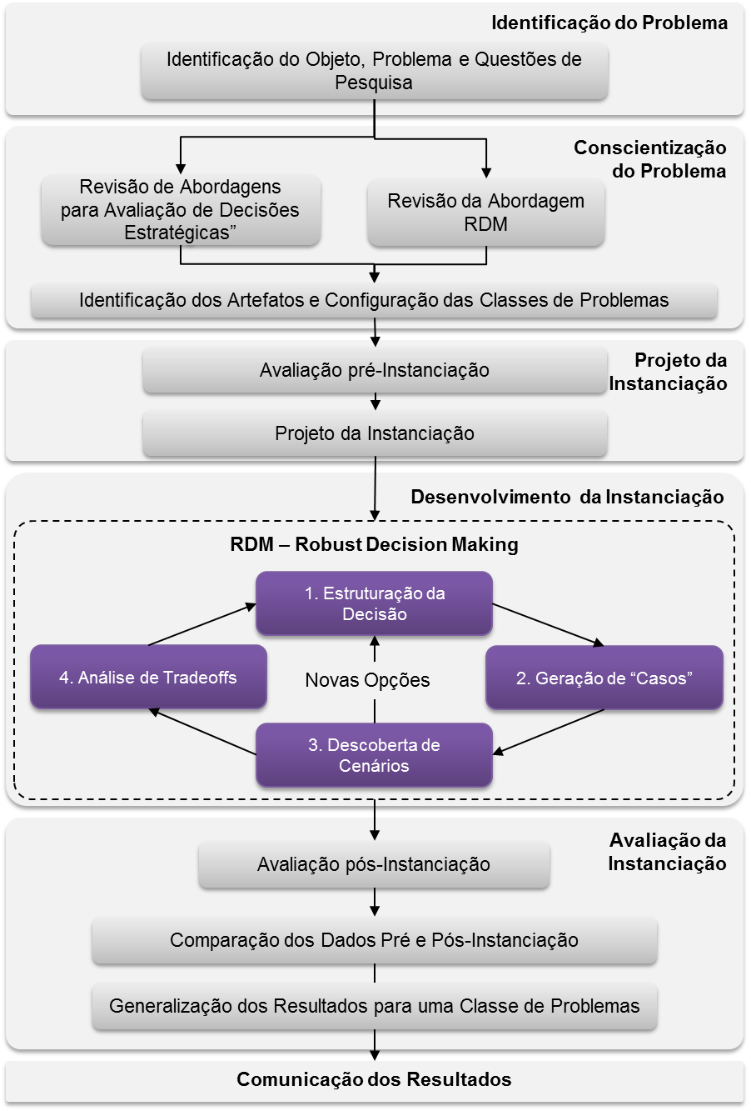

Fonte: Elaborado pelo Autor com base em Dresch (2015).

Quadro 7 – Relação entre Etapas do Método de Trabalho e Técnicas de Coleta e Análise dos Dados

|  |  |  |
| --- | --- | --- |
| **Etapa do Método de Trabalho** | **Técnica de Coleta de Dados** | **Técnica de Análise de Dados** |
| Revisão de Abordagens para Avaliação de Decisões Estratégicas | Revisão Sistemática da Literatura | Síntese Temática |
| Avaliação Pré-Instanciação | Entrevista Semiestruturada | Análise de Conteúdo Categórica |
| Estruturação da Decisão | Pesquisa Documental  Entrevista Semiestruturada | * |
| Geração de Casos | Modelagem e Simulação Computacional  Projeto de Experimentos | Estatística Descritiva  Gráficos de Dispersão |
| Descoberta de Cenários | ** | PRIM – Análise de Clusters  Estatística Descritiva  Gráficos de Dispersão |
| Análise de Tradeoffs | ** | Calculo de Valor Esperado por Estratégia para formação da Fronteira de Estratégias Robustas |
| Avaliação pós-Instanciação | Grupo Focal Confirmatório | Análise de Conteúdo Categórica |

* A Etapa é Input para outras etapas do Método e não possui Análise em si mesma.

** A Etapa não possui Coleta de Dados.

Fonte: Elaborado pelo Autor.

A próxima etapa trata-se do Projeto da Instanciação, na qual ocorrerá a seleção do problema de decisão estratégica a ser tratado. Nesta etapa busca-se avaliar a plausibilidade de instanciação do RDM em um contexto específico. Neste sentido, a empresa na qual o método será instanciado será questionada sobre as decisões estratégicas nas quais o método poderia ser aplicado. Em seguida, será verificado se o problema identificado pode ser tratado com o RDM. Para atingir este objetivo será utilizada a Entrevista Semiestruturada. Este tipo de entrevista é adequado para situações nas quais o entrevistador utiliza formula perguntas a priori, porém mantém a flexibilidade de explorar tópicos específicos em mais detalhes (KNOX; BURKARD, 2009), o que é um aspecto relevante para a identificação do problema a ser considerado para a instanciação. Como técnica de análise, é prevista a análise de conteúdo categórica, a qual pode ser usada para identificar a ocorrência ou não de temas nas respostas dos entrevistados. (BARDIN, 2011). O Quadro 7 sintetiza as condições necessárias para a instanciação do RDM e o Apêndice E contém um protocolo contendo questões a verificar. A análise será realizada com o objetivo de identificar se o problema candidato para a instanciação tem as características necessárias para o tratamento do RDM.

Quadro 7 – Condições Necessárias para a Instanciação do RDM

| **Característica** | **Descrição** | **Fonte** |
| --- | --- | --- |
| 1 - A situação é complexa | A situação é complexa o suficiente para demandar o suporte de um tratamento analítico. Apenas a intuição não pode ser utilizada para avaliar as opções. | (LEMPERT et al., 2013, p. 9) |
| 2 - Há Incerteza Profunda | Não há consenso sobre: i) os modelos que descrevem as relações entre as principais relações que irão moldar o futuro, ii) as distribuições de probabilidade utilizadas para representar incertezas de variáveis chave e parâmetros destes modelos, e/ou iii) como avaliar a utilidade (traduzido de *desirability*) de diferentes *outcomes*. | (LEMPERT; POPPER; BANKES, 2003, p. xii) |
| A situação pode ser modelada | É possível reunir o conhecimento existente sobre a situação na forma de um modelo, calculando o resultado da decisão dado um conjunto de pressupostos. | (LEMPERT et al., 2006) |
| Há uma diversidade de opções a analisar | Há um conjunto rico de opções a avaliar de modo a ser plausível a existência de soluções robustas. | (LEMPERT et al., 2006) |
| A decisão é sensível às Incertezas | A escolha da melhor estratégia é altamente sensível a pressupostos sobre a estrutura e probabilidades relacionadas ao modelo. | (LEMPERT et al., 2006) |

Fonte: Consolidado pelo Autor.

A etapa seguinte trata-se do desenvolvimento da instanciação do RDM no contexto selecionado. Esta etapa compreende as quatro macro-etapas do RDM, a saber: (i) Estruturação da decisão; (ii) Geração de Casos; (iii) Descoberta de Cenários, e; (iv) Análise de Tradeoffs. Esta etapa consiste na avaliação das decisões estratégicas da empresa em questão, e está representada em detalhes na Figura 31. A leitura dos trabalhos normativos a respeito do RDM permitiu a identificação de decisões metodológicas a considerar durante a análise RDM, representados no Quadro 8. (GROVES, 2006; LEMPERT et al., 2006; LEMPERT; POPPER; BANKES, 2003). Tais decisões metodológicas não são passíveis de definição neste estágio do trabalho. No entanto, cada uma das decisões deve ser justificada durante a instanciação, com base na literatura existente.

Quadro 8 – Decisões Metodológicas em uma aplicação do RDM

| **Etapa** | **Decisões a Realizar e Justificar** |
| --- | --- |
| 1. Estruturação da Decisão | X - Quais Incertezas Considerar? |
| L - Quais Estratégias Considerar? Quantos “graus de liberadade”? |
| R - Quais Relações (Modelo) Considerar? |
| M - Que Medidas de Performance Considerar? |
| 2. Geração de Casos | Que Estratégia de Amostragem Considerar? |
| Que Ranges de Incerteza Considerar? |
| Quantos Casos Analisar? |
| Como Avaliar a Plausibilidade dos Resultados? |
| 3. Descoberta de Cenários | Que estratégia de ordenação de estratégias candidatas considerar? |
| Que estratégias candidatas avaliar? |
| Que ferramentas analíticas usar para descobrir os cenários? |
| Que critérios de escolha dos cenários serão usados? (densidade, cobertura, etc.) |
| Que critérios de avaliação dos cenários serão usados? (densidade, cobertura, etc.) |
| Quantos cenários serão considerados? |
| 4. Avaliação de Tradeoffs | Como encontrar estratégias na “fronteira de eficiência”? Que critério considerar para elencar estratégias que competem entre si? |
| Que cenários considerar para a Avaliação dos Tradeoffs? |

Fonte: Elaborado a partir de (GROVES, 2006; LEMPERT et al., 2006; LEMPERT; POPPER; BANKES, 2003).

Durante a fase de estruturação do problema devem ser definidas as Incertezas, Estratégias, Métricas e as relações (modelo) utilizados para representar a situação em questão. (LEMPERT; POPPER; BANKES, 2003). Após a identificação das incertezas envolvidas na situação, devem ser identificadas as faixas de valores plausíveis de cada uma das incertezas. Esta definição pode ser suportada por informações históricas. (LEMPERT; POPPER; BANKES, 2003). Durante esta etapa será usada a Pesquisa Documental como fonte de informações, suportada por Entrevistas Semiestruturadas. Estas entrevistas serão suportadas pelo framework XLRM (LEMPERT; POPPER; BANKES, 2003), discutido na seção 2.2.4, o qual servirá como estrutural conceitual para a discussão. Não roteiro de entrevista a priori para esta etapa além das perguntas relacionadas a cada elemento do framework (XLRM), visto que a mesma apenas tem o objetivo de suportar a construção do modelo. Ainda assim, sua validade poderá ser observada na forma do modelo construído, o qual irá explicitar os pressupostos da análise.

Em seguida, inicia-se a fase de geração de casos. Nesta fase a modelagem e simulação computacional será empregada, considerando a necessidade de simular o comportamento das estratégias imposta pelo RDM. (LEMPERT et al., 2006). Por parte do RDM não há uma exigência quanto ao tipo de modelagem a ser empregada, sendo observadas aplicações com modelos de dinâmica de sistemas (LEMPERT; POPPER; BANKES, 2003), modelos de opções reais (MAHNOVSKI, 2007), ou modelos probabilísticos (LEMPERT et al., 2013). Esta definição dependerá das características do problema em questão.

Sendo definido o modelo de avaliação de das decisões estratégicas é necessário definir o projeto de experimento utilizado para explorá-lo. Esta etapa é requerida para qualquer análise que utilize a modelagem exploratória como paradigma (BANKES; WALKER; KWAKKEL, 2013), o que é o caso. Nesta etapa, portanto, será definida a combinação de estratégias e futuros nas quais o modelo será executado. Tal definição dependerá tanto do número de estratégias sob consideração quanto das incertezas considerada, sendo a técnica Latin Hypercube Sampling recomendada para orientar a etapa. (GROVES, 2006). Os resultados dos dados simulados serão analisados utilizando estatística descritiva e gráficos de dispersão. Este padrão de análise pode ser observado nas aplicações em RDM. (GROVES, 2006; LEMPERT et al., 2006).

Figura 31 – Detalhamento – Instanciação do RDM – Etapas e Outputs

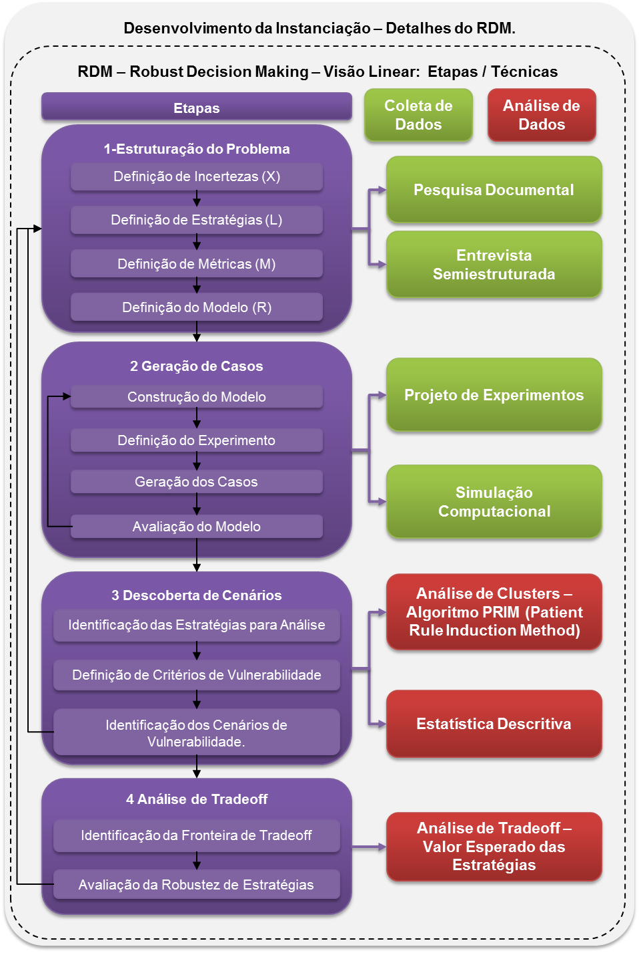

Fonte: Elaborado pelo Autor.

O modelo utilizado deve ser avaliado, utilizando como critério a plausibilidade dos seus resultados. (GROVES, 2006). Pode ser necessário o refinamento do modelo durante a etapa de geração de casos se os resultados gerados não forem considerados plausíveis. No entanto, deve-se atentar para a diferença entre os modelos consolidativos e geradores de cenários adequados para uma abordagem exploratória como o RDM. (LEMPERT; POPPER; BANKES, 2003, p. 50).

A próxima etapa da instanciação trata-se da Descoberta de Cenários. Nesta etapa os dados gerados anteriormente são analisados utilizando a técnica de análise de clusters, recomendando-se o uso do Algoritmo PRIM. Esta técnica de análise é utilizada visando identificar as condições nas quais as estratégias selecionadas como candidatas falham. (BRYANT; LEMPERT, 2010). Identificando-se vulnerabilidades na estratégia, será necessário decidir entre refinar a estratégia e percorrer o processo novamente ou prosseguir para a análise de tradeoffs.

Durante a análise de tradeoffs será utilizado o cálculo do valor esperado por estratégia de acordo com a probabilidade de ocorrência dos cenários identificados na etapa anterior, gerando uma fronteira de estratégias potencialmente robustas. Esta fronteira de estratégias é então analisada, procurando-se identificar um conjunto de estratégias potencialmente robustas para a escolha. (LEMPERT; POPPER; BANKES, 2003).

Por fim, a avaliação da instanciação será conduzida com o propósito de verificar a utilidade da instanciação. Será utilizado como técnica de coleta de dados um grupo focal confirmatório (DRESCH et al., 2015), visto que esta técnica é considerada uma técnica adequada para a verificação da utilidade de um artefato (TREMBLAY; HEVNER; BERNDT, 2010). Os participantes do grupo serão selecionados com base em seu conhecimento sobre a decisão estratégica em questão. Os resultados da instanciação serão apresentados a este grupo, o qual avaliará a utilidade da análise instanciada para a avaliação de decisões estratégicas. Um roteiro contendo questões relevantes sobre a avaliação de decisões estratégicas foi formulado, o qual está disponível no Apêndice F.

# REFERÊNCIAS

ABRAMZON, S. Strategies for Managing Sovereign Debt, A Robust Decision Making Approach. p. 1–83, 2014.

ANTHONY, S. **Kodak’s Downfall Wasn’t About Technology**. Disponível em: <https://hbr.org/2016/07/kodaks-downfall-wasnt-about-technology>. Acesso em: 16 mar. 2017.

ARMSTRONG, J. S. The value of formal planning for strategic decisions: Review of empirical research. **Strategic Management Journal**, v. 3, n. 3, p. 197–211, jul. 1982.

BANKES, S. Exploratory Modeling for Policy Analysis. **Operations Research**, v. 41, n. 3, p. 435–449, 1993.

BANKES, S. C. **Exploratory Modeling and the Use of Simulation for Policy Analysis**. [s.l: s.n.].

BANKES, S.; WALKER, W. E.; KWAKKEL, J. H. Exploratory Modeling and Analysis. In: GASS, S. I.; FU, M. C. (Eds.). . **Encyclopedia of Operations Research and Management Science**. Boston, MA: Springer US, 2013. p. 532–537.

BANKES, S.; WALKER, W. E.; KWAKKEL, J. H. Exploratory Modeling and Analysis. In: GASS, S. I.; FU, M. C. (Eds.). . **Encyclopedia of Operations Research and Management Science**. Boston, MA: Springer US, 2016. v. 2p. 1–8.

BARDIN, L. **Análise de conteúdo**. [s.l: s.n.].

BARNES, J. H. Cognitive biases and their impact on strategic planning. **Strategic Management Journal**, v. 5, n. 2, p. 129–137, abr. 1984.

BEN-HAIM, Y. **Info-Gap Decision Theory: Decisions Under Severe Uncertainty**. 2. ed. [s.l.] Academic Press, 2006.

BISHOP, P.; HINES, A.; COLLINS, T. The current state of scenario development: an overview of techniques. **Foresight : the Journal of Futures Studies, Strategic Thinking and Policy**, v. 9, n. 1, p. 5–25, 2007.

BLOOM, E. W. Changing Midstream -Providing Decision Support for Adaptive Strategies using Robust Decision Making: Applications in the Colorado River Basin. p. 1–273, 2014.

BRADFIELD, R. et al. The origins and evolution of scenario techniques in long range business planning. **Futures**, v. 37, n. 8, p. 795–812, 2005.

BREWS, P.; HUNT, M. Learning to plan and planning to learn: resolving the planning school/learning school debate. **Strategic Management Journal**, v. 20, n. 10, p. 889–913, 1999.

BRINCKMANN, J.; GRICHNIK, D.; KAPSA, D. Should entrepreneurs plan or just storm the castle? A meta-analysis on contextual factors impacting the business planning-performance relationship in small firms. **Journal of Business Venturing**, v. 25, n. 1, p. 24–40, 2010.

BRYANT, B. P.; LEMPERT, R. J. Thinking inside the box: A participatory, computer-assisted approach to scenario discovery. **Technological Forecasting and Social Change**, v. 77, n. 1, p. 34–49, 2010.

COSENZ, F.; NOTO, G. Applying System Dynamics Modelling to Strategic Management: A Literature Review. **Systems Research and Behavioral Science**, v. 33, n. 6, p. 703–741, 2016.

COURTNEY, H. **20/20 Foresight Crafting Strategy in an Uncertain World**, 2001.

COURTNEY, H. Decision-driven scenarios for assessing four levels of uncertainty. **Strategy & Leadership**, v. 31, n. 1, p. 14–22, 2003.

COURTNEY, H. A fresh look at strategy under uncertainty : An interview. **McKinsey Quarterly**, v. December 2, n. December, p. 1–8, 2008.

COURTNEY, H.; KIRKLAND, J.; VIGUERIE, P. Strategy Under Uncertainty. **Harvard Business Review**, n. November-December, p. 1–51, 1997.

COURTNEY, H.; LOVALLO, D.; CLARKE, C. Deciding How To Decide. **Harvard Business Review**, n. November, p. 1–10, 2013.

DEAN, J. W.; SHARFMAN, M. P. Does decision process matter? A study of strategic decision-making effectiveness. **Academy of Management Journal**, v. 39, n. 2, p. 368–396, 1996.

DITTRICH, R.; WREFORD, A.; MORAN, D. A survey of decision-making approaches for climate change adaptation: Are robust methods the way forward? **Ecological Economics**, v. 122, p. 79–89, 2016.

DIXON, L. et al. **The Federal Role in Terrorism Insurance: Evaluating Alternatives in an Uncertain World**. [s.l: s.n.].

DRESCH, A. et al. **Design Science Research: Método de Pesquisa para o Avanço da Ciência e Tecnologia**. 1. ed. Porto Alegre: Bookman, 2015.

DYSON, R. G. et al. The strategic development process. In: **Supporting strategy: Frameworks, methods and models**. [s.l: s.n.]. p. 3–24.

EISENHARDT, K. M.; ZBARACKI, M. J. Strategic decision making. **Strategic Management Journal**, v. 13, n. S2, p. 17–37, 1992.

ELBANNA, S. Strategic decision-making: Process perspectives. **International Journal of Management Reviews**, v. 8, n. 1, p. 1–20, 2006.

FISCHBACH, J. R. **Managing New Orleans Flood Risk in an Uncertain Future Using Non-Structural Risk Mitigation**. [s.l: s.n.].

FISCHBACH, J. R. et al. **Managing Water Quality in the Face of Uncertainty: A Robust Decision Making Demonstration for EPA’s National Water Program**. [s.l: s.n.].

GARY, M. S. et al. System dynamics and strategy. **System Dynamics Review**, v. 24, n. 4, p. 407–429, 2008.

GREGOR, S.; HEVNER, A. R. Positioning and Presenting Design Science Research for Maximum Impact. **MIS Quarterly**, v. 37, n. 2, p. 337–355, 2013.

GRIFFIN, J. **Improving Cost-Effectiveness and Mitigating Risks of Renewable Energy Requirements**. [s.l: s.n.].

GROVES, D. **New Methods for Identifying Robust Long-Term Water Resources Management Strategies for California**. [s.l: s.n.].

GROVES, D.; DAVIS, M. Planning for Climate Change in the Inland Empire: Southern California. **Water Resources Impact**, v. 10, n. 4, p. 14–17, 2008.

GROVES, D.; FISCHBACH, J.; KNOPMAN, D. **Strengthening Coastal Planning How Coastal Regions Could Benefit from Louisiana’s Planning and Analysis Framework**. [s.l: s.n.].

GROVES, D. G. et al. **Preparing for an Uncertain Future Climate in the Inland Empire: Identifying Robust Water Management Strategies**. [s.l: s.n.]. Disponível em: <http://www.rand.org/pubs/documented_briefings/DB550.html>.

GROVES, D. G. et al. **Adapting to a Changing Colorado River Making Future Water Deliveries More Reliable Throught Robust Management Strategies**. [s.l: s.n.]. Disponível em: <http://www.rand.org/content/dam/rand/pubs/monographs/2011/RAND_MG996.pdf>.

GROVES, D. G. et al. Addressing Climate Change in Local Water Agency Plans: Demonstrating a Simplified Robust Decision Making Approach in the California Sierra Foothills. Santa Monica, CA. p. 1–78, 2013b.

GROVES, D. G. et al. **Developing Robust Strategies for Climate Change and Other Risks: A Water Utility Framework About the Water Research Foundation**. [s.l: s.n.].

GROVES, D. G. et al. **Using High-Performance Computing to Support Water Resource Planning: A Workshop Demonstration of Real-Time Analytic Facilitation for the Colorado River Basin**. [s.l: s.n.].

GROVES, D. G.; BLOOM, E. Robust Water-Management Strategies for the California Water Plan Update 2013 Proof-of-Concept Analysis. p. 1–72, 2013.

GROVES, D. G.; LEMPERT, R. J. A new analytic method for finding policy-relevant scenarios. **Global Environmental Change**, v. 17, n. 1, p. 73–85, 2007.

GROVES, D. G.; SHARON, C. Planning Tool to Support Planning the Future of Coastal Louisiana. **Journal of Coastal Research**, v. Sp.Issue 6, n. 10062, p. 29–50, 2013.

GUDMUNDSSON, S. V.; LECHNER, C. Cognitive biases, organization, and entrepreneurial firm survival. **European Management Journal**, v. 31, n. 3, p. 278–294, 2013.

HADKA, D. et al. An open source framework for many-objective robust decision making. **Environmental Modelling and Software**, v. 74, p. 114–129, 2015.

HALL, J. W. et al. Robust Climate Policies Under Uncertainty: A Comparison of Robust Decision Making and Info-Gap Methods. **Risk Analysis**, v. 32, n. 10, p. 1657–1672, 2012.

HALLEGATTE, S. et al. Investment Decision Making Under Deep Uncertainty: Application to Climate Change. **Policy Research Working Paper**, n. 6193, p. 1–41, 2012.

HATCHUEL, A. A foundationalist perspective for management research: a European trend and experience. **Management Decision**, v. 47, n. 9, p. 1458–1475, 16 out. 2009.

HERMAN, J. et al. How Should Robustness Be Defined for Water Systems Planning under Change? **Journal of Water Resources Planning and Management**, v. 141, n. 10, p. 4015012, 2015.

HEVNER, A. R.; MARCH, S. T.; PARK, J. Design Science in Information Systems Research. **MIS Quarterly**, v. 28, n. 1, p. 75–105, 2004.

HILLIER, F. S.; LIEBERMAN, G. J. Decision Analysis. In: **Introduction to Operations Research**. 9. ed. New York: McGraw-Hill Higher Education, 2010. p. 1047.

HOUGH, J. R.; WHITE, M. A. Environmental dynamism and strategic decision-making rationality: An examination at the decision level. **Strategic Management Journal**, v. 24, n. 5, p. 481–489, 2003.

HUTZSCHENREUTER, THOMAS; KLEINDIENST, I. Strategy-process research: What have we learned and what is still to be explored. **Journal of Management**, v. 32, n. 5, p. 673–620, 2006.

JOHNSON, D. R.; FISCHBACH, J. R.; ORTIZ, D. S. Estimating Surge-Based Flood Risk with the Coastal Louisiana Risk Assessment Model. **Journal of Coastal Research**, v. Sp.Issue 6, n. 10062, p. 29–50, 2013.

KAHNEMAN D. LOVALLO, D. **Timid Choises and Bold Forecasts: A Cognitive Perspective on Risk TakingManagement Science**, 1993.

KALRA, N. et al. Agreeing on Robust Decisions New Processes for Decision Making Under Deep Uncertainty. **World Bank Policy Research Working Paper**, v. No. 6906, n. June, 2014.

KALRA, N. et al. Robust Decision-Making in the Water Sector A Strategy for Implementing Lima ’ s Long-Term Water Resources Master Plan. n. October, p. 1–47, 2015.

KASPRZYK, J. R. et al. Many objective robust decision making for complex environmental systems undergoing change. **Environmental Modelling and Software**, v. 42, p. 55–71, 2013.

KEEFE, R. **Reconsidering California Transport Policies: Reducing Greenhouse Gas Emissions in an Uncertain Future**. [s.l: s.n.].

KNIGHT, F. H. **Risk, Uncertainty and Profit**. [s.l: s.n.]. v. XXXI

KNOX, S.; BURKARD, A. W. Qualitative research interviews. n. August 2013, p. 37–41, 2009.

KWAKKEL, J. Exploratory Modelling and Analysis (EMA) Workbench. p. 1–4, 2013.

KWAKKEL, J. H.; PRUYT, E. Exploratory Modeling and Analysis, an approach for model-based foresight under deep uncertainty. **Technological Forecasting and Social Change**, v. 80, n. 3, p. 419–431, 2013.

KWAKKEL, J.; WALKER, W.; HAASNOOT, M. Coping with the Wickedness of Public Policy Problems: Approaches for Decision Making under Deep Uncertainty. **Journal of Water Resources Planning and Management**, v. 142, n. 3, p. 1816001, 2016.

LAW, A. M.; KELTON, W. D. **Simulation Modeling and Analysis**. 2. ed. New York: McGraw-Hill, 1991.

LEMPERT, R. J. A new decision sciences for complex systems. **Proceedings of the National Academy of Sciences of the United States of America**, v. 99 Suppl 3, p. 7309–7313, 2002.

LEMPERT, R. J. et al. A General, Analytic Method for Generating Robust Strategies and Narrative Scenarios. **Management Science**, v. 52, n. 4, p. 514–528, abr. 2006.

LEMPERT, R. J. Scenarios that illuminate vulnerabilities and robust responses. **Climatic Change**, v. 117, n. 4, p. 627–646, 2013.

LEMPERT, R. J. et al. Ensuring Robust Flood Risk Management in Ho Chi Minh City. **World Bank**, n. May, p. 1–63, 2013.

LEMPERT, R. J. **Robert Lempert: Democratizing Analytics: Scientifically and Ethically Informed Decision Support**. Disponível em: <https://www.youtube.com/watch?v=D01UM0G2m_k>. Acesso em: 11 jan. 2017.

LEMPERT, R. J. et al. **Defense Resource Planning Under Uncertainty: An Application of Robust Decision Making to Munitions Mix Planning**. [s.l: s.n.].

LEMPERT, R. J.; BRYANT, B. P.; BANKES, S. C. Comparing Algorithms for Scenario Discovery. **Working Paper**, p. 1–35, 2008.

LEMPERT, R. J.; COLLINS, M. T. Managing the risk of uncertain threshold responses: Comparison of robust, optimum, and precautionary approaches. **Risk Analysis**, v. 27, n. 4, p. 1009–1026, 2007.

LEMPERT, R. J.; GROVES, D. G. Identifying and evaluating robust adaptive policy responses to climate change for water management agencies in the American west. **Technological Forecasting and Social Change**, v. 77, n. 6, p. 960–974, 2010.

LEMPERT, R. J.; GROVES, D. G.; FISCHBACH, J. R. Is it ethical to use a single probability density function ? p. 1–26, 2013.

LEMPERT, R. J.; POPPER, S. W. High-Performance Government in an Uncertain World. In: KLITGAARD, R.; LIGHT, P. C. (Eds.). . **High-Performance Government: Structure, Leadership, Incentives**. [s.l: s.n.]. v. 65p. 253.

LEMPERT, R. J.; POPPER, S. W.; BANKES, S. C. Confronting Surprise. **Social Science Computer Review**, v. 20, n. 4, p. 420–440, 2002.

LEMPERT, R. J.; POPPER, S. W.; BANKES, S. C. **Shaping the Next One Hundred Years: New Methods for Quantitative, Long-Term Policy Analysis**. [s.l: s.n.].

LEMPERT, R. J.; PROSNITZ, D. **Governing Geoengineering Research: A Political and Technical Vulnerability Analysis of Potential Near-Term Options**. [s.l: s.n.].

LEMPERT, R. J.; SRIVER, R.; KELLER, K. Characterizing Uncertain Sea Level Rise Projections To Support Investment Decisions. **California Climate Change Center**, p. 1–44, 2012.

MAHNOVSKI, S. **Robust Decisions and Deep Uncetainty - An Application of Real Options to Public and Private Investment in Hydrogen and Fuel Cell Technologies**. [s.l: s.n.].

MAKRIDAKIS, S.; HOGARTH, R. M.; GABA, A. Forecasting and uncertainty in the economic and business world. **International Journal of Forecasting**, v. 25, n. 4, p. 794–812, 2009.

MARCH, S. T.; SMITH, G. F. Design and natural science research on information technology. **Decision Support Systems**, v. 15, n. 4, p. 251–266, 1995.

MINGERS, J.; BROCKLESBY, J. Multimethodology: Towards a Framework for Mixing Methodologies. **International Journal of Management Science**, v. 25, n. 5, p. 489–509, 1997.

MINTZBERG, H. The Fall and Rise of Strategic Planning. **Strategic Planning**, p. 107–114, 1994.

MINTZBERG, H.; AHLSTRAND, B.; LAMPEL, J. **Strategy Safari: A Guided Tour Through The Wilds of Strategic Mangament**. [s.l.] Simon and Schuster, 2005.

MINTZBERG, H.; RAISINGHANI, D.; THEORET, A. The Structure of “Unstructured” Decision Processes. **Administrative Science Quarterly**, v. 21, n. 2, p. 246, jun. 1976.

MINTZBERG, H.; WATERS, J. A. Of Strategies, Deliberate and Emergent. **Strategic Management Journal**, v. 6, n. 3, p. 257–272, 1985.

MOLINA-PEREZ, E. Directed International Technological Change and Climate Policy New Methods for Identifying Robust Policies Under Conditions of Deep Uncertainty. n. February, p. 1–193, 2016.

MORANDI, M. I. W. M.; CAMARGO, L. F. R. Systematic Literature Review. In: DRESCH, A.; LACERDA, D. P.; ANTUNES JR, J. A. V. (Eds.). . **Design Science Research A Method for Science and Tecnhology Advancement**. London: Springer, 2015a. p. 161.

MORANDI, M. I. W. M.; CAMARGO, L. F. R. Revisão Sistemática da Literatura. In: DRESCH, A.; LACERDA, D. P.; ANTUNES, J. A. V. (Eds.). . **Design Science Research Métdodo de Pesquisa para Avanço da Ciência e Tecnologia**. 1. ed. Porto Alegre: Bookman, 2015b. p. 181.

MORECROFT, J. D. W. Strategy support models. **Strategic Management Journal**, v. 5, n. 3, p. 215–229, jul. 1984.

MUI, C. **How Kodak Failed**. Disponível em: <http://www.forbes.com/sites/chunkamui/2012/01/18/how-kodak-failed/>. Acesso em: 17 mar. 2017.

NSF. **Climate Change a Focus of New NSF-Supported Research on How Decisions are Made in a World of Uncertainty**. Disponível em: <https://www.nsf.gov/news/news_summ.jsp?cntn_id=100447&org=SBE>. Acesso em: 17 fev. 2017.

O’BRIEN, F. Supporting the strategy process: a survey of UK OR/MS practitioners. **Journal of the Operational Research Society**, v. 62, n. 5, p. 900–920, 2011.

O’BRIEN, F. A.; MEADOWS, M. Scenario orientation and use to support strategy development. **Technological Forecasting and Social Change**, v. 80, n. 4, p. 643–656, 2013.

PEYRONNIN, N. et al. Louisiana’s 2012 Coastal Master Plan: Overview of a Science-Based and Publicly Informed Decision-Making Process. **Journal of Coastal Research**, v. Sp.Issue 6, n. 10062, p. 29–50, 2013.

POPPER, S. W. et al. **Natural Gas and Israel’s Energy Future: Near Term Decisions from a Strategic Perspective**. [s.l: s.n.].

POPPER, S. W.; LEMPERT, R. J.; BANKES, S. C. Shaping the future. **Scientific American**, v. 292, n. 4, p. 1–8, 2005.

PRIEM, R. L. Rationality in Strategic Decision Processes, Environmental Dynamism and Firm Performance. **Journal of Management**, v. 21, n. 5, p. 913–929, 1995.

RAND. **Discussions on Robust Decision Making**. Disponível em: <http://www.rand.org/pardee/methods/robust-decisions-2010.html>. Acesso em: 23 fev. 2017.

RAND. **About Improving Decisions in a Complex and Changing World**. Disponível em: <http://www.rand.org/jie/projects/improvingdecisions/about.html>. Acesso em: 17 fev. 2017.

RAND. Making Good Decisions Without Predictions. **RAND Corporation Research Highlights**, p. 1–7, 2013.

RAND. **RDM Glossary**. Disponível em: <http://www.rand.org/methods/rdmlab/glossary.html>. Acesso em: 16 dez. 2016.

RODRIGUES, D. B. B. Assessment of water security using conceptual, deterministic and stochastic frameworks. p. 108, 2014.

ROSENHEAD, J.; ELTON, M.; GUPTA, S. K. Robustness and optimality as criteria for strategic decisions. **Operational Research Quarterly**, v. 23, n. 4, p. 413–431, 1973.

SCHOEMAKER, P. J. Scenario planning: a tool for strategic thinking. **Sloan management review**, v. 36, n. 2, p. 25, 1995.

SCHOEMAKER, P. J. H. Multiple scenario development: Its conceptual and behavioral foundation. **Strategic Management Journal**, v. 14, n. 3, p. 193–213, mar. 1993.

SENGE, P. M. et al. **A quinta disciplina: caderno de campo: estratégias e ferramentas para construir uma organização que aprende**. [s.l.] Qualitymark, 1995.

SHIMIZU, K.; HITT, M. A. Strategic flexibility: Organizational preparedness to reverse ineffective strategic decisions. **Academy of Management Executive**, v. 18, n. 4, p. 44–59, 2004.

STERMAN, J. **Business Dynamics: Systems Thinking and Modeling for a Complex World**. [s.l.] Irwin/McGraw-Hill, 2000.

TORRES, J. P.; KUNC, M.; O’BRIEN, F. Supporting strategy using system dynamics. **European Journal of Operational Research**, v. 260, n. 3, p. 1081–1094, ago. 2017.

TREMBLAY, M. C.; HEVNER, A. R.; BERNDT, D. J. Focus Groups for Artifact Refinement and Evaluation in Design Research. **Communications of the Association for Information Systems**, v. 26, p. 599–618, 2010.

TRUTNEVYTE, E. et al. Reinvigorating the scenario technique to expand uncertainty consideration. **Climatic Change**, v. 135, n. 3–4, p. 373–379, 2016.

VAN ECK, N. J.; WALTMAN, L. Software survey : VOSviewer , a computer program for bibliometric mapping. **Scientometrics**, p. 523–538, 2010.

WACK, P. Scenarios: Uncharted Waters Ahead. **Harvard Business Review**, n. 85516, 1985.

WALKER, W. E.; HAASNOOT, M.; KWAKKEL, J. H. Adapt or perish: A review of planning approaches for adaptation under deep uncertainty. **Sustainability (Switzerland)**, v. 5, n. 3, p. 955–979, 2013.

WALKER, W. E.; LEMPERT, R. J.; KWAKKEL, J. H. Deep Uncertainty. In: GASS, S. I.; FU, M. C. (Eds.). . **Encyclopedia of Operations Research and Management Science**. Boston, MA: Springer US, 2013. p. 395–402.

WALKER, W. E.; RAHMAN, S. A.; CAVE, J. Adaptive policies, policy analysis, and policy-making. **European Journal of Operational Research**, v. 128, n. 2, p. 282–289, 2001.

WERNERFELT, B. The Resource-Based view of the firm. **Strategic Management Journal**, v. 5, n. April 1983, p. 171–180, 1984.

WILTBANK, R. et al. What to do next? The case for non-predictive strategy. **Strategic Management Journal**, v. 27, n. 10, p. 981–998, out. 2006.

ZINKEVIČIŪTĖ, V. Evaluation of business strategic decisions under changing environment conditions. **Journal of Business Economics and Management**, v. 12, n. 2, p. 332–352, 2011.

ZUPIC, I.; CATER, T. Bibliometric Methods in Management and Organization. **Organizational Research Methods**, v. 18, n. 3, p. 429–472, 2014.

# APÊNDICE A – Protocolo da Revisão Sistemática da Literatura

Quadro 12 – Protocolo da Revisão Sistemática da Literatura

| **Característica da Revisão** | **Decisão / Definição** | **Justificativa** |
| --- | --- | --- |
| **Framework Conceitual Inicial** | Exploratory Modeling Analysis and Robust Decision Making | Para a localização de revisões de literatura de modo coerente, foi feita a opção de buscar por revisões de literatura que reconheçam as abordagens reconhecidas pela comunidade de pesquisadores local. |
| **Contexto** | Não será definido um contexto de aplicação a priori. | O objetivo desta etapa do trabalho não é limitar as revisões de literatura somente de um contexto específico. |
| **Horizonte** | Sem Limitações  1993 – Presente | O trabalho seminal desta vertente de pesquisa é atribuído a (BANKES, 1993). Por este motivo, serão consideradas publicações a partir desta data. |
| **Correntes teóricas** | A Pesquisa irá delimitar seu foco sobre a abordagem RDM. | Existem diversas abordagens para o tratamento de situações complexas e de incertezas. Uma revisão de tais abordagens é oferecida por alguns trabalhos esta (DITTRICH; WREFORD; MORAN, 2016; WALKER; HAASNOOT; KWAKKEL, 2013). Este trabalho opta por focalizar sua atenção na abordagem RDM. |
| **Idiomas** | Inglês | Não foram localizadas a priori teses ou dissertações brasileiras que tratem de aplicações do RDM. Por este motivo, apenas trabalhos de língua inglesa são revisados. |
| **Questões de revisão** | Questão central da Revisão:  “Como avaliar decisões estratégicas em situações de incerteza?”  Sub-Questões:  (i) o que é o RDM; (ii) qual é / como se configura o interesse acadêmico a respeito do RDM; (iii) em que contextos o RDM foi aplicado; (iv) que artefatos foram comparados ao RDM; e (v) que artefatos a literatura em estratégia empresarial sugere para a avaliação de decisões estratégicas. | O objetivo desta revisão inicial é conhecer trabalhos seminais em RDM e suas principais aplicações, visando obter conhecimento sobre a possibilidade de sua aplicação em outros contextos. Além disto é um objetivo da revisão identificar trabalhos que sugiram ferramentas para a avaliação de decisões estratégicas. |
| **Estratégia de revisão** | Exploratória | Considerando que o tratamento do tema é recente, e de fato não foi ainda abordado por dissertações brasileiras, considera-se esta revisão de caráter exploratório. |
| **Extensão de Busca** | Saturação | Não pretende-se analisar todas as aplicações existentes do RDM, bem como não se busca realizar uma síntese de toda a população de artigos e trabalhos a respeito do tema. Por este motivo, a extensão da busca não será exaustiva, e sim por saturação. |
| **Fontes de Busca** | Scopus  RAND RDM Lab  Bases de Teses e Dissertações | Foram definidas estas bases pela sua abrangência. Em especial, o site do RAND RDM Lab possui mais de 80 publicações relevantes relacionadas ao RDM, constituindo-se a principal fonte de busca do trabalho. A Base de Teses e Dissertações foi utilizada para avaliar a existência de trabalhos brasileiros. |
| **Critérios de Inclusão** | Questões i-iv:  Foram incluídas na base de trabalhos todos aqueles que apresentaram relação direta com o RDM ou com a abordagem EMA. Todos os trabalhos localizados na fonte RAND RDM Lab foram incluídos.  Questão 5:  Foram incluídos os trabalhos que sugeriram abordagens para suporte à avaliação de decisões estratégicas empresariais. | O objetivo de tais critérios é permitir a identificação de apenas trabalhos relacionados ao RDM ou à EMA, ou trabalhos que sugiram métodos para avaliação de decisões estratégicas. |
| **Critérios de Exclusão** | Foram excluídos da base de trabalhos aqueles que mencionam o RDM porém em contextos alheios à situações de incerteza e problemas de longo prazo. | Busca-se considerar apenas trabalhos diretamente relacionados à abordagem EMA. |
| **Termos de Busca** | Termos definidos no Quadro 1. | Estes termos são encontrados com frequência nos textos seminais e últimos trabalhos relacionados a este tema de estudo. |

Fonte: Elaborado pelo autor**.**

# APÊNDICE B – Literatura Analisada sobre Decisões Estratégicas sob Incerteza

Quadro 13 – Literatura Analisada sobre a Avaliação de Decisões Estratégicas sob Incerteza

| **Título** | **Objetivo** | **Referência** |
| --- | --- | --- |
| Strategy support models | Discute o uso de modelos para suporte à estratégia, representando um dos primeiros textos sobre o tema. Sugere que o modelo não deve ser visto como uma "caixa preta infalível", mas sim ocupar um papel mais modesto. Ao invés de um gerador de respostas, o modelo deve ser visto como um gerador de opiniões. Utiliza um modelo de dinâmica de sistemas para ilustrar o uso no suporte à estratégia. | (MORECROFT, 1984) |
| Multiple scenario development: Its conceptual and behavioral foundation | Introduz o planejamento por cenários, discutindo suas bases conceituais e comportamentais. Contém uma das primeiras discussões estruturadas sobre o uso de cenários para o planejamento estratégico em condições de incerteza. | (SCHOEMAKER, 1993) |
| Strategy Under Uncertainty | Concebem a Incerteza utilizando um framework de quatro níveis distintos. Sugerem que diferentes ferramentas são úteis para diferentes níveis de incerteza. Prescrevem a necessidade de uma Postura estratégica em relação à incerteza, e descrevem "movimentos estratégicos" relacionados à incerteza. | (COURTNEY; KIRKLAND; VIGUERIE, 1997) |
| 20/20 Foresight Crafting Strategy in an Uncertain World | Apresenta um detalhamento do framework de quatro níveis de incerteza introduzido anteriormente, bem como detalha as ferramentas utilizadas em cada um destes níveis de incerteza. | (COURTNEY, 2001) |
| Decision-driven scenarios for assessing four levels of uncertainty | Faz uma distinção entre o uso da abordagem de cenários para definição da visão, e o uso da abordagem de cenários focado à decisão. Recomenda diretrizes para o uso de ambas as abordagens. | (COURTNEY, 2003) |
| The origins and evolution of scenario techniques in long range business planning | Propõe a organização da literatura em cenários em três escolas distintas (Intuitive Logics, Probabilistic Modified Trends e La Prospective). Não inclui as abordagens do RDM como parte destas escolas. | (BRADFIELD et al., 2005) |
| What to do next? The case for non-predictive strategy | Discute a dicotomia entre as abordagens estratégicas focalizadas em predição e as abordagens estratégicas focalizadas em controle. Argumentam que estratégias baseadas em controle são independentes de predições. | (WILTBANK et al., 2006) |
| The strategic development process | Introduz o conceito de "processo de desenvolvimento da estratégia", delineando etapas e indicando o papel de ferramentas nestas etapas. Possui uma etapa específica para a avaliação de decisões estratégicas. Sugere que o desenvolvimento da estratégia será eficaz caso seja realizada uma avaliação multi-dimensional das incertezas e riscos envolvidos. | (DYSON et al., 2007) |
| The current state of scenario development : an overview of techniques | Apresenta uma revisão das abordagens baseadas em planejamento por cenários. Dentre estas abordagens não há menção ao RDM. | (BISHOP; HINES; COLLINS, 2007) |
| System dynamics and strategy | Discute o uso da dinâmica de sistemas como ferramenta para criar e testar teorias que expliquem diferentes padrões longitudinais de performance de empresas no campo da estratégia. Identificam quatro linhas de pesuisa para a dinâmica de sistemas no campo da estratégia. Não trata a dinâmica de sistemas como ferramenta para tomada de decisão estratégica. | (GARY et al., 2008) |
| A fresh look at strategy under uncertainty : An interview | Após a crise financeira de 2008, Hugh Courtney em uma entrevista concede uma entrevista a respeito do planejamento estratégico sob incerteza. Courtney argumenta a favor da análise baseada em casos para decisões dos níveis 3 e 4 de incerteza. | (COURTNEY, 2008) |
| Decision Analysis | Apresenta uma introdução à Análise de Decisão (com experimentação e sem experimentação). Trata-se da abordagem padrão para a tomada de decisão sob incerteza. | (HILLIER; LIEBERMAN, 2010) |
| Supporting the strategy process: a survey of UK OR/MS practitioners | Apresenta resultados de uma survey indicando o uso de ferramentas para o suporte à estratégia na Inglaterra. Indica que ferramentas são mais e menos utilizadas. | (O’BRIEN, 2011) |
| Evaluation of business strategic decisions under changing environment conditions | Apresenta uma modificação da abordagem de cenários, intitulada "Scenario Road's Analysis". Não apresenta contribuições para a avaliação quantitativa de decisões estratégicas. | (ZINKEVIČIŪTĖ, 2011) |
| Scenario orientation and use to support strategy development | Aponta a necessidade de uma etapa de "Orientação a Cenários" que sirva de ligação entre o desenvolvimento dos cenários e o uso dos cenários. | (O’BRIEN; MEADOWS, 2013) |
| Deciding How To Decide | Introduz a ideia de que, para selecionar uma abordagem para a tomada de decisão sob incerteza a empresa deve responder a três questões. Argumenta a favor do uso da abordagem "case-based decision analysis". Não cita o RDM. | (COURTNEY; LOVALLO; CLARKE, 2013) |
| Applying System Dynamics Modelling to Strategic Management: A Literature Review | Revisa aplicações da modelagem de dinâmica de sistemas (DS) em questões relacionadas à estratégia. | (COSENZ; NOTO, 2016) |
| Supporting strategy using system dynamics | Apresenta um roteiro para o uso da modelagem de dinâmica de sistemas para suporte à estratégia. Com base em poucas aplicações da Dinâmica de Sistemas, sugere que a mesma foi útil quando os CEOs foram capazes de criar estratégias alternativas para os cenários que desafiaram as estratégias atuais. | (TORRES; KUNC; O’BRIEN, 2017) |

Fonte: Elaborado pelo Autor.

# APÊNDICE C – Literatura Analisada sobre RDM e EMA

Quadro 14 – Shortlist de Trabalhos em RDM e EMA

| **Título** | **Síntese do Objetivo** | **Referência** |
| --- | --- | --- |
| Exploratory Modeling for Policy Analysis | Apresenta o conceito de modelagem exploratória e contesta o uso de modelos consolidativos para situações nas quais sua aplicação é inadequada. | (BANKES, 1993) |
| A new decision sciences for complex systems. | Discute o papel de métodos tradicionais e dos métodos de cenários para problemas complexos e incertos. Apresenta o CAR (Computer-Assisted Reasoning) e o RAP como alternativa para estes problemas. | (LEMPERT, 2002) |
| Confronting Surprise | Questiona o uso de ferramentas tradicionais para situações de incerteza, e apresenta uma das primeiras versões do RDM, até então chamado de RAP (Robust Adaptive Planning). | (LEMPERT; POPPER; BANKES, 2002) |
| Shaping the Next One Hundred Years: New Methods for Quantitative, Long-Term Policy Analysis | Neste livro as motivações e detalhes do RDM são amplamente discutidos. Trata-se do principal livro que apresenta o RDM enquanto alternativa para problemas complexos e incertos no ramo de LTPA (Long Term Policy Analysis). | (LEMPERT; POPPER; BANKES, 2003) |
| A General, Analytic Method for Generating Robust Strategies and Narrative Scenarios | Apresenta formalmente o RDM enquanto método para a abordagem de problemas incertos e complexos. | (LEMPERT et al., 2006) |
| New Methods for Identifying Robust Long-Term Water Resources Management Strategies for California | Trata-se da primeira análise completa utilizando o RDM em um problema real. Nesta tese, o RDM é utilizado para o planejamento de longo prazo de recursos hídricos da California. | (GROVES, 2006) |
| A new analytic method for finding policy-relevant scenarios | Apresenta o RDM e sua aplicação no planejamento de água da Califórnia. | (GROVES; LEMPERT, 2007) |
| Comparing Algorithms for Scenario Discovery | Compara os Algoritmos PRIM e CART para a descoberta de cenários. | (LEMPERT; BRYANT; BANKES, 2008) |
| Thinking inside the box: A participatory, computer-assisted approach to scenario discovery | Apresenta em mais detalhes a descoberta de cenários, explicitando os critérios e o funcionamento do algoritmo PRIM para a identificação de cenários. | (BRYANT; LEMPERT, 2010) |
| Investment Decision Making Under Deep Uncertainty: Application to Climate Change | Compara abordagens aplicáveis para decisões de investimento em situações de incerteza, incluindo o RDM, CBA (Análise de Custos e Benefícios), e Opções Reais. | (HALLEGATTE et al., 2012) |
| Exploratory Modeling and Analysis, an approach for model-based foresight under deep uncertainty | Discute o papel da EMA utilizando três casos distintos. Os casos mostram como é possível melhorar um plano estratégico iterativamente identificando as condições externas que fazem o plano ter performance ruim. | (KWAKKEL; PRUYT, 2013) |
| Assessment of water security using conceptual, deterministic and stochastic frameworks | Tese composta de três artigos. O primeiro compara o sistema brasileiro e o americano de gerenciamento de água. O segundo demonstra como uma análise quantitativa pode ser conduzida, usando o sistema cantareira, e o terceiro propõe um método que pode ser usado para o gerenciamento de água. A tese menciona a Robust Decision Making, mas não a aplica. | (RODRIGUES, 2014) |
| Managing Water Quality in the Face of Uncertainty: A Robust Decision Making Demonstration for EPA's National Water Program | O estudo explorou a possibilidade de aplicação do RDM aos processos de gerenciamento de qualidade da água da Agência de Proteção Ambiental Americana. | (FISCHBACH et al., 2015) |
| Robust Decision-Making in the Water Sector A Strategy for Implementing Lima ’ s Long-Term Water Resources Master Plan | Aplicação do RDM para a avaliação de investimentos em infraestrutura para provisão de água em Lima, Peru. | (KALRA et al., 2015) |
| Defense Resource Planning Under Uncertainty: An Application of Robust Decision Making to Munitions Mix Planning | Representa uma prova de conceito para a aplicação do RDM ao planejamento de mix de armamento em situações de defesa. | (LEMPERT et al., 2016) |
| Directed International Technological Change and Climate Policy New Methods for Identifying Robust Policies Under Conditions of Deep Uncertainty | O estudo explora a aplicação do RDM e EMA ao tema da troca tecnológica entre países para a tratativa de problemas climáticos. | (MOLINA-PEREZ, 2016) |
| Exploratory Modeling and Analysis | Define o conceito de Modelagem Exploratória (EMA), e suas motivações. Trata-se da Definição publicada na Enciclopédia de Pesquisa Operaciona. | (BANKES; WALKER; KWAKKEL, 2013) |
| Reinvigorating the scenario technique to expand uncertainty consideration | Propõe melhorias para a metodologia de cenários inserindo elementos do método RDM, como consideração de diversas incertezas. | (TRUTNEVYTE et al., 2016) |
| Using High-Performance Computing to Support Water Resource Planning: A Workshop Demonstration of Real-Time Analytic Facilitation for the Colorado River Basin | Testar o uso de computação de alta performance na facilitação de decisões em workshops em tempo real utilizando o Robust Decision Making | (GROVES et al., 2016) |

Fonte: Elaborado pelo Autor.

# APÊNDICE D – Contextos de Aplicação do RDM

Quadro 15 – Lista de Aplicações do RDM

| **Referência** | **Área de Aplicação** | **Título** | **Pgs** |
| --- | --- | --- | --- |
| (LEMPERT; POPPER; BANKES, 2003) | Mudanças Climáticas | Shaping the Next One Hundred Years: New Methods for Quantitative, Long-Term Policy Analysis | 208 |
| (POPPER; LEMPERT; BANKES, 2005) | Mudanças Climáticas | Shaping the future | 8 |
| (LEMPERT et al., 2006) | Mudanças Climáticas | A General, Analytic Method for Generating Robust Strategies and Narrative Scenarios | 15 |
| (GROVES, 2006) | Recursos Hídricos | New Methods for Identifying Robust Long-Term Water Resources Management Strategies for California | 217 |
| (LEMPERT; COLLINS, 2007) | Mudanças Climáticas | Managing the risk of uncertain threshold responses: Comparison of robust, optimum, and precautionary approaches | 18 |
| (MAHNOVSKI, 2007) | Investimento em novas Tecnologias | Robust Decisions and Deep Uncetainty - An Application of Real Options to Public and Private Investment in Hydrogen and Fuel Cell Technologies | 130 |
| (DIXON et al., 2007) | Terrorismo | The Federal Role in Terrorism Insurance: Evaluating Alternatives in an Uncertain World | 150 |
| (GRIFFIN, 2008) | Energia | Improving Cost-Effectiveness and Mitigating Risks of Renewable Energy Requirements | 250 |
| (GROVES; DAVIS, 2008) | Mudanças Climáticas | Planning for Climate Change in the Inland Empire: Southern California | 4 |
| (GROVES et al., 2008) | Recursos Hídricos | Preparing for an Uncertain Future Climate in the Inland Empire: Identifying Robust Water Management Strategies | 100 |
| (POPPER et al., 2009) | Energia | Natural Gas and Israel's Energy Future: Near Term Decisions from a Strategic Perspective | 96 |
| (LEMPERT; GROVES, 2010) | Recursos Hídricos | Identifying and evaluating robust adaptive policy responses to climate change for water management agencies in the American west | 15 |
| (FISCHBACH, 2010) | Infraestrutura e Desastres Naturais | Managing New Orleans Flood Risk in an Uncertain Future Using Non-Structural Risk Mitigation | 283 |
| (LEMPERT; PROSNITZ, 2011) | Investimento em novas Tecnologias | Governing Geoengineering Research: A Political and Technical Vulnerability Analysis of Potential Near-Term Options | 95 |
| (KEEFE, 2011) | Transporte e Emissões de Poluentes | Reconsidering California Transport Policies: Reducing Greenhouse Gas Emissions in an Uncertain Future | 322 |
| (LEMPERT; SRIVER; KELLER, 2012) | Infraestrutura e Desastres Naturais | Characterizing Uncertain Sea Level Rise Projections To Support Investment Decisions | 44 |
| (HALL et al., 2012) | Mudanças Climáticas | Robust Climate Policies Under Uncertainty: A Comparison of Robust Decision Making and Info-Gap Methods | 16 |
| (GROVES et al., 2013a) | Recursos Hídricos | Adapting to a Changing Colorado River Making Future Water Deliveries More Reliable Throught Robust Management Strategies | 102 |
| (GROVES et al., 2013b) | Recursos Hídricos | Addressing Climate Change in Local Water Agency Plans: Demonstrating a Simplified Robust Decision Making Approach in the California Sierra Foothills. Santa Monica, CA | 78 |
| (LEMPERT et al., 2013) | Infraestrutura e Desastres Naturais | Ensuring Robust Flood Risk Management in Ho Chi Minh City | 63 |
| (JOHNSON; FISCHBACH; ORTIZ, 2013) | Infraestrutura e Desastres Naturais | Estimating Surge-Based Flood Risk with the Coastal Louisiana Risk Assessment Model | 22 |
| (LEMPERT; GROVES; FISCHBACH, 2013) | Mudanças Climáticas | Is it ethical to use a single probability density function ? | 26 |
| (PEYRONNIN et al., 2013) | Infraestrutura e Desastres Naturais | Louisiana's 2012 Coastal Master Plan: Overview of a Science-Based and Publicly Informed Decision-Making Process | 22 |
| (KASPRZYK et al., 2013) | Recursos Hídricos | Many objective robust decision making for complex environmental systems undergoing change* | 17 |
| (GROVES; SHARON, 2013) | Infraestrutura e Desastres Naturais | Planning Tool to Support Planning the Future of Coastal Louisiana | 22 |
| (GROVES; BLOOM, 2013) | Recursos Hídricos | Robust Water-Management Strategies for the California Water Plan Update 2013 Proof-of-Concept Analysis | 72 |
| (BLOOM, 2014) | Recursos Hídricos | Changing Midstream -Providing Decision Support for Adaptive Strategies using Robust Decision Making: Applications in the Colorado River Basin | 273 |
| (GROVES et al., 2014) | Recursos Hídricos | Developing Robust Strategies for Climate Change and Other Risks: A Water Utility Framework About the Water Research Foundation | 142 |
| (ABRAMZON, 2014) | Política Tributária / Econômica | Strategies for Managing Sovereign Debt, A Robust Decision Making Approach | 83 |
| (GROVES; FISCHBACH; KNOPMAN, 2014) | Infraestrutura e Desastres Naturais | Strengthening Coastal Planning How Coastal Regions Could Benefit from Louisiana's Planning and Analysis Framework | 68 |
| (FISCHBACH et al., 2015) | Recursos Hídricos | Managing Water Quality in the Face of Uncertainty: A Robust Decision Making Demonstration for EPA's National Water Program | 162 |
| (MOLINA-PEREZ, 2016) | Mudanças Climáticas | Directed International Technological Change and Climate Policy New Methods for Identifying Robust Policies Under Conditions of Deep Uncertainty | 193 |

*Aplicação do MORDM, entendida como uma derivação do RDM.

Fonte: Elaborado pelo Autor.

# APÊNDICE E – Protocolo de Pesquisa – Pré-Instanciação

Quadro 16 – Avaliação da Situação Pré-Instanciação – Roteiro do Grupo Focal Exploratório

|  |  |  |
| --- | --- | --- |
| **Característica** | **Descrição** | **Fonte** |
| **Parte 1 – Avaliação das Condições Necessárias para a Instanciação** | | |
| **1 - A situação é complexa** | A situação é complexa o suficiente para demandar o suporte de um tratamento analítico. Apenas a intuição não pode ser utilizada para avaliar as opções. | (LEMPERT et al., 2013, p. 9) |
| Perguntas:  1.a) São Necessários Modelos computacionais para a avaliação da decisão sob consideração?  1.b) Pode-se caracterizar a situação como possuindo complexidade combinatória?  1.c) Pode-se caracterizar a situação como possuindo complexidade dinâmica (STERMAN, 2000)?  1.d) Quantas variáveis impactam sobre o sucesso da decisão? | | |
| **2 - Há Incerteza Profunda** | Não há consenso sobre: i) os modelos que descrevem as relações entre as principais relações que irão moldar o futuro, ii) as distribuições de probabilidade utilizadas para representar incertezas de variáveis chave e parâmetros destes modelos, e/ou iii) como avaliar a utilidade (traduzido de *desirability*) de diferentes *outcomes*. | (LEMPERT; POPPER; BANKES, 2003, p. xii) |
| Perguntas:  2.a) Pelo menos uma das seguintes condições é observada:  (i) Não há consenso sobre como modelar o impacto das decisões sob questão em relação aos seus resultados;  (ii) Não há consenso sobre como atribuir probabilidades aos parâmetros de um modelo que represente a situação;  (iii) Não há consenso sobre uma maneira única de avaliar a utilidade das decisões. | | |
| **3 - A situação pode ser modelada** | É possível reunir o conhecimento existente sobre a situação na forma de um modelo, calculando o resultado da decisão dado um conjunto de pressupostos. | (LEMPERT et al., 2006) |
| Perguntas:  3.a) Esta decisão foi modelada em momentos anteriores?  3.a.i)Se sim, Como?  3.a.ii)Se não, por quê? | | |
| **4 - Há uma diversidade de opções a analisar** | Há um conjunto rico de opções a avaliar de modo a ser plausível a existência de soluções robustas. | (LEMPERT et al., 2006) |
| Perguntas:  4.a) Quais são as opções a avaliar em relação à decisão envolvida?  4.b) Quais são os tradeoffs envolvidos nesta decisão?  4.c) Parece haver uma solução mais robusta que as demais? | | |

Fonte: Consolidado pelo Autor.

# APÊNDICE F – Protocolo de Pesquisa – Pós-Instanciação

Quadro 17 – Protocolo da Pesquisa Pós-Instanciação – Questões para Discussão no Grupo Focal Confirmatório

| **Resultado Esperado** | **Frase em Lempert et. al (2006)** | **Questões para Discussão** |
| --- | --- | --- |
| **Avaliação das Etapas com Outputs Relevantes** | | |
| 1) Identificação de Vulnerabilidades | “Identificar vulnerabilidades das estratégias atuais.” (p. 514) | 1.a) Na sua opinião, qual foi utilidade da identificação de vulnerabilidades para a avaliação de decisões estratégicas? Por quê?  1.b) Na sua opinião, sua empresa teria a intenção de utilizar a análise de vulnerabilidades para a avaliação de decisões estratégicas? Por quê? |
| 2) Caracterização de Tradeoffs | “Avaliar os tradeoffs envolvidos na decisão” (p. 514) | 2.a) Na sua opinião, qual foi utilidade da identificação de vulnerabilidades para a avaliação de decisões estratégicas? Por quê?  2.b) Na sua opinião, sua empresa teria a intenção de utilizar a análise de vulnerabilidades para a avaliação de decisões estratégicas? Por quê? |
| **Outcomes Previstos do Processo** | | |
| 3) Redução da Confiança em Excesso | “O RDM é projetado para reduzir problemas com “overconfidence” desafiando analistas e decisores a explorar uma faixa ampla de futuros plausíveis” (p. 515) | 3.a) Na sua opinião, o RDM contribuiu para a redução da confiança em excesso na avaliação da decisão estratégica? Por quê? |
| 4) Consenso sobre Decisão vs Consenso sobre Pressupostos | “O RDM é projetado para facilitar o “agreement” (consenso?) fornecendo um framework analítico nos quas as partes podem concordar em ações de curto prazo robustas de acordo com diversas expectativas e valores” (p. 515). | 4.a) Na sua opinião, o RDM contribuiu para estabelecer consenso sobre a na avaliação da decisão estratégica? Por quê? |
| 5) Favorecimento de Estratégias Adaptativas | “[...] RDM pode ajudar a projetar estratégias robustas cujos componentes podem não ser óbvios no início da análise. Por exemplo, Estratégias robustas são frequentemente adaptativas. Elas evoluem com o tempo em resposta a novas informações”. (p. 515). | 5.a) Na sua opinião, houve contribuição do RDM em relação ao favorecimento de estratégias adaptativas na avaliação de decisão? Por quê? |
| 6) Identificação de Estratégias Robustas | “Projetar e Encontrar estratégias robustas usando modelos e dados disponíveis aos decisores” (p. 514) | 6.a) Na sua opinião, houve contribuição do RDM em relação ao favorecimento de estratégias robustas? Por quê? |
| 7) Qualidade das Decisões | “A proposição de que o RDM irá ajudar decisores a tomar melhores decisões em situações importantes em comparação à abordagens tradicionais precisa ser testada.” (p. 518) | 7.a) Na sua opinião, houve contribuição do RDM em relação à qualidade da decisão estratégica? Por quê? |
| 8) Utilidade da Abordagem de Decisões Robustas | “[...] para testar a proposição de que decisores em algumas circunstâncias irão considerar ferramentas de suporte à decisão que identifiquem estratégias robustas mais úteis do que ferramentas baseadas em abordagens tradicionais”. (p. 518) | 8. a) Na sua opinião, a procura por estratégias robustas por meio de métodos como o RDM é mais útil do que as busca por outros métodos conhecidos? Por quê? |

Fonte: Consolidado pelo Autor.

Fonte: Elaborado pelo autor.

# APÊNDICE G – Equações relacionadas ao RDM e Fontes

Quadro 18 – Equações para Aplicação do RDM e Fontes

| **Incógnitas e Equações** | **Significado** | **Fonte** |
| --- | --- | --- |
|  | Estratégia pertence ao conjunto de estratégias . | (LEMPERT et al., 2006, p. 517) |
|  | Espaço de incertezas onde é o espaço de parâmetros de incerteza e indexa valores plausíveis destes parâmetros. | (HALL et al., 2012, p. 9) |
|  | Espaço de probabilidade onde indexa pesos de probabilidade alternativos em . | (HALL et al., 2012, p. 9) |
|  | Futuro pertence ao conjunto de futuros plausíveis . | (LEMPERT et al., 2006, p. 517) |
|  | Conjunto de “Casos” (*Ensemble*) dado pela combinação de estratégias e futuros. | (LEMPERT et al., 2006, p. 517) |
|  | Performance da estratégia no futuro calculada pelo gerador de cenários. | (LEMPERT; POPPER; BANKES, 2003, p. 55) |
|  | Conjunto de distribuições de probabilidade . | (LEMPERT; COLLINS, 2007, p. 1018) |
|  | Arrependimento da estratégia em comparação às demais estratégias analisadas. | (LEMPERT; POPPER; BANKES, 2003, p. 55) |
|  | Arrependimento relativo da estratégia , em comparação às demais estratégias analisadas. | (LEMPERT; POPPER; BANKES, 2003, p. 56) |
|  | Arrependimento esperado da estratégia contingente a uma distribuição de probabilidade e ao futuro . | (LEMPERT; COLLINS, 2007, p. 1018) |
|  | Arrependimento Esperado da estratégia contingente ao número de casos no qual a estratégia tem sucesso , o arrependimento esperado destas estratégias nestes casos , | (LEMPERT; POPPER; BANKES, 2003, p. 119) |
|  | O Conjunto de Casos relevantes para a decisão corresponde a todos os casos cuja performance supere um *threshold* de aceitação . | (LEMPERT; BRYANT; BANKES, 2008, p. 6) |
|  | Cobertura representa a razão de casos relevantes para a decisão **,** formada por clusters em relação ao número casos contidos no conjunto de casos relevantes . | (LEMPERT; BRYANT; BANKES, 2008, p. 7) |
|  | Densidade representa a razão de casos relevantes para a decisão **,** formada por clusters em relação ao número casos contidos no conjunto de clusters . | (LEMPERT; BRYANT; BANKES, 2008, p. 7) |
|  | Escolha da estratégia que tem performance superior à um *threshold* de performance no maior número possível de futuros. | (GROVES, 2006, p. 135) |
|  | Escolha da estratégia que tem maior performance Mediana (algum outro quartil). | (GROVES, 2006, p. 136) |

Fonte: Elaborado pelo Autor.

# APÊNDICE H – Quadro Completo de Métodos

Quadro 19 – Quadro completo de Métodos Relacionados ao RDM

| **Referência** | **(LEMPERT; POPPER; BANKES, 2003)** | **(LEMPERT et al., 2006)** | **(HALL et al., 2012)** | **(HALLEGATTE et al., 2012)** | **(LEMPERT, 2013)** | **(KALRA et al., 2014)** | **(HERMAN et al., 2015)** | **(KASPRZYK et al., 2013)** | **(COURTNEY; KIRKLAND; VIGUERIE, 1997)** | **(COURTNEY; LOVALLO; CLARKE, 2013)** | **(O’BRIEN, 2011)** |
| --- | --- | --- | --- | --- | --- | --- | --- | --- | --- | --- | --- |
| **Contexto** | Long Term Policy Analysis | Decision Making Under Deep Uncertainty | Climate Policies Under Uncertainty | Investment Decision Making Under Climate Uncertainty | Climate-Related Decisions | Decision Making Under Deep Uncertainty | Water Systems Planning under Change | Complex Envinromental Systems Undergoing Change | Business Strategy Under Uncertainty | Business Strategy Under Uncertainty | Supporting the Strategy Process** |
| Planejamento por Cenários | x | x |  |  | x |  |  |  | x | x | x |
| Delphi | x |  |  |  |  |  |  |  |  | x | x |
| Foresight | x |  |  |  |  |  |  |  |  |  |  |
| Decision Analysis | x | x |  |  |  |  |  |  | x |  | x |
| Simulação Computacional | x |  |  |  |  |  |  |  |  | * | x |
| Robust Decision Making | x | x | x | x | x | x | x | x |  |  |  |
| Risk Analysis |  | x |  |  |  |  |  |  |  |  | x |
| Info-Gap |  |  | x |  |  |  | x |  |  |  |  |
| Cost Benefit Analysis |  |  |  | x |  | x |  | x |  |  | x |
| Cost Benefit Analysis Under Uncertainty |  |  |  | x |  | x |  | x |  |  | x |
| Real Options |  |  |  | x |  | x |  |  | x | x | x |
| Climate Informed Decision Analysis |  |  |  | x |  |  |  |  |  |  |  |
| Many Objective Robust Decision Making |  |  |  |  |  |  | x | x |  |  |  |
| Decision Scaling |  |  |  |  |  |  | x |  |  |  |  |
| Robust Optimization |  |  |  |  |  |  | x |  |  |  | * |
| "Traditional Strategy Toolkit" |  |  |  |  |  |  |  |  |  |  | * |
| Game Theory |  |  |  |  |  |  |  |  | x |  | x |
| Technology Forecasting |  |  |  |  |  |  |  |  | x |  |  |
| System Dynamics Modeling |  |  |  |  |  |  |  |  | x |  | x |
| Agent-Based Modeling |  |  |  |  |  |  |  |  | x |  | x |
| Latent-demand Research |  |  |  |  |  |  |  |  | x |  |  |
| Conventional Capital-Budgeting Tools |  |  |  |  |  |  |  |  |  | x | * |
| Monte Carlo Methods |  |  |  |  |  |  |  |  |  | x | * |
| Case-based Decision Analysis |  |  |  |  |  |  |  |  | x | x |  |
| Prediction Markets |  |  |  |  |  |  |  |  |  | x |  |
| Incentivized Estimate Approaches |  |  |  |  |  |  |  |  |  | x |  |

Fonte: Elaborado pelo Auto

1. Uma lista continuamente atualizada de publicações relacionadas ao RDM pode ser encontrada em http://www.rand.org/methods/rdmlab.html